Mục Lục Đề Cương

Phần 1 Introduction & Setup 7

Download Unity & VS Code 7

Introducing Unity 7

Introducing Prefabs 11

Your First Script 12

Phần 2 Obstacle Course (New Unity 2020.1 Content) 15

Section Intro - Obstacle Course 15

Game Design - Obstacle Course 16

Start() & Update() 16

Introducing Variables 18

Using SerializeField 21

C# Formatting & Input.GetAxis() 24

Time.deltaTime 26

Cinemachine Follow Camera 29

Basic Collision 31

Practicing With Methods 35

Using OnCollisionEnter() 35

Using GetComponent<>() 37

Incrementing A Score 39

Using Time.time 39

If Statements 41

Caching A Reference 42

Using Tags 43

Rotate An Object 45

Prepare Our Prefabs 48

Construction Environment 49

Phần 3 Project Boost (New Unity 2020.1 Content) 50

Section Intro - Project Boost 50

Game Design - Project Boost 50

Onion Design 52

Unity Units 53

Introducing Classes 60

Basic Input Binding 62

Using AddRelativeForce() 63

Variable For Thrusting 65

Transform.Rotate() Our Rocket 67

Rigidbody Constraints 68

Our Source Control Repo 72

Unity Audio Introduction 73

Play AudioSource SFX 75

Switch Statements 76

Respawn Using SceneManager 81

Load Next Level 82

Using Invoke 84

Multiple Audio Clips 85

Bool Variable For State 87

Make Rocket Look Spiffy 88

How To Trigger Particles 89

Particles For Rocket Boosters 89

Refactor With Extract Method 89

Add Cheat / Debug Keys 89

Make Environment From Cubes 89

How To Add Lights In Unity 89

Move Obstacle With Code 89

Mathf.Sin() For Oscillation 89

Protect Against NaN Error 89

Designing Level Moments 89

Quit Application 89

How To Build & Publish A Game 89

Wrap Up - Project Boost 89

Phần 4 Argon Assault (New Unity 2020.1 Content) 89

Section Intro – Argon Assault 89

Game Design – Argon Assault 89

How to add terrain 91

Unity Terrain Tools 92

How to use unity asset store 97

Texturing Terrain in Unity 99

Add Trees To Terrain 101

Master Timeline For Player Rail 101

Animate Enemy Using Timeline 103

Import Player Ship Asset 106

Using GetAxis() For Movement 106

Unity’s New Input System 108

Move Player Using Input 109

Mathf.Clamp() To Constrain Movement 111

How To Set Local Rotation 112

Rotate Ship With Position & Throw 112

Time To Tune And Tweak 114

Particle System Laser Bullet 115

Exploring Nested Prefabs In Unity 116

Set Up Firing Input 118

Arrays & Foreach Loops 118

Deactivating Particle System Emission 118

Header & Tooltips Attributes 118

Understanding Collisions & Triggers 118

Detecting Particle Collisions 118

Reload Scene After Collision 118

Create Explosion Particle Effect 118

Trigger Player Explosion 118

Instantiate At Runtime 118

Public Methods In Unity C# 118

Simple User Interface For Score 118

ToString() To Display Score 118

Enemy Hit Points 118

Set Up Enemy Prefabs 118

Using FindWithTag() 118

Control Tracks For Enemy Waves 118

Timeline For Dialogue 118

Singleton Pattern For Music Player 118

Sneaky Explosion SFX 118

Skybox & Lighting 118

Add Post Processing 118

Your 3 Minute Experience 118

Wrap Up - Argon Assault 119

Phần 5 Realm Rush (New Unity 2020.1 Content) 119

**Introduction - Realm Rush** 119

**Realm Rush Game Design:** 120

**Grid Snapping:** 121

**Text lable:** 123

**Coordinate System** 126

Kết quả: 129

Lists 129

Introducing Coroutines 131

Importing Assets 133

Prefab Variants 136

Smooth Enemy Movement 138

Detect Mouse Input 142

Targeting Enemies 145

Damaging Enemies 147

Debugging Tools 150

Finding the Path 153

Instantiating Enemies 155

Object Pools 158

Target Closest Enemy 161

Currency System (Part 1) 163

UI Text 165

Increasing Difficulty 167

Refactoring 168

Playtest and Balance 169

Review and Reflect 170

Pathfinding Decisions 171

Breadth First Search 172

Pure C# Classes 173

Dictionaries 174

More Debugging Tools 175

Exploring Neighbors 176

Exploring the World 176

Finding the Path (again!) 176

Blocking Nodes 176

Valid Path 176

Script Execution Order 176

Broadcast Message 176

Overloading Methods 176

Build Timer 176

Ambience 176

Post Processing 176

Section Wrap-Up 176

Phần 6 Zombie Runner – First Person Shooter ( Original Content ) 176

Welcome to Zombie Runner 177

Zombie Runner Game Design 177

Adding First Person Controller 178

Make A Prototyping Sandbox 179

Using NavMeshAgent For AI 180

Getting Stuck & Jittering 182

Enemy Health & Damage 182

Implement A Muzzle Flash 182

Creating Shooting Hit Effect 182

Introduction To Animator Controller 182

Creating A Simple Animation 182

Animator Transition Conditions 182

Trigger Animation In Code 182

Use Animation Events 182

Create Player Health Class 182

Rotate To Face Target 182

Game Over User Interface 182

Create A Death Handler 182

Using BroadcastMessage 182

Early Gameplay Loop 182

Weapon System Overview 182

Weapon Zoom - Field Of View 182

Weapon Zoom - Mouse Sensitivity 182

Basic Ammo Functionality 182

Multiple Weapon Types 182

Weapon Differentiation 182

Set Active Weapon 182

Player Input To Select Weapon 182

Public Enum & Private Class 183

Different Weapon Different Ammo 183

Quick Bug Fix Challenge 183

Ammo Pickup - Part 1 183

Ammo Pickup - Part 2 183

Let's Add A Zombie 183

Quick Zombie Attack Challenge 183

Flex Your Level Design Muscles 183

Add Terrain & Trees 183

ProBuilder For Making Props 183

ProBuilder To Make Rooms 183

ProBuilder To Make Levels 183

Adding Textures With ProBuilder 183

We Need Some Lights 183

Create A FlashLight 183

Create A Battery Pickup 183

Display Current Ammo UI 183

Damage Received UI 183

Props & Polish 183

Trò chơi phòng thủ các làn sóng tấn công 184

# Phần 1 Introduction & Setup

## Download Unity & VS Code

Bạn có thể download trên web này : <https://www.jetbrains.com/rider/download/#section=windows>.

*Game Engine:

* Giao diện trực quan để tạo trò chơi
* Gồm các hệ thống mã nguồn sẵn có mà chúng ta có thể sử dụng (vật lý, hiển thị đồ họa, âm thanh, vv.)

*Integrated Development Environment (IDE):

* Giúp chúng ta viết mã để chỉ đạo cho game engine làm gì
* Tự động hoàn thành, mã màu, kiểm tra lỗi cú pháp
* Bắt đầu với phiên bản mới nhất của .NET Core SDK và .NET SDK, mà bạn có thể tải về tại <https://dotnet.microsoft.com/download>.

## Introducing Unity

Có thể tạo 1 project ở đây tùy theo lựa chọn có thể có 2D,3D,2D(URP),3D Mobile,2D Mobile, Cinematic Studio,..

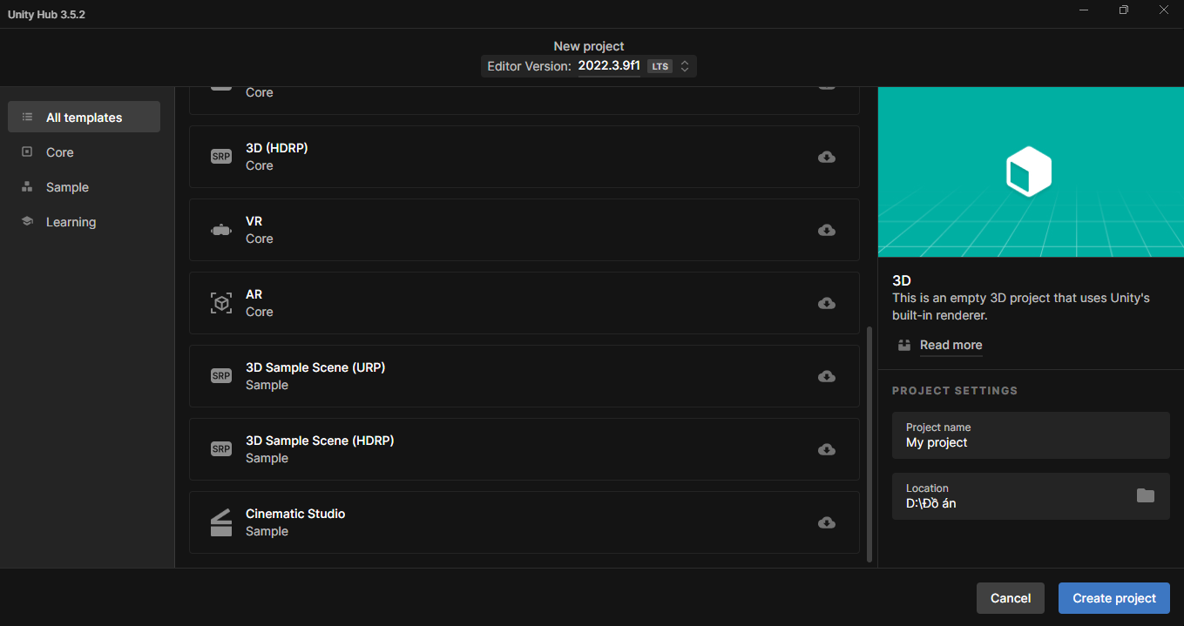  
Ta có giao diện chính :

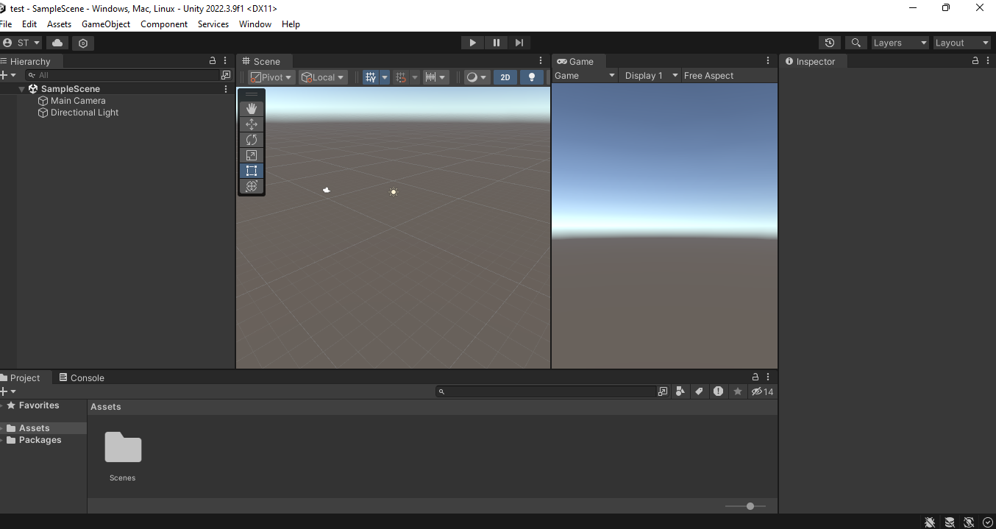

*Hierarchy: Đó là nơi tất cả các đối tượng trò chơi của chúng ta sẽ được hiển thị

*Main Camera: máy ảnh chính. Nó bao gồm các thành phần : Transform, Camera,Audio Listener.

*Directional Light : đèn định hướng .Nó bao gồm các thành phần : Transform, Light.

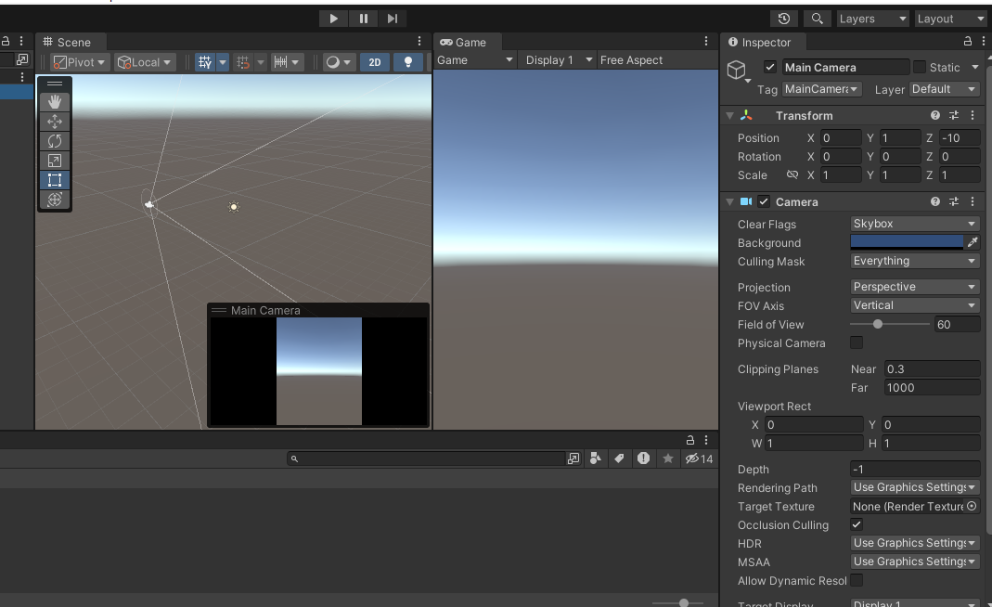

*Inspector: Là nơi cung cấp cho chúng ta tất cả thông tin về đối tượng trò chơi cụ thể đó, tất cả những thứ mà chúng ta có thể thay đổi và tất cả các thành phần có trên đối tượng trò chơi đó

*Transform: về cơ bản, đó là vị trí của nó trên thế giới, có được xoay theo cách nào, hình dạng kích thước

**Nơi chứa các thành phần của Project**

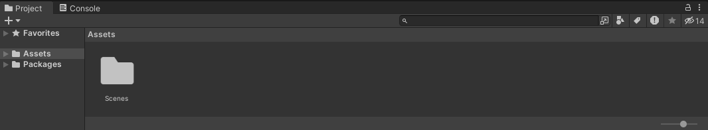

Scenes : chứa cảnh hiện tại mà chúng ta đã tạo ra, cảnh hoặc cấp độ hoặc thế giới

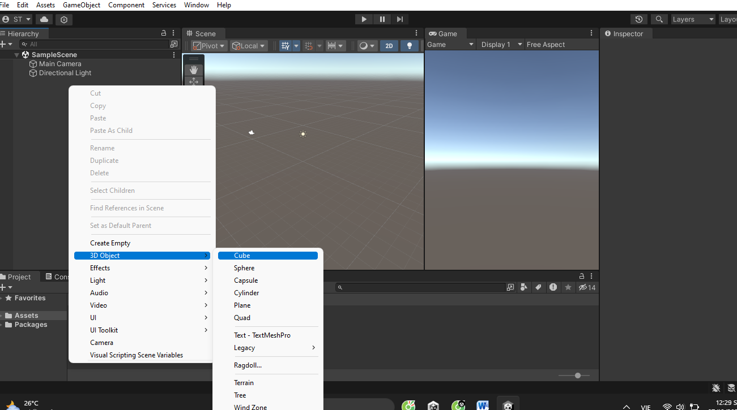

Ta có thể tạo ra một số đối tượng 3D. Có một số đối tượng dường như mặc định như là khối lập phương , một hình cầu , hình trụ ,..

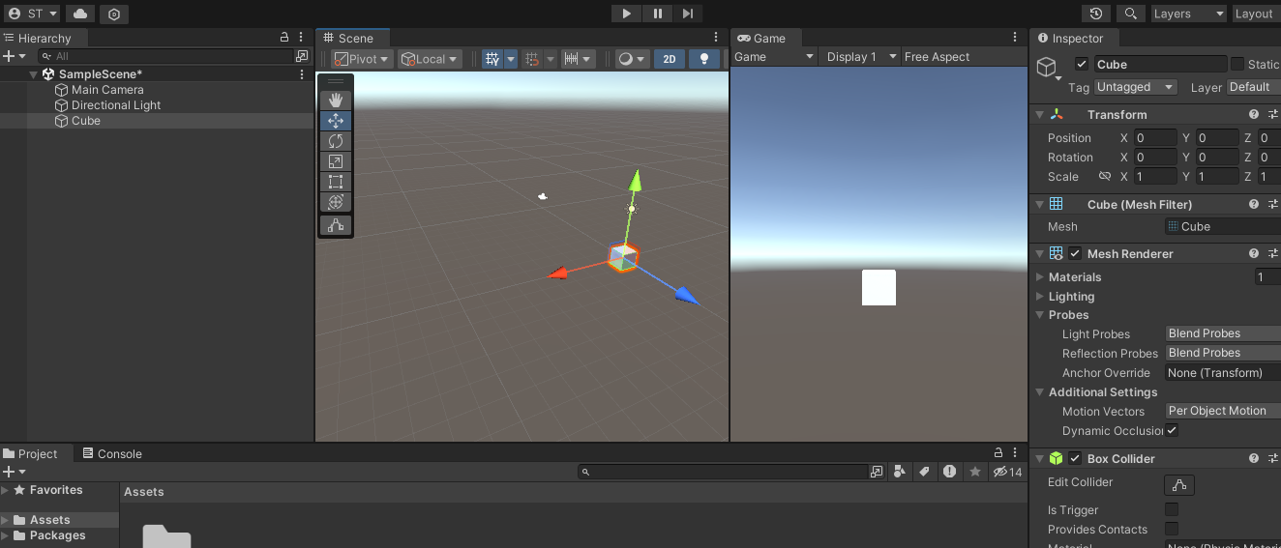

Ta có thể chọn hình lập phương và nó cũng xuất hiện trong Hierarchy

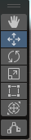 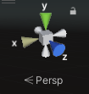 Một số dụng cụ Tool dùng để thay đổi kích thước như xoay, ...

Và ta có thể sao chép bằng cách nhấn Ctrl + D.

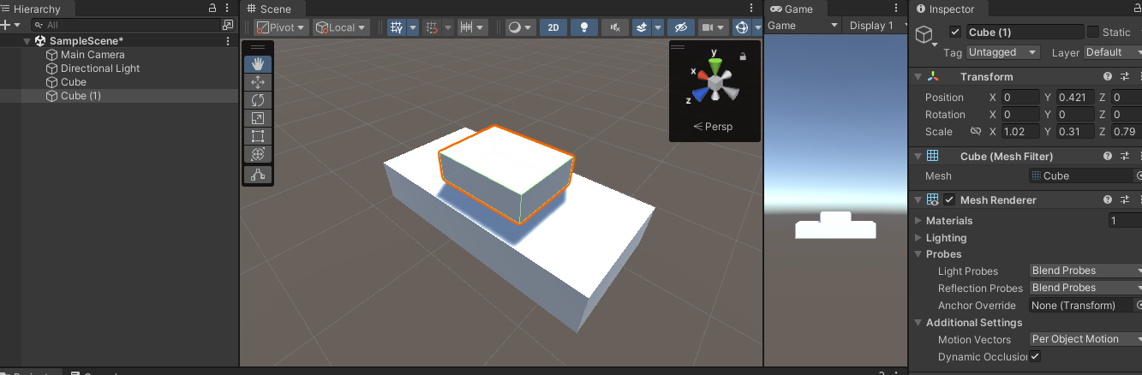

Ta có thể tạo 1 Game Object để là “cha” chứa các thành phần của Cube. Nhờ đó mà có thể di chyển được tất cả các đối tượng con trong đó

## Introducing Prefabs

Trong Unity, Prefab (viết tắt từ "pre-fabricated object" - đối tượng được tạo trước) là một kỹ thuật giúp bạn tạo ra và tái sử dụng các đối tượng dễ dàng trong trò chơi hoặc ứng dụng của mình. Prefab là một mẫu hoặc một bản thiết kế của một đối tượng, bao gồm tất cả các thành phần, thuộc tính và hành vi của nó. Thay vì tạo ra các đối tượng từ đầu trong từng cảnh hoặc màn chơi, bạn có thể tạo Prefab và sau đó sử dụng chúng ở nhiều nơi trong dự án của mình.

Khi bạn tạo một Prefab trong Unity, bạn đang tạo ra một mẫu cho một đối tượng. Bất kỳ thay đổi nào bạn thực hiện trên Prefab đều sẽ được áp dụng tự động đối với tất cả các phiên bản của Prefab đó trong dự án của bạn. Điều này giúp giữ cho dự án của bạn gọn gàng và dễ quản lý, vì bạn chỉ cần chỉnh sửa Prefab một lần và các thay đổi sẽ tự động được áp dụng cho tất cả các trường hợp Prefab đó.

Prefabs trong Unity giúp tăng hiệu suất và giảm thời gian phát triển bằng cách cho phép bạn tạo ra và sử dụng lại các đối tượng một cách linh hoạt và tiện lợi.

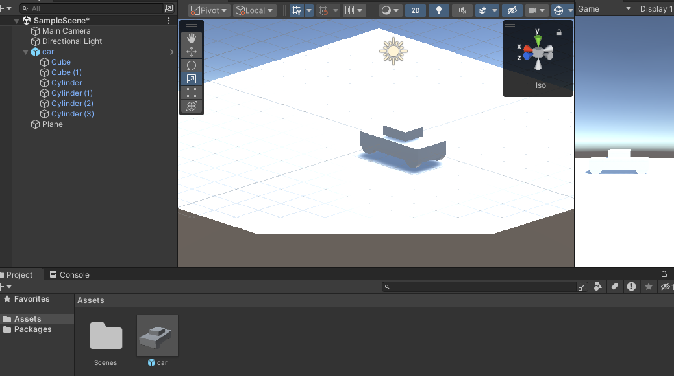

Để tạo ra Prefab chỉ cần kéo đối tượng xuống Assets. Rồi sẽ tạo ra nhiều xe

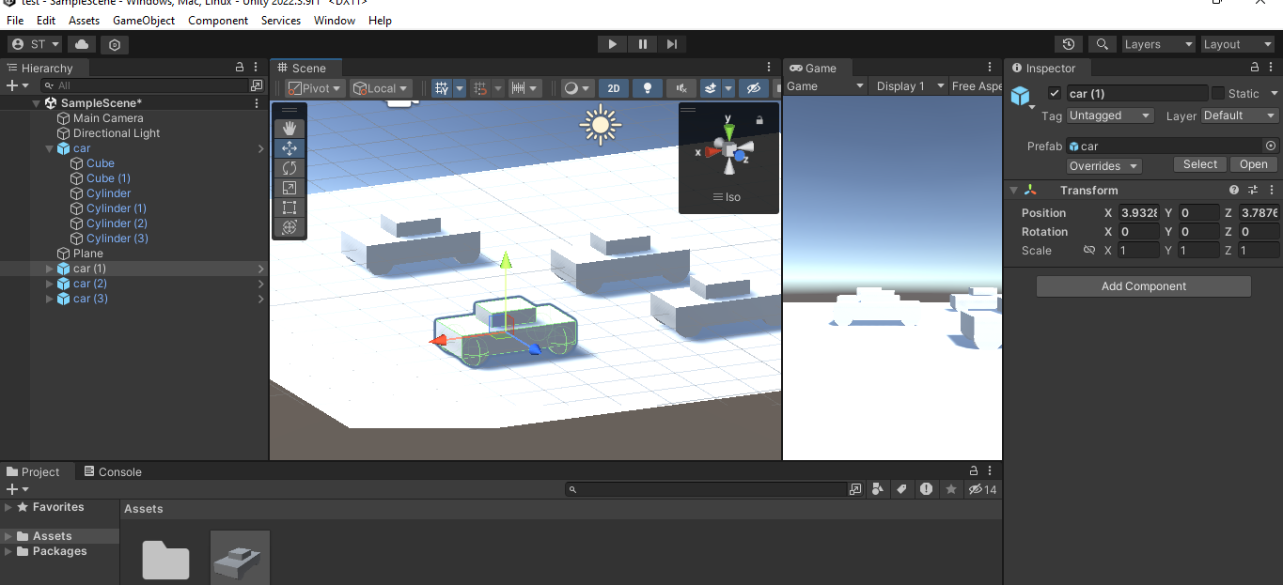

## Your First Script

Ta có thể tạo C# Script như sau:

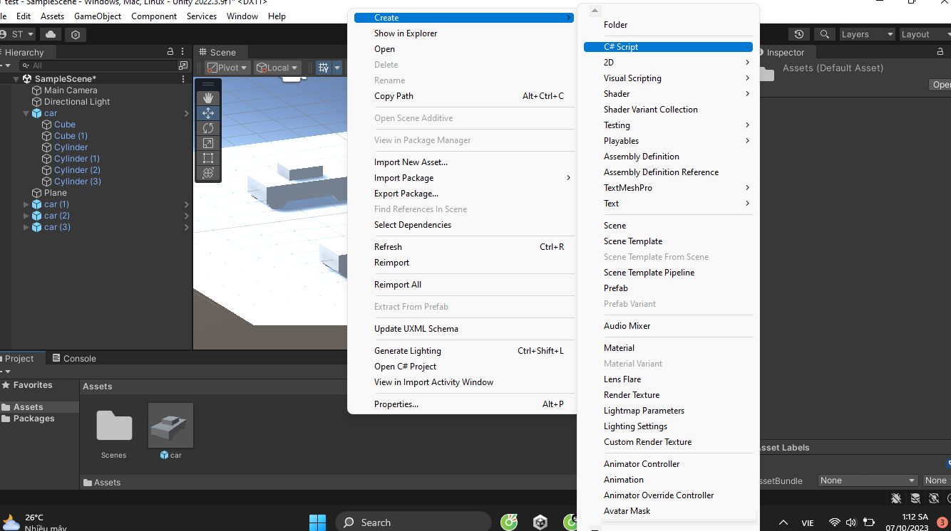

Ta có đoạn C# như sau

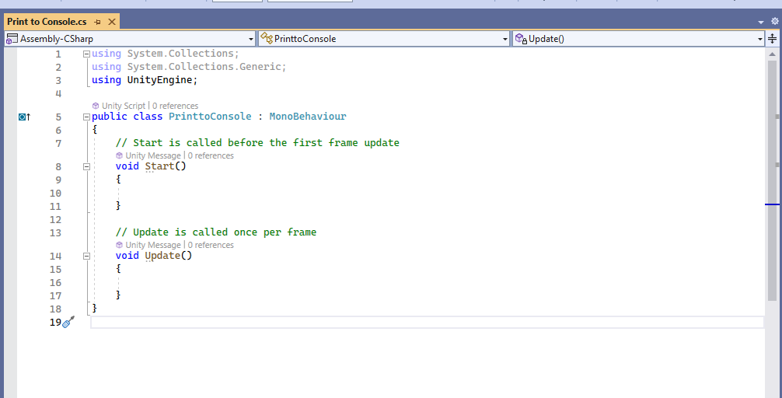

Đoạn mã C# cung cấp định nghĩa một lớp có tên là PrinttoConsole và là một thành phần của Unity (MonoBehaviour). Dưới đây là phân tích của từng phần trong đoạn mã:

**public class PrinttoConsole : MonoBehaviour:**

* Đây là khai báo của lớp. Lớp này được đặt tên là PrinttoConsole và mở rộng từ lớp MonoBehaviour trong Unity. Điều này có nghĩa là PrinttoConsole sẽ được xử lý như một thành phần của GameObject trong Unity.

**void Start():**

* Đây là một phương thức không trả về (void) và được gọi tự động khi GameObject được kích hoạt trong cảnh chơi (game starts). Trong phương thức này, bạn có thể đặt các hành động mà bạn muốn thực hiện khi GameObject bắt đầu chạy.

**void Update():**

* Đây cũng là một phương thức không trả về và được gọi mỗi frame khi chương trình đang chạy. Bất kỳ logic liên quan đến cập nhật trạng thái của GameObject nên được đặt trong phương thức này. Điều này đảm bảo rằng các hành động được thực hiện liên tục trong suốt quá trình chạy của chương trình.

Trong đoạn mã này, cả hai phương thức Start() và Update() không có nội dung bên trong, nghĩa là chúng không thực hiện bất kỳ hành động gì khi chương trình chạy

Ta có thể thêm 1 số lệnh xuất ra màn hình đơn giản:

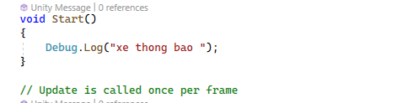

Rồi gán vào đối tượng:

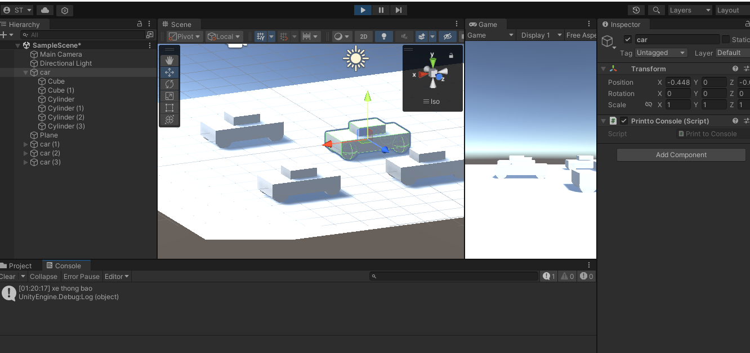

# Phần 2 Obstacle Course (New Unity 2020.1 Content)

## Section Intro - Obstacle Course

Trọng tâm của phần này sẽ là các nguyên tắc cơ bản về lập trình và các nguyên tắc cơ bản của C#

Một vấn đề cần dược tìm hiểu :

* Movement: Làm thế nào để di chuyển xung quanh
* Conllison: mọi thứ va chạm vào nhau như thế nào trong sự thống nhất
* Camera : Việc bổ sung 1 máy ảnh rất đơn giản sử dụng hệ thống máy trung tâm thống nhất từ quan điểm lập trình.
* Variables: biến số
* Methods: phương thức hoặc hàm
* If statements: Câu lệnh If

## Game Design - Obstacle Course

Trải Nghiệm của người chơi:

* Cẩn thận, thông minh
* Ổn định , nhanh nhẹn

Cốt lõi trò chơi :

* Di chuyển và né tránh chướng ngại vật

Vòng lặp trò chơi:

* Đi từ A đến B

## Start() & Update()

Sự khác biệt giữa Start() và Update trong C#:

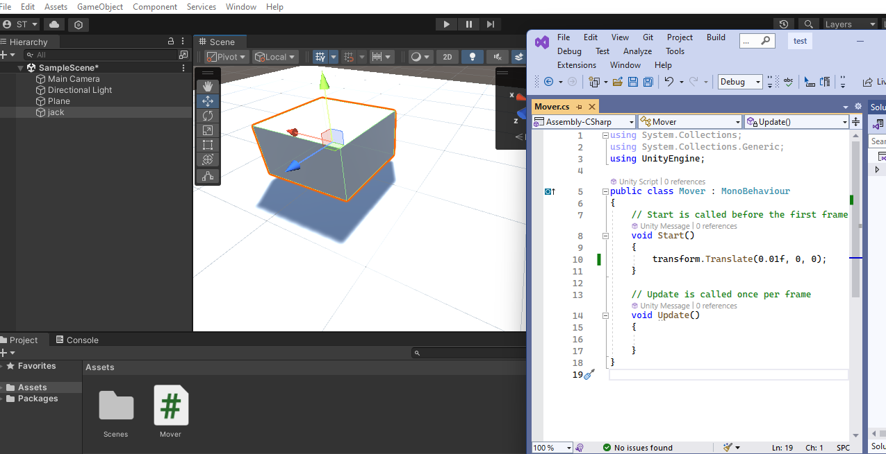

Hai hàm Start() và Update() là hai phần quan trọng trong việc lập trình trong Unity và có sự khác nhau cơ bản:

1. Start():

* Hàm Start() được gọi một lần duy nhất khi đối tượng (GameObject) chứa script được khởi tạo hoặc khởi đầu trò chơi.
* Nó thường được sử dụng để khởi tạo các giá trị ban đầu hoặc thực hiện các tác vụ mà chỉ cần thực hiện một lần ở đầu trò chơi.
* Điều này thường xảy ra khi bạn muốn thiết lập các giá trị ban đầu cho đối tượng, chẳng hạn như vị trí ban đầu, hoặc khởi tạo các biến và đối tượng khác.

1. Update():

* Hàm Update() được gọi mỗi frame trong trò chơi, tức là nó chạy liên tục và thường có tần suất cao (thông thường là 60 lần mỗi giây).
* Điều này cho phép bạn thực hiện các tác vụ liên quan đến cập nhật trạng thái của trò chơi, chẳng hạn như xử lý đầu vào người dùng, kiểm tra va chạm, di chuyển đối tượng, và nhiều tác vụ khác.
* Hàm Update() là nơi bạn thường đặt mã lệnh cho việc xử lý chuyển động, tương tác và logic chơi của trò chơi.

*Sự khác nhau chính giữa Start() và Update() là thời điểm chúng được gọi và mục đích sử dụng. Start() là nơi để thiết lập trạng thái ban đầu và khởi tạo, trong khi Update() được sử dụng để cập nhật và theo dõi trạng thái của trò chơi trong suốt quá trình chạy.

Câu lệnh : transform.Translate(0.01f, 0, 0)

* transform: Là một thuộc tính của các đối tượng trong Unity, đại diện cho thông tin về vị trí, hướng, và tỷ lệ của đối tượng.
* Translate(0.01f, 0, 0): Là một phương thức của đối tượng transform. Phương thức này dịch chuyển đối tượng theo các giá trị tương ứng trên các trục x, y và z.

Trong trường hợp này, transform.Translate(0.01f, 0, 0); được sử dụng để di chuyển đối tượng một khoảng cách 0.01 đơn vị theo trục x (qua phải). Cụ thể:

* Tham số thứ nhất (0.01f): Đối tượng sẽ di chuyển 0.01 đơn vị theo trục x. Giá trị này có thể được điều chỉnh để thay đổi tốc độ di chuyển của đối tượng.
* Tham số thứ hai và thứ ba (0): Đối tượng không di chuyển theo trục y hoặc z. Giá trị này được đặt là 0 để chỉ di chuyển theo trục x.

*Nói chung, câu lệnh này sẽ di chuyển đối tượng một khoảng nhỏ theo hướng phải mỗi lần nó được gọi. Khi đặt trong hàm Update(), câu lệnh này sẽ được gọi mỗi frame, tạo ra một chuyển động liên tục theo hướng x cho đối tượng.

## Introducing Variables

Trong Unity, biến (variables) được sử dụng để lưu trữ dữ liệu như số, chuỗi, hoặc các đối tượng trong trò chơi. Các biến cho phép bạn lưu trữ thông tin, thực hiện các phép toán và thay đổi trạng thái của đối tượng trong trò chơi của bạn. Dưới đây là một số loại biến thông dụng trong Unity:

**Biến Cục Bộ (Local Variables):**

* Biến Cục Bộ chỉ có thể truy cập và sử dụng trong phạm vi của hàm hoặc khối mã lệnh mà nó được định nghĩa.
* Ví dụ:

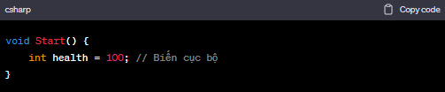

**Biến Toàn Cục (Global Variables):**

* Biến Toàn Cục có thể truy cập và sử dụng từ bất kỳ đâu trong mã lệnh của bạn.
* Ví dụ:

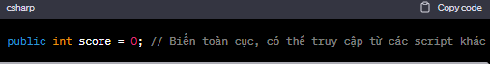

**Thuộc Tính (Properties):**

* Thuộc Tính cho phép bạn tạo ra các biến với getter và setter methods, điều này cho phép bạn kiểm soát quyền truy cập đến dữ liệu.
* Ví dụ:

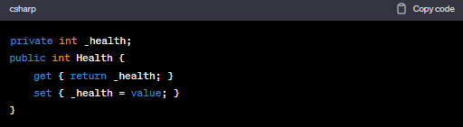

**Biến Tĩnh (Static Variables):**

* Biến Tĩnh thuộc về lớp chứ không phải đối tượng riêng lẻ, nghĩa là tất cả các đối tượng của lớp đều chia sẻ giá trị của biến này.
* Ví dụ:

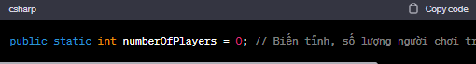

**Tham Chiếu Đối Tượng (Object References):**

* Trong Unity, bạn cũng có thể sử dụng biến để lưu tham chiếu đến các đối tượng trong trò chơi, như các đối tượng GameObject, Transform, hoặc các script khác.
* Ví dụ:

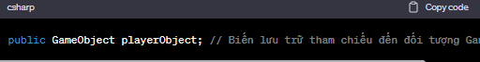

Cách bạn sử dụng biến phụ thuộc vào nhu cầu cụ thể của trò chơi và cách bạn muốn quản lý dữ liệu trong mã lệnh của mình.

**Có một số yếu tố cần phải nhớ:**

1. Name (Tên Biến):

* Tên biến là cách bạn đặt tên cho biến trong mã lệnh của mình.
* Tên biến phải tuân thủ các quy tắc đặt tên của ngôn ngữ lập trình bạn đang sử dụng (ví dụ: không chứa ký tự đặc biệt, bắt đầu bằng chữ cái hoặc dấu gạch dưới, không trùng với các từ khóa của ngôn ngữ lập trình, vv.).
* Ví dụ:

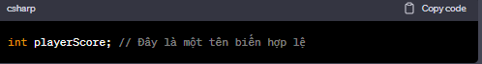

1. Data (Dữ Liệu):

* Dữ liệu của biến là giá trị mà biến đang lưu trữ.
* Đối với biến số nguyên (int), dữ liệu có thể là một số nguyên như 0, 1, 2, vv.
* Đối với biến chuỗi (string), dữ liệu có thể là một chuỗi văn bản như "Hello, World!".
* Đối với biến logic (boolean), dữ liệu có thể là true hoặc false.
* Ví dụ:

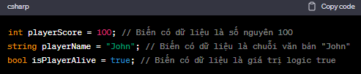

1. Type (Kiểu Dữ Liệu):

* Kiểu dữ liệu của biến xác định loại dữ liệu mà biến có thể chứa (ví dụ: số nguyên, chuỗi, boolean, vv.).
* Trong Unity, kiểu dữ liệu cũng bao gồm các kiểu dữ liệu tùy chỉnh do người dùng định nghĩa, như các lớp và cấu trúc tùy chỉnh.
* Ví dụ:

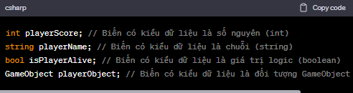

Khi bạn khai báo một biến, bạn cần xác định tên, kiểu dữ liệu và có thể gán giá trị cho dữ liệu của biến đó. Điều này giúp bạn lưu trữ và quản lý thông tin trong mã lệnh của mình.

*Giờ trong Demo ta có thể làm vật bay lên theo chiều y trong không gian bằng cách gắn biến trong Unity:

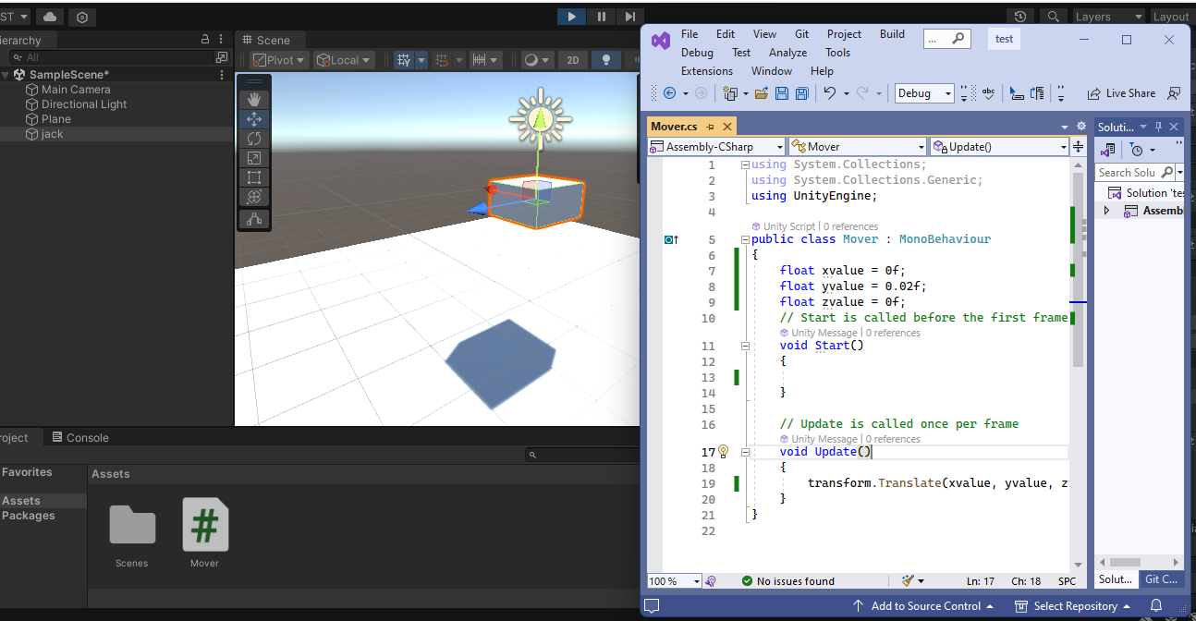

## Using SerializeField

Trong Unity, SerializeField là một thuộc tính được sử dụng để hiển thị một biến trong trình chỉnh sửa của Unity (Inspector) mặc dù biến đó có mức độ truy cập là private. Điều này cho phép bạn thấy và chỉnh sửa giá trị của biến trong Inspector mà không cần làm cho biến đó thành public, điều này giữ cho tính bảo mật của mã lệnh.

Khi bạn đặt SerializeField trước một biến, bạn có thể truy cập giá trị của biến trong Inspector và cũng có thể gán giá trị cho biến đó từ Inspector. Điều này rất hữu ích khi bạn muốn thử nghiệm các giá trị hoặc gán các đối tượng hoặc tài nguyên cho biến mà không cần làm biến đó trở thành public.

Khi thêm vào lệnh ta sẽ được như thế này:

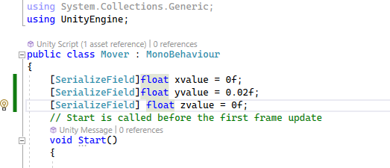

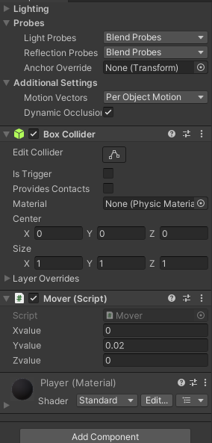

**\*Đối tượng Material:**

Trong Unity, vật liệu (material) định nghĩa cách mà một đối tượng hoặc bề mặt trong trò chơi phản ánh ánh sáng. Nó quyết định cách mà đối tượng sẽ được hiển thị khi render, bao gồm màu sắc, kết cấu và các thuộc tính khác như độ trong suốt, ánh sáng phản xạ, và ánh sáng phát ra.

**Thuộc Tính Của Material:**

* Màu (Color): Màu sắc chính của vật liệu.
* Kết Cấu (Texture): Hình ảnh hoặc kết cấu được áp dụng lên vật liệu để tạo ra chi tiết và độ phong phú.
* Normal Map: Sử dụng để mô phỏng các chi tiết 3D trên một bề mặt phẳng.
* Metallic: Xác định xem đối tượng có phản xạ ánh sáng như kim loại không.
* Smoothness (Roughness): Xác định mức độ mịn màng hoặc đồ sáng của bề mặt.
* Emission (Phát Sáng): Xác định xem vật liệu có phát sáng ra ánh sáng không.

*Các thuộc tính này cùng với các thuộc tính khác của vật liệu định hình cách mà vật liệu tương tác với ánh sáng và môi trường xung quanh nó, giúp tạo ra các hiệu ứng hấp dẫn và thực tế trong trò chơi.

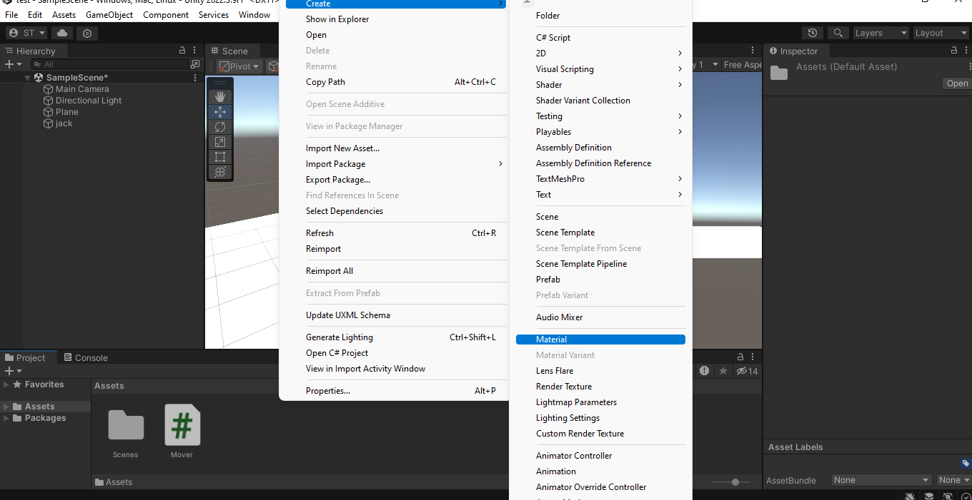

## C# Formatting & Input.GetAxis()

Trong Unity, Input.GetAxis() được sử dụng để lấy giá trị đầu vào từ các trục (axis) được đặt cấu hình trong trình điều khiển hoặc bàn phím. Điều này thường được sử dụng để điều khiển di chuyển của các đối tượng trong trò chơi hoặc các hành động khác dựa trên đầu vào từ người chơi.

**\*Input Manager:**

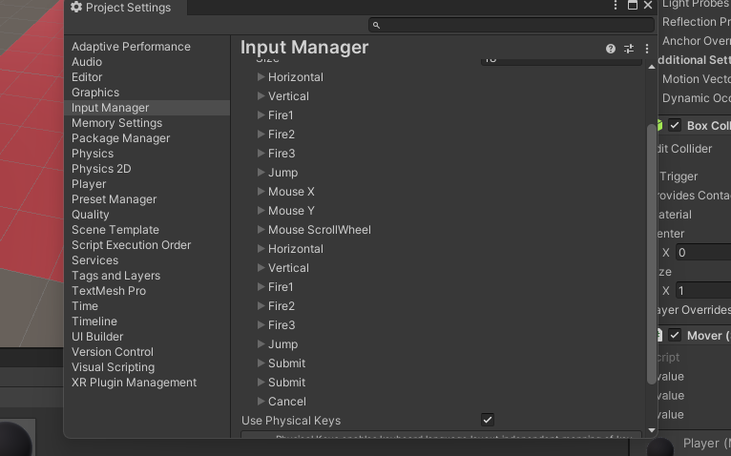

Input Manager trong Unity là một công cụ quản lý các đầu vào từ người chơi hoặc thiết bị đầu vào khác như bàn phím, chuột, hoặc điều khiển. Bằng cách sử dụng Input Manager, bạn có thể dễ dàng xác định các đầu vào, ví dụ như phím được nhấn, nút trên chuột được nhấn, hoặc trục điều khiển được di chuyển. Điều này cho phép bạn tạo các điều kiện cho gameplay, chẳng hạn như khi người chơi nhấn nút nhất định, hoặc di chuyển joystick trong một hướng cụ thể.

Dưới đây là cách sử dụng Input Manager trong Unity:

**1. Định Nghĩa Đầu Vào (Input Definitions):**

Trước tiên, bạn cần định nghĩa các đầu vào trong Input Manager. Để làm điều này, bạn có thể vào **Edit -> Project Settings -> Input** trong menu chính của Unity. Ở đây, bạn có thể thêm hoặc chỉnh sửa các trục, nút hoặc phím mà bạn muốn theo dõi.

**2. Đọc Đầu Vào Trong Script C# :**

Sau khi bạn đã định nghĩa các đầu vào, bạn có thể đọc chúng trong các script C# của mình. Ví dụ, để xác định xem một nút nhất định đã được nhấn hay không, bạn có thể sử dụng:

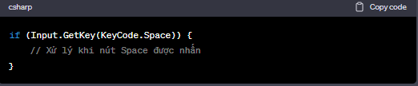

Ở đây, KeyCode.Space đại diện cho phím Space. Bạn cũng có thể sử dụng các phương thức như Input.GetKeyDown() hoặc Input.GetKeyUp() để xác định xem nút đã được nhấn xuống hoặc nhả ra.

**3. Xử Lý Đầu Vào Di Chuyển:**

Nếu bạn muốn xử lý đầu vào từ các trục (như joystick hoặc các phím mũi tên), bạn có thể sử dụng Input.GetAxis() hoặc Input.GetAxisRaw(). Đối với Input.GetAxis(), giá trị trả về là một số thực từ -1 đến 1, đại diện cho hướng di chuyển. Đối với Input.GetAxisRaw(), giá trị trả về chỉ là -1, 0 hoặc 1, không có trung gian giữa các giá trị.

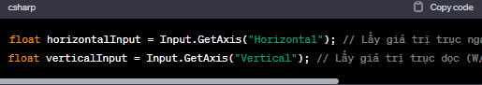

## Time.deltaTime

Time.deltaTime trong Unity là một biến số thực (float) đại diện cho thời gian giữa hai frame liên tiếp, được tính bằng giây. Bằng cách sử dụng Time.deltaTime, bạn có thể điều chỉnh giữa các thiết bị với các tốc độ khác nhau sao cho trò chơi của bạn chạy mượt mà và độc lập với tốc độ khung hình (frame rate) của trò chơi.

Trong Unity, việc sử dụng Time.deltaTime thường được thấy trong các phương thức như Update() hoặc FixedUpdate(), nơi bạn cần xử lý các logic liên quan đến thời gian.

**Trong Update():**

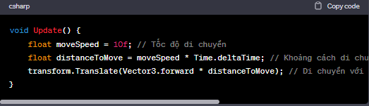

Trong ví dụ trên, distanceToMove là khoảng cách mà đối tượng di chuyển trong mỗi frame. Bằng cách nhân tốc độ (moveSpeed) với Time.deltaTime, khoảng cách di chuyển được chia nhỏ thành các bước nhỏ tương ứng với thời gian giữa các frame.

**Trong FixedUpdate():**

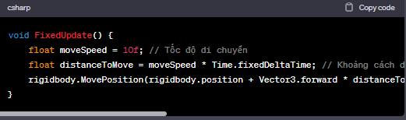

Trong FixedUpdate(), bạn sử dụng Time.fixedDeltaTime thay vì Time.deltaTime. Time.fixedDeltaTime được sử dụng trong các phương thức như FixedUpdate() để đảm bảo rằng các giá trị được cập nhật với tần suất hằng định, không phụ thuộc vào tốc độ khung hình của trò chơi.

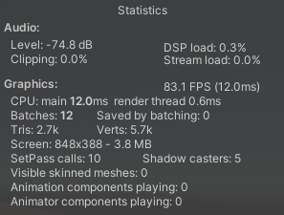

Việc sử dụng Time .deltaTime :

* Việc sử dụng Time.detalTime Unity có thể cho chúng ta biết mỗi khung hình mất bao lâu để thực hiện
* Khi chúng ta nhân một cái gì đó với Time.deltaTime nó làm cho trò chơi của chúng ta “ Độc lập về tốc độ khung hình”
* Làm trò chơi hoạt động giống nhau trên từng máy tính nhanh hoặc chậm

Cách sử dụng theo demo nó sẽ như thế này :



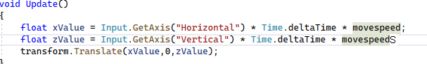

nó sẽ hiện trên máy như thế này :

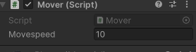

## Cinemachine Follow Camera

Cinemachine là một công cụ mạnh mẽ trong Unity được thiết kế để giúp bạn tạo ra các hệ thống camera linh hoạt và dễ dàng điều chỉnh cho trò chơi của mình. Nó giúp giảm bớt công việc phức tạp khi tạo các hệ thống camera phức tạp và cho phép bạn tập trung vào việc thiết kế trải nghiệm chơi game của người chơi.

**Dưới đây là một số tính năng chính của Cinemachine:**

1. Chuyển Động Camera (Camera Rig):

Cinemachine cho phép bạn tạo các loại Camera Rigs như FreeLook, Virtual Camera, OrbiTrack, State-Driven Camera, và nhiều loại khác. Mỗi loại rig có những cách tiếp cận và thiết lập riêng biệt để đáp ứng nhu cầu cụ thể của bạn.

2. Follow Target (Theo dõi Đối tượng):

Cinemachine giúp bạn dễ dàng thiết lập camera để theo dõi một đối tượng trong trò chơi của bạn. Bạn có thể thiết lập các giới hạn (bounds) cho việc theo dõi và thậm chí tạo các đường đi tùy chỉnh.

3. Look At Target (Nhìn Đối tượng):

Camera có thể tự động quay về một đối tượng hoặc một điểm nhất định trong không gian.

4. Blending và Transitions:

Bạn có thể dễ dàng tạo các hiệu ứng chuyển đổi mượt mà giữa các camera, giúp tránh việc chuyển đổi camera đột ngột và không mượt mà.

5. Collision Avoidance (Tránh Va Chạm):

Cinemachine giúp bạn tránh va chạm camera với các vật thể trong không gian trò chơi, giúp tránh những góc quay không mong muốn.

6. Composer (Người Soạn Thảo):

Cinemachine Composer cho phép bạn tạo các khu vực quan trọng (dead zones) và giới hạn camera để tạo ra trải nghiệm chơi game được kiểm soát và chuyên nghiệp.

7. Dolly System:

Cinemachine cung cấp một hệ thống dolly (đường ray) cho các chuyển động camera dọc theo quỹ đạo tùy chỉnh.

Để bắt đầu sử dụng Cinemachine, bạn cần cài đặt nó trong Unity thông qua PackageManager. Sau khi cài đặt, bạn có thể tạo các Virtual Camera hoặc các loại khác của Camera Rigs thông qua trình tạo Cinemachine.

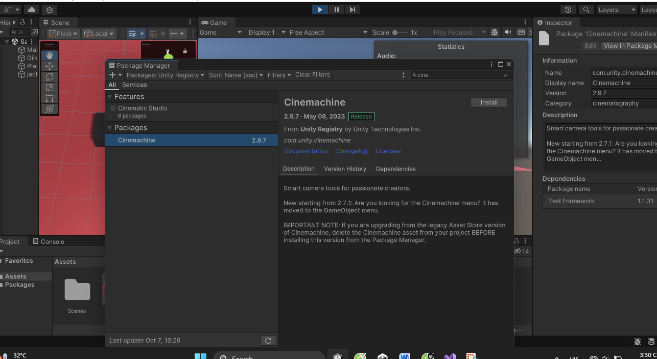

**Các bước làm trong demo:**

1. Thêm thành phần Cinemachine Brain component vào camera
2. Thêm Virtual camera
3. Đổi tên Vỉtual camera
4. Trỏ Virtual camera theo player
5. Điều chỉnh khoảng cách

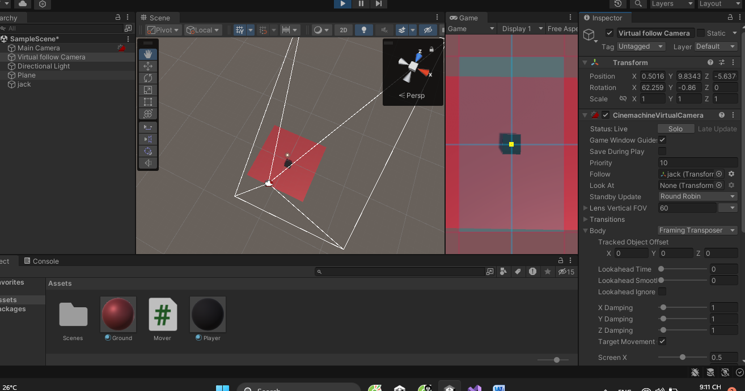

Muốn hiểu rõ thêm về các cơ chế trong camera:

<https://docs.unity3d.com/Packages/com.unity.cinemachine@2.3/manual/CinemachineOverview.html>

## Basic Collision

Để tạo tường vật cản ta cần nắm rõ các khái niệm:Mesh Renderer, Box collider, Rigidbody.

**Mesh Renderer**

Mesh Renderer là một component trong Unity được sử dụng để hiển thị hình dạng của một đối tượng 3D trong trò chơi của bạn. Khi bạn gán một Mesh Renderer cho một đối tượng, nó sẽ được hiển thị trong cảnh game của bạn, cho phép người chơi nhìn thấy và tương tác với nó.

Dưới đây là một số thông tin chi tiết về việc sử dụng Mesh Renderer:

1. Đối Tượng Chứa Mesh Renderer:

Bất kỳ đối tượng 3D nào trong Unity có thể có một Mesh Renderer nếu nó chứa một mesh. Điều này bao gồm các đối tượng tạo ra từ các primitive objects (hình hộp, hình cầu, vv.), các đối tượng được tạo từ các file mô hình 3D (như .FBX, .OBJ), hoặc các đối tượng được tạo ra bằng mã nguồn.

2. Materials và Shader:

Mỗi Mesh Renderer có thể sử dụng một hoặc nhiều vật liệu (Materials), trong đó mỗi vật liệu định nghĩa cách mà mặt ngoài của mesh sẽ được hiển thị. Mỗi vật liệu thường đi kèm với một Shader, định nghĩa cách ánh sáng tương tác với vật liệu.

**Box Collider:**

Box Collider là một component trong Unity được sử dụng để định hình dạng hộp (box) xung quanh một đối tượng trong không gian 3D. Đối với đối tượng 3D, Box Collider đơn giản nhất là hình hộp có các cạnh song song với trục của không gian 3D. Đối với đối tượng 2D, Box Collider tương ứng với hình hộp xung quanh sprite của bạn trong không gian 2D.

Dưới đây là cách sử dụng Box Collider trong Unity:

1. Thêm Box Collider cho Đối Tượng:

Khi bạn muốn đối tượng của mình tương tác với va chạm trong không gian 3D hoặc 2D, bạn thường sẽ muốn thêm một Box Collider vào đối tượng đó. Để thêm một Box Collider, làm theo các bước sau:

* Chọn đối tượng muốn thêm Box Collider.
* Trong Inspector, nhấp vào nút "Add Component".
* Chọn "Physics" và sau đó chọn "Box Collider".

2. Thiết Lập Kích Thước của Box Collider:

Khi Box Collider được thêm vào đối tượng, bạn có thể thiết lập kích thước của nó. Điều này có thể được thực hiện bằng cách thay đổi giá trị Width, Height và Depth trong Inspector.

3. Is Trigger:

Trong Box Collider, bạn có thể chọn Is Trigger. Khi bạn chọn tùy chọn này, Box Collider sẽ không tương tác như một va chạm cứng, mà thay vào đó sẽ hoạt động như một "trigger". Khi một đối tượng đi qua hoặc chạm vào Box Collider với Is Trigger được bật, sự kiện OnTriggerEnter sẽ được gọi thay vì OnCollisionEnter.

Box Collider là một trong những cách phổ biến nhất để xử lý va chạm trong Unity do nó đơn giản và hiệu quả cho nhiều tình huống trong trò chơi.

**Rigidbody**

Rigidbody là một component trong Unity được sử dụng để xử lý vật lý và tương tác với lực trong không gian 3D hoặc 2D. Khi một đối tượng có một Rigidbody, nó sẽ phản ứng với lực như trọng lực, đẩy, và các lực tác động khác một cách đáng tin cậy.

Dưới đây là cách sử dụng Rigidbody trong Unity:

1. Thêm Rigidbody cho Đối Tượng:

* Chọn đối tượng mà bạn muốn thêm Rigidbody.
* Trong Inspector, nhấp vào nút "Add Component".
* Chọn "Physics" và sau đó chọn "Rigidbody".

2. Thiết Lập Thuộc Tính của Rigidbody:

Sau khi bạn đã thêm Rigidbody, bạn có thể thiết lập các thuộc tính quan trọng như:

* Mass (Khối Lượng): Xác định khối lượng của đối tượng. Đối tượng có khối lượng lớn sẽ bị ảnh hưởng ít hơn khi bị lực tác động.
* Drag (Ma Sát): Xác định mức độ ma sát giữa đối tượng và không gian xung quanh khi đối tượng đang di chuyển. Giá trị càng cao, đối tượng sẽ chậm lại nhanh hơn.
* Angular Drag (Ma Sát Góc): Tương tự như drag, nhưng dành cho việc xoay của đối tượng.
* Use Gravity (Sử Dụng Trọng Lực): Xác định liệu Rigidbody có nên phản ứng với trọng lực của hành tinh không.
* Is Kinematic (Là Đối Tượng Tĩnh Lặng): Khi đặt là true, Rigidbody sẽ không phản ứng với các lực vật lý mặc dù nó vẫn có thể di chuyển dựa trên mã nguồn.

3. Collider và Rigidbody:

Rigidbody thường kết hợp với Collider để xử lý va chạm. Một đối tượng cần có Collider để tương tác với các đối tượng khác, và nếu nó có Rigidbody, các lực tác động lên nó sẽ được xử lý.

Sử dụng Rigidbody là một cách mạnh mẽ để thêm vật lý chặt chẽ vào trò chơi của bạn, giúp các đối tượng phản ứng tự nhiên với môi trường xung quanh.

Ta có demo như sau:

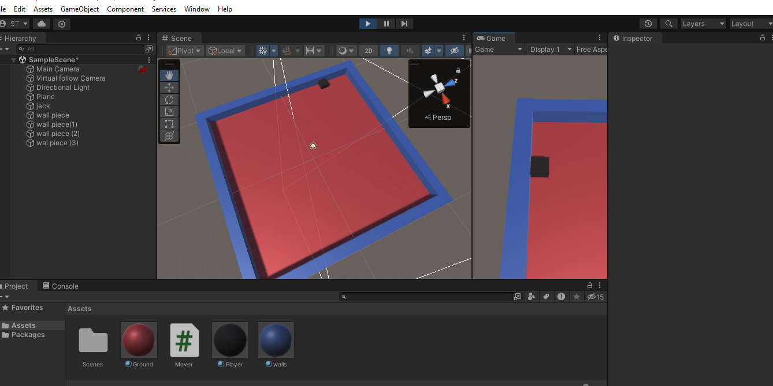

## Practicing With Methods

Ở đây chúng ta có thể gọi 1 số hàm mục đích cho dễ nhìn cx như dễ quản lý giờ ta có thể sửa lại demo như sau:

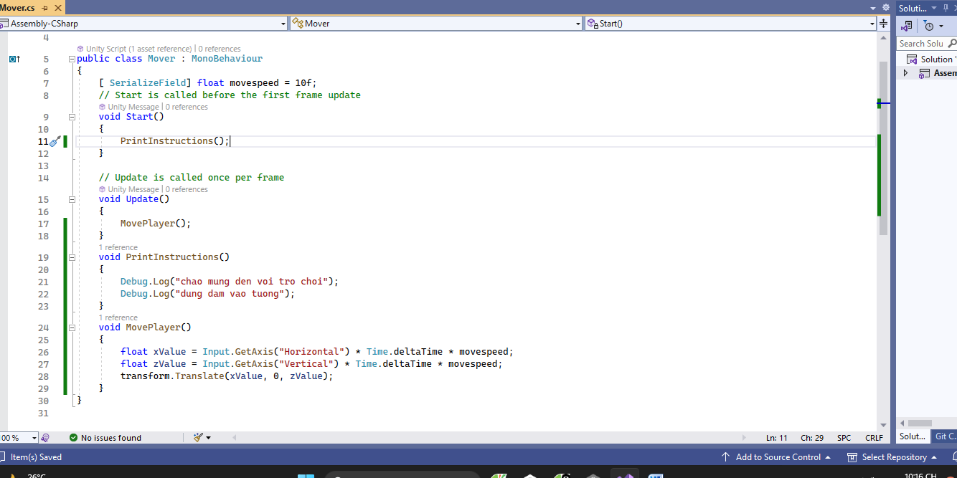

## Using OnCollisionEnter()

Trong Unity, OnCollisionEnter là một phương thức được gọi tự động khi một đối tượng (có Rigidbody và Collider) va chạm với một đối tượng khác trong không gian 3D hoặc 2D. Khi xảy ra va chạm, Unity tự động gọi hàm này và chuyển vào một tham số kiểu Collision (trong trường hợp 3D) hoặc Collision2D (trong trường hợp 2D).

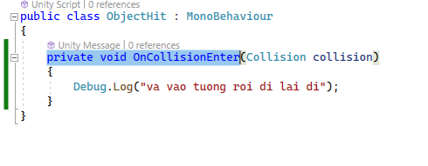

**Tham số:**

* Collision collision: Đây là một tham số kiểu Collision chứa thông tin về va chạm.
* Collision chứa các thông tin về đối tượng va chạm, vị trí va chạm, hướng va chạm và các thông số khác liên quan đến va chạm.

**Làm Việc với OnCollisionEnter():**

1. Va Chạm Có Collider và Rigidbody:

* OnCollisionEnter() chỉ được gọi khi cả hai đối tượng tham gia va chạm đều có Collider và Rigidbody. Nếu một trong chúng không có, hàm này sẽ không được gọi.

1. Xác Định Đối Tượng Va Chạm:

* Bạn có thể xác định đối tượng va chạm thông qua collision.gameObject. Điều này cho phép bạn biết đối tượng nào đã va chạm với đối tượng của bạn.

1. Xử Lý Hành Động Sau Va Chạm:

* Bạn có thể thực hiện các hành động như hiển thị thông báo, gây ra sự kiện trong trò chơi, hoặc thậm chí thay đổi trạng thái của đối tượng trong hàm này. Điều này cho phép bạn xử lý hậu quả của va chạm theo cách tùy thuộc vào logic của trò chơi.

**Một Số Lưu ý Quan Trọng:**

* OnCollisionEnter() chỉ được gọi một lần khi hai đối tượng bắt đầu va chạm. Nếu chúng tiếp tục va chạm mà không rời xa nhau, hàm này sẽ không được gọi liên tục mà chỉ gọi một lần duy nhất khi va chạm xảy ra lần đầu tiên.
* OnCollisionEnter() chỉ xảy ra khi đối tượng bắt đầu va chạm. Nếu bạn muốn xử lý sự kiện va chạm khi hai đối tượng đang va chạm liên tục, bạn sẽ cần sử dụng OnCollisionStay() hoặc OnCollisionExit() để xử lý các tình huống đó.
* OnCollisionEnter() là một trong những hàm quan trọng để xử lý va chạm trong Unity, giúp bạn tạo ra các tương tác động vật lý và trải nghiệm chơi game phong phú.

Trên demo khi ta va chạm vao tường sẽ xuất hiện trên màn hình console:

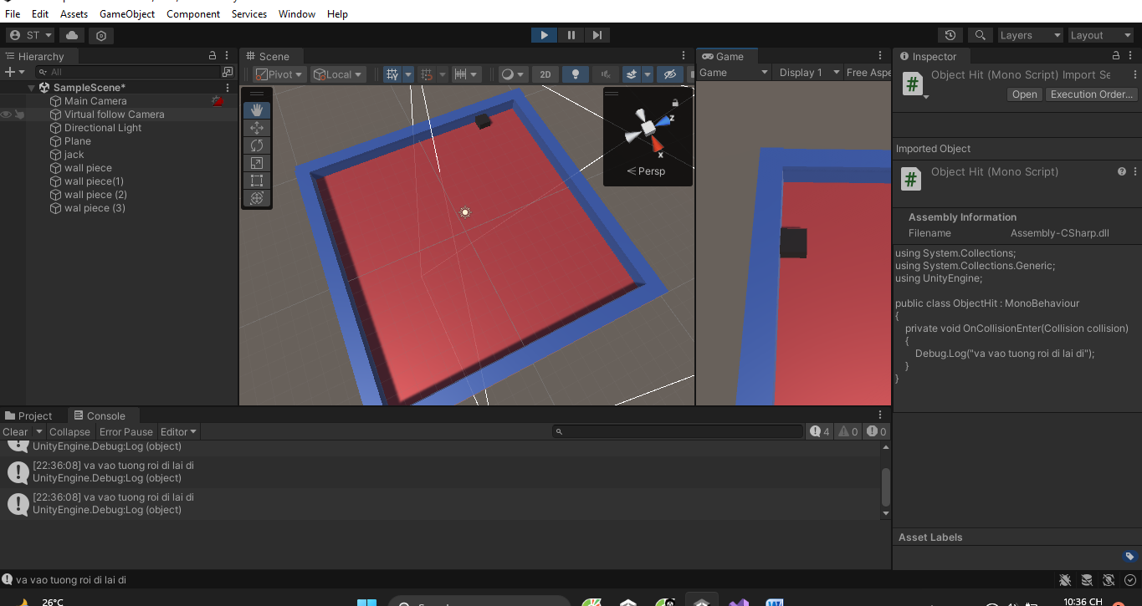

## Using GetComponent<>()

Trong Unity, GetComponent<>() là một phương thức được sử dụng để lấy ra một component từ một đối tượng (GameObject). Điều này cho phép bạn truy cập và tương tác với các component gắn liền với đối tượng đó.

Cú Pháp Cơ Bản:

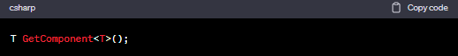

“T” là loại dữ liệu của component bạn muốn lấy. Điều này có thể là bất kỳ loại dữ liệu nào kế thừa từ Component.

**Lưu ý Quan Trọng:**

1. Kiểm Tra Sự Tồn Tại:

Trước khi sử dụng GetComponent<>(), luôn kiểm tra xem component bạn đang tìm kiếm có tồn tại trên đối tượng đó hay không. Nếu không, việc gọi GetComponent<>() mà không kiểm tra có thể dẫn đến lỗi nếu component không được tìm thấy.

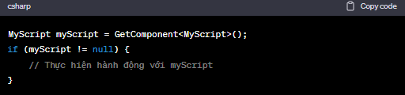

1. Sử Dụng Đúng Kiểu Dữ Liệu:

Đảm bảo rằng bạn sử dụng đúng kiểu dữ liệu khi gọi GetComponent<>(). Nếu bạn gọi GetComponent<MyScript>() mà MyScript không được gắn liền với đối tượng, myScript sẽ nhận giá trị null.

1. Sử Dụng Cẩn Thận:

Việc sử dụng GetComponent<>() quá nhiều trong mỗi frame có thể tốn tài nguyên. Nếu bạn cần tương tác với một component thường xuyên, hãy lưu tham chiếu đến component đó trong một biến khi tìm được và sau đó sử dụng biến đó để tránh việc gọi GetComponent<>() một cách liên tục.

Ta có Demo: 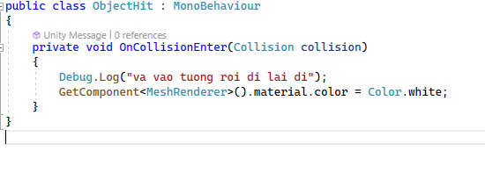

* Lấy ra component MeshRenderer từ đối tượng hiện tại.
* Truy cập vật liệu của MeshRenderer.
* Đặt màu của vật liệu thành màu trắng, khiến cho đối tượng được hiển thị với màu trắng.

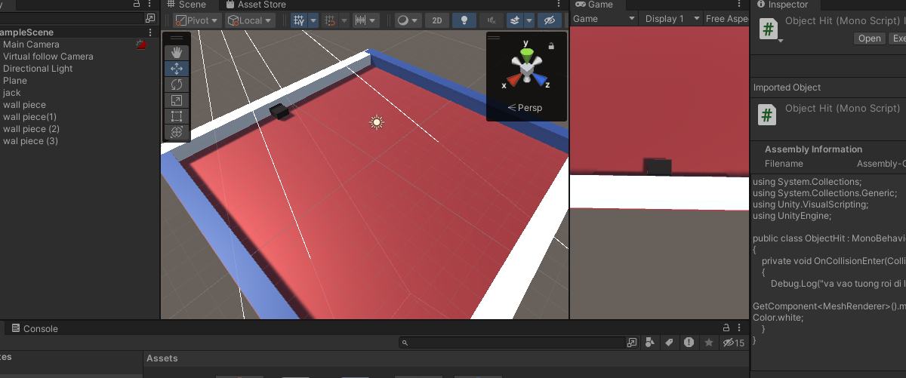

## Incrementing A Score

Để sử dụng cơ chế tăng điểm chúng ta chỉ cần thêm biết hits .Mỗi khi đối tượng này va chạm với một đối tượng khác có Collider và Rigidbody, biến hits tăng lên một và in ra thông điệp trong Console.

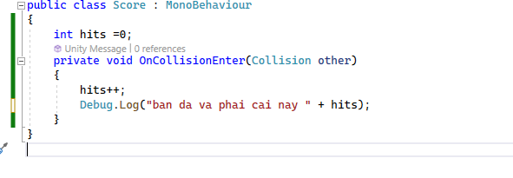

## Using Time.time

‘Time.time; trong Unity là một biến thực đại diện cho thời gian chạy của trò chơi. Giá trị của ‘Time.time’ được đo bằng giây và bắt đầu từ khi trò chơi bắt đầu chạy. Điều này có thể được sử dụng để đo lường khoảng thời gian từ thời điểm bắt đầu của trò chơi hoặc để tính thời gian giữa các sự kiện trong trò chơi.

**Sử Dụng Time.time:**

1. Đo Khoảng Thời Gian:

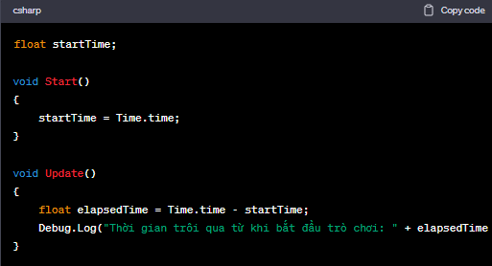

Trong ví dụ trên, biến startTime được thiết lập bằng Time.time tại thời điểm bắt đầu của trò chơi (trong hàm Start()). Trong hàm Update(), elapsedTime được tính bằng sự chênh lệch giữa giá trị hiện tại của Time.time và startTime, cho biết khoảng thời gian từ khi trò chơi bắt đầu.

1. Tính Thời Gian Giữa Các Frame:

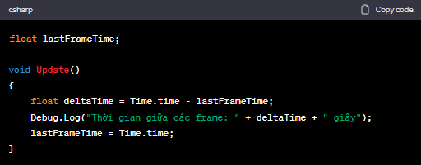

Trong ví dụ này, lastFrameTime lưu giữ giá trị của Time.time từ frame trước. Mỗi lần Update() được gọi, deltaTime được tính bằng sự chênh lệch giữa giá trị hiện tại của Time.time và lastFrameTime, cho biết thời gian giữa các frame.

*Lưu ý rằng giá trị của Time.time sẽ tiếp tục tăng theo thời gian khi trò chơi đang chạy. Điều này giúp bạn đo lường thời gian và thực hiện các tính toán liên quan đến thời gian trong trò chơi của mình.

Bạn có thể tham khảo thêm qua đường link: <https://docs.unity3d.com/ScriptReference/Time-time.html>.

Trong Demo:

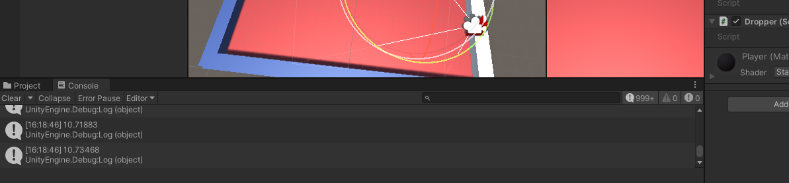

## If Statements

Trong Unity, như trong mọi ngôn ngữ lập trình khác, bạn có thể sử dụng câu lệnh điều kiện if để kiểm tra một điều kiện nhất định và thực hiện các hành động tương ứng nếu điều kiện đó đúng (true). Cú pháp của một câu lệnh if trong C# là như sau:

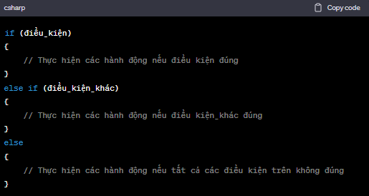

Trong Demo:

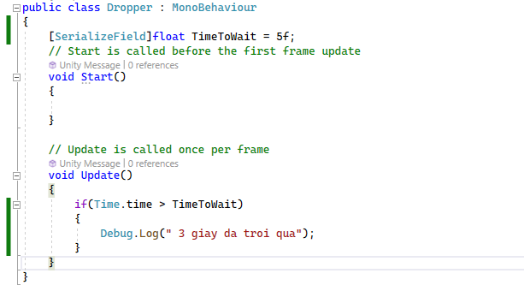

## Caching A Reference

"Caching a reference" là một phương pháp trong lập trình Unity để tối ưu hiệu suất của trò chơi bằng cách lưu trữ tham chiếu đến các components hoặc đối tượng một cách tạm thời thay vì tìm kiếm chúng mỗi lần bạn cần sử dụng. Điều này giúp giảm độ phức tạp của trò chơi và tăng tốc độ thực hiện của mã.

Việc sử dụng caching reference quan trọng trong các hàm được gọi hàng loạt như Update(), vì việc tìm kiếm component mỗi frame có thể tốn tài nguyên và giảm hiệu suất của trò chơi.

Trong Demo:

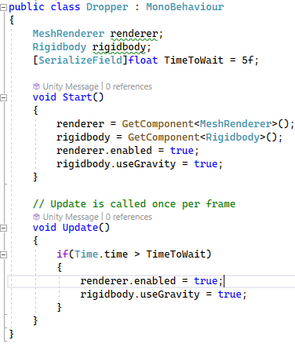

**Cách Hoạt Động:**

* Trong Start(), MeshRenderer và Rigidbody được kích hoạt ngay từ đầu, nghĩa là đối tượng được hiển thị và sử dụng trọng lực ngay khi trò chơi bắt đầu.
* Trong mỗi frame, script kiểm tra nếu thời gian đã trôi qua (Time.time) lớn hơn giá trị được xác định trong TimeToWait.
* Nếu điều kiện này đúng, MeshRenderer và Rigidbody sẽ được bật lên, thay đổi trạng thái của đối tượng.

## Using Tags

Trong Unity, bạn có thể sử dụng "tags" để đánh dấu và phân biệt giữa các đối tượng. Tags là các chuỗi dữ liệu ngắn được gắn kết với đối tượng để xác định loại đối tượng đó. Sử dụng tags là một cách hữu ích để nhận biết các đối tượng trong trò chơi và thực hiện các hành động cụ thể dựa trên loại đối tượng đó.

Cách Sử Dụng Tags:

1. Gắn Tag Cho Đối Tượng:

* Trong Inspector của Unity, bạn có thể gán tag cho một đối tượng bằng cách chọn đối tượng đó và chọn tag từ dropdown menu trong phần Inspector.

2. Sử Dụng Code Để Kiểm Tra Tag:

* Bạn có thể sử dụng các hàm và điều kiện trong mã để kiểm tra tag của đối tượng. Dưới đây là một ví dụ:

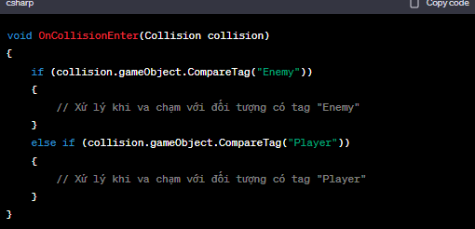

Trong ví dụ trên, CompareTag("Enemy") kiểm tra xem đối tượng va chạm có tag là "Enemy" hay không. Nếu có, mã trong điều kiện if sẽ được thực thi.

3. Gợi Nhớ:

* Đảm bảo rằng bạn đã đặt tag đúng cho các đối tượng trong trò chơi của bạn trong Editor để sử dụng tags một cách hiệu quả.

4. Tags Tiêu Biểu:

* Trong nhiều trò chơi, các đối tượng có thể được gán các tags như "Player", "Enemy", "Obstacle", "Item", v.v., để giúp phân loại và xử lý chúng dễ dàng hơn.

*Sử dụng tags là một cách tiện lợi để nhận diện và tương tác với các loại đối tượng khác nhau trong trò chơi của bạn.

* Có thể tim hiểu thêm về “Tag”: <https://docs.unity3d.com/Manual/Tags.html>.

Trong Demo:

Ta sử dụng “Tag” cho Player để nhận biết là người chơi đó sẽ va vào chướng ngại vật thì sẽ tính điểm . Và nhưng vận cản sẽ bị chuyển sang thẻ “Hit” nếu bị chạm vào.

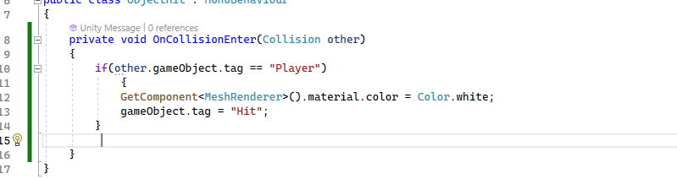

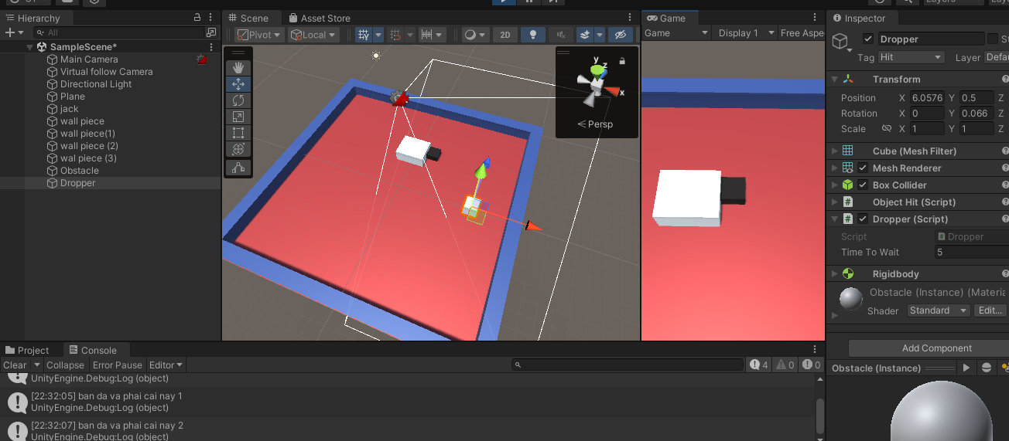

## Rotate An Object

Trong Unity, bạn có thể xoay một đối tượng bằng cách sử dụng thuộc tính transform.rotation. Đây là cách bạn có thể xoay một đối tượng theo các trục x, y và z:

**Xoay theo Trục X, Y và Z:**

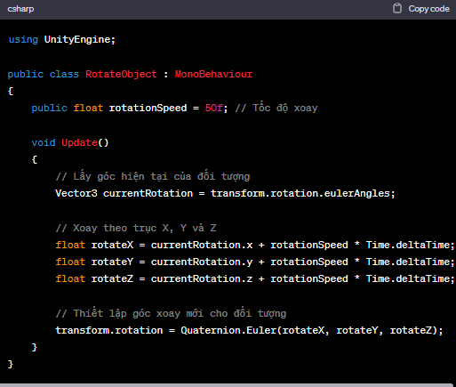

* Trong ví dụ này, rotationSpeed xác định tốc độ xoay của đối tượng.
* Hàm Update() được gọi mỗi frame và cập nhật góc xoay của đối tượng theo thời gian.

**Xoay theo Một Trục Cụ Thể:**

Nếu bạn chỉ muốn xoay theo một trục cụ thể, bạn có thể sử dụng các hàm xoay dựa trên trục, chẳng hạn như Rotate(Vector3 axis, float angle):

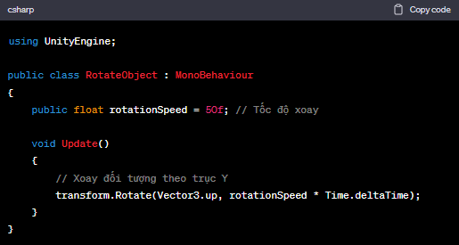

* Trong ví dụ này, transform.Rotate(Vector3.up, rotationSpeed * Time.deltaTime) xoay đối tượng theo trục Y với tốc độ rotationSpeed.

*Lưu ý rằng hướng xoay (theo chiều kim đồng hồ hoặc ngược chiều kim đồng hồ) phụ thuộc vào dấu của rotationSpeed. Để đảo ngược hướng xoay, bạn chỉ cần đổi dấu của rotationSpeed.

*Bạn có thể tham khảo thêm về Transform : <https://docs.unity3d.com/ScriptReference/Transform.html>.

Trên Demo:

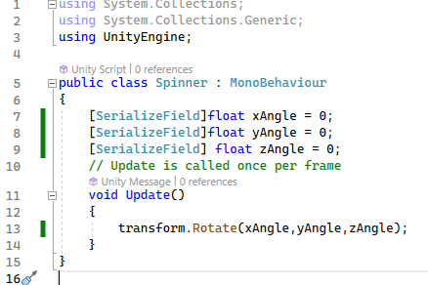

Ta có thể khiến 1 vật thể tự mình xoay được :

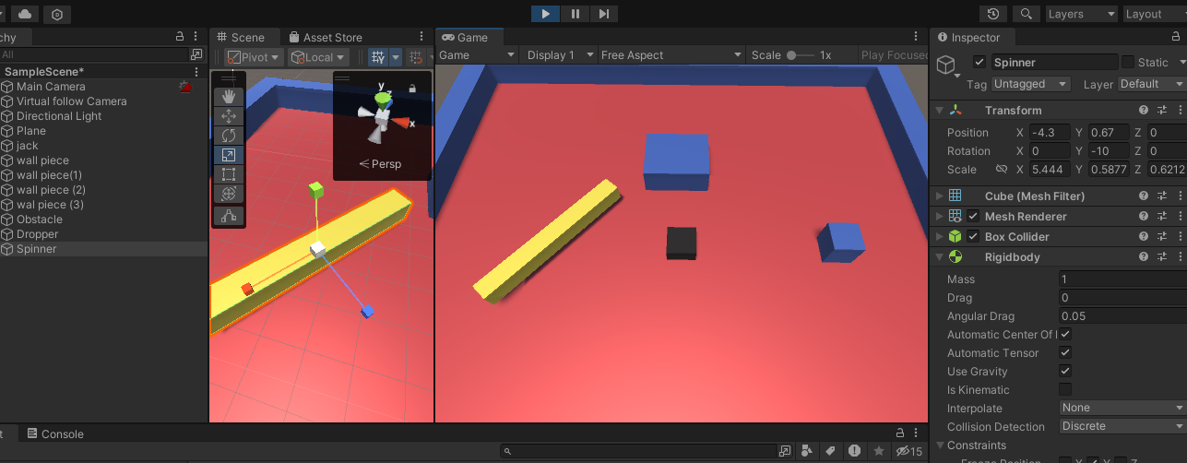

## Prepare Our Prefabs

Trong Unity, "Prefab" là một khái niệm quan trọng giúp bạn tạo ra, tổ chức và tái sử dụng các đối tượng và cấu trúc game dễ dàng. Prefab là một tập hợp các đối tượng và các thành phần của đối tượng đó (như Meshes, Colliders, và Scripts) được lưu trữ trong một tệp duy nhất. Prefab cho phép bạn xây dựng một đối tượng hoặc cấu trúc game chỉ một lần và sau đó sử dụng lại nó nhiều lần trong game của bạn mà không cần phải tạo lại từng chi tiết mỗi lần.

Khi bạn tạo một Prefab, bạn có thể kéo và thả các Prefab này vào Scene của bạn để tạo mới các phiên bản của đối tượng đó. Nếu bạn cần thay đổi một Prefab, bạn chỉ cần chỉnh sửa Prefab gốc và tất cả các phiên bản Prefab trong Scene của bạn sẽ tự động được cập nhật theo.

1. Để tạo một Prefab trong Unity, bạn có thể làm theo các bước sau:
2. Tạo một đối tượng trong Scene của bạn.
3. Chỉnh sửa đối tượng đó theo ý muốn của bạn, thêm các thành phần và thiết lập thuộc tính cần thiết.
4. Kéo và thả đối tượng từ Scene vào cửa sổ "Project" (hoặc "Assets"). Điều này tạo ra một Prefab mới trong Project của bạn.
5. Để tạo các phiên bản Prefab từ Prefab gốc, bạn chỉ cần kéo và thả Prefab từ Project vào Scene.
6. Nếu bạn cần chỉnh sửa Prefab, chỉ cần mở Prefab và thực hiện các thay đổi cần thiết. Những thay đổi này sẽ được áp dụng tự động cho tất cả các phiên bản Prefab trong Scene của bạn.

Prefabs giúp giảm bớt công việc lặp lại trong quá trình phát triển game và giữ cho codebase của bạn dễ quản lý hơn. Điều này giúp tiết kiệm thời gian và nỗ lực khi phát triển game lớn và phức tạp trong Unity.

Trong Demo:

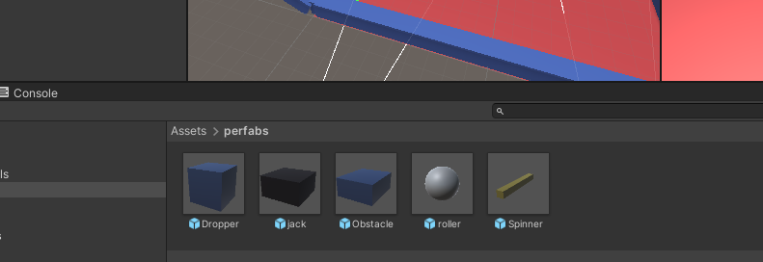

## Construction Environment

Hoàn thiện màn chơi với những bẫy được thiết lập:

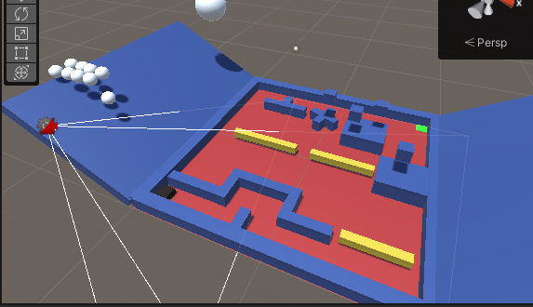

# Phần 3 Project Boost (New Unity 2020.1 Content)

## Section Intro - Project Boost

Thông tin về cách tạo nên trò chơi : Thiết kế tàu tên lửa có thể xoay và đẩy. Cung cấp 1 lực để di chuyển theo 1 hướng cụ thể. Tránh va chạm và đi đến được điểm cuối.

Chủ đề trò chơi : Lái tàu vũ trụ của bạn và cố gắng trốn thoát khỏi hành tình đầy nguy hiểm

Các chơi :

Lái tên lửa tới đích mà không chạm vào chướng ngại vật

Cố gắng không để tên lửa chạm đất

## Game Design - Project Boost

Phác thảo cơ bản về trò chơi

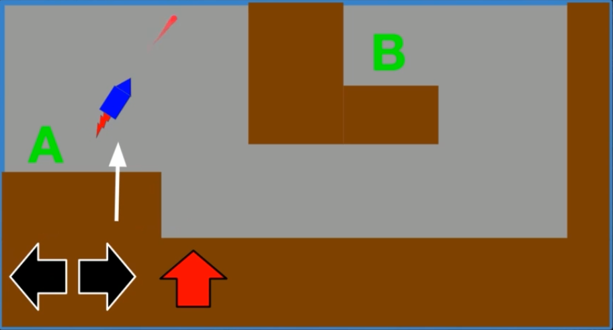

A là điểm xuất phát

B là điểm đích

Điểu khiển tên lửa bằng tổ hợp phím di chuyển:

 Quay tên lửa sang trái

 Quay tên lửa sang phải

 Đẩy tên lửa tiến về phía trước

Trải nghiệm của người chơi : Độ chính xác, sự khéo léo

Mục tiêu cốt lõi : Khéo léo lái tàu vũ trụ và tránh các mối nguy hiểm từ môi trường

Vòng lặp trò chơi : Đi từ điểm xuất phát tới đích để hoàn thành cấp độ, sau đó tiến tới cấp độ tiếp theo

Sơ đồ trò chơi :

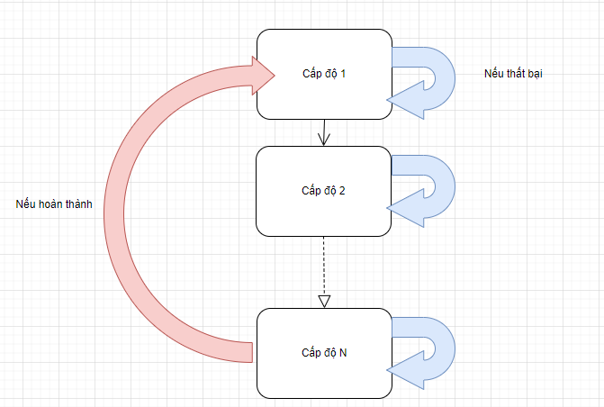

## Onion Design

Onion Design hay Tạo lớp lớp trong thiết kế.

Khái niệm cơ bản : là một trường phái trong thiết kế game nơi trò chơi được xây dựng bằng cách chia thành từng tầng hoặc lớp, tương tự như cách bạn bóc từng lớp của một củ hành tây. Trong mỗi tầng hoặc lớp, người thiết kế đặt ra một yếu tố hoặc một phần của trò chơi và người chơi phải vượt qua từng tầng để tiến bộ trong trò chơi.

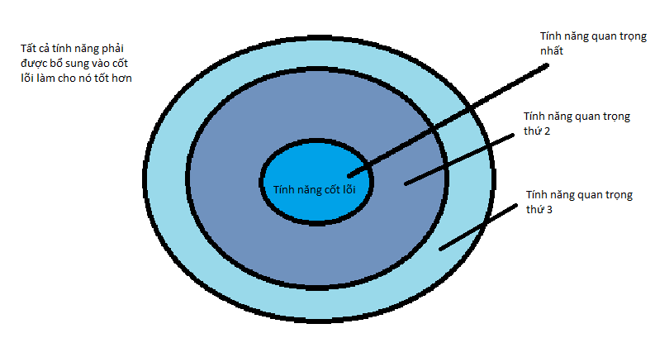

Đối với Project Boost

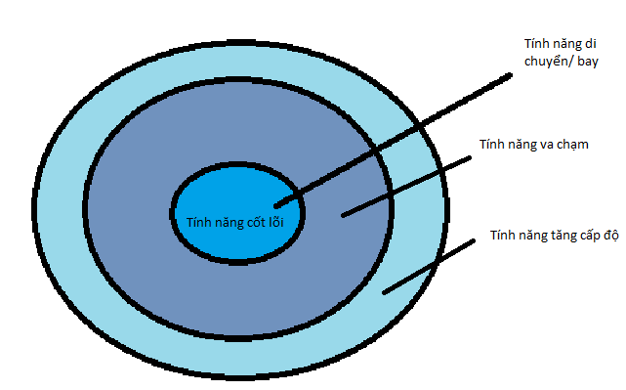

## Unity Units

*Khởi tạo dự án Unity

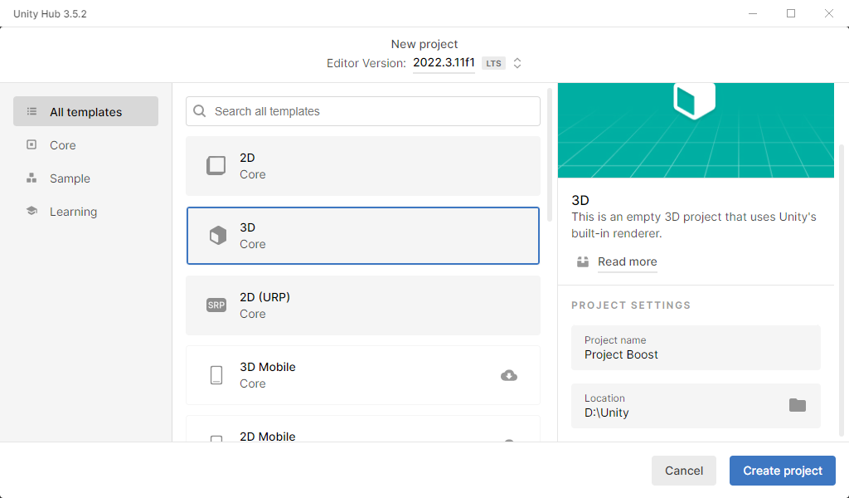

*Tạo môi trường

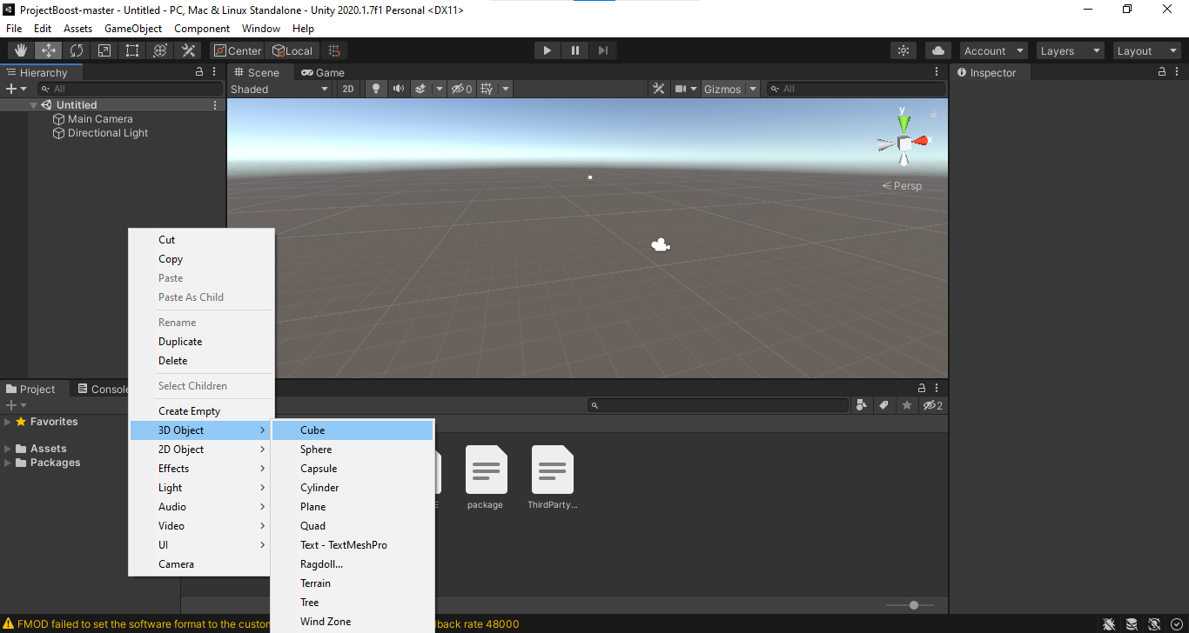

*Set cho khối lập phương về giữa trung tâm 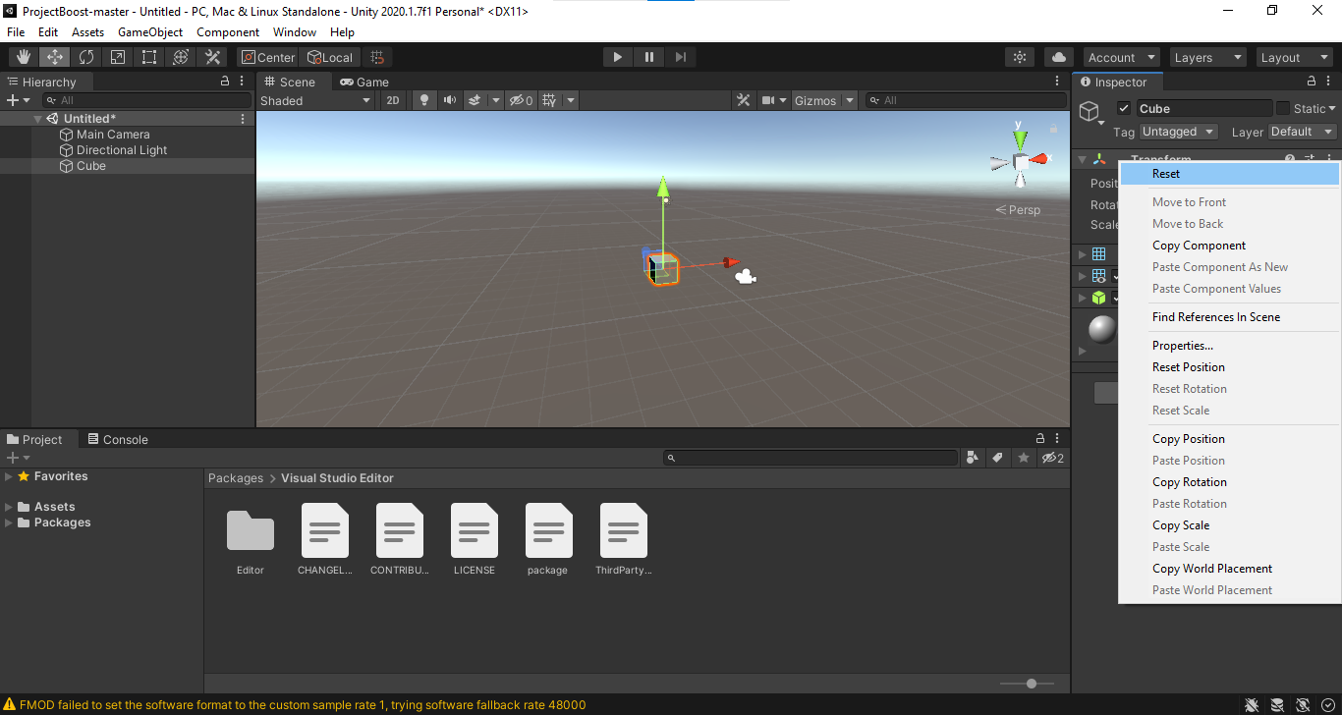

*Tạo các mục từ duy nhất một nguyên tố cho mỗi mục, sau này chúng ta có thể làm cho chúng phức tạp hơn nếu cần :

-Mặt đất

-Bệ phóng

-Bãi đáp

-Tên lửa

* Tạo mặt đất

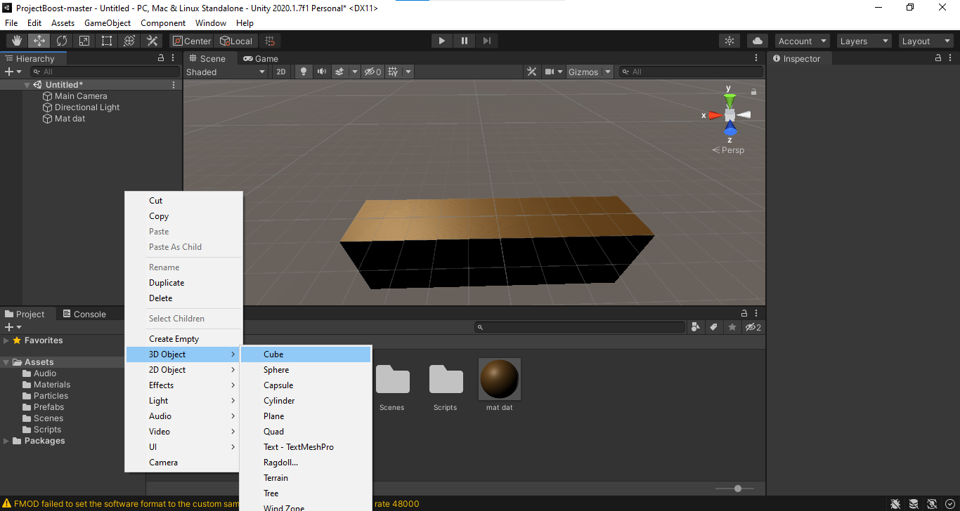

Thiết lập màu sắc cho mặt đất bằng cách tạo Material-> chọn Color để thêm màu cho mặt đất

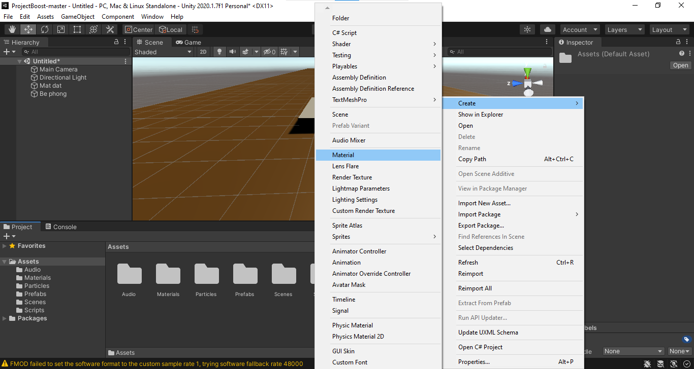

Tương tự tạo và đặt kích thước và màu sắc cho Bệ phóng

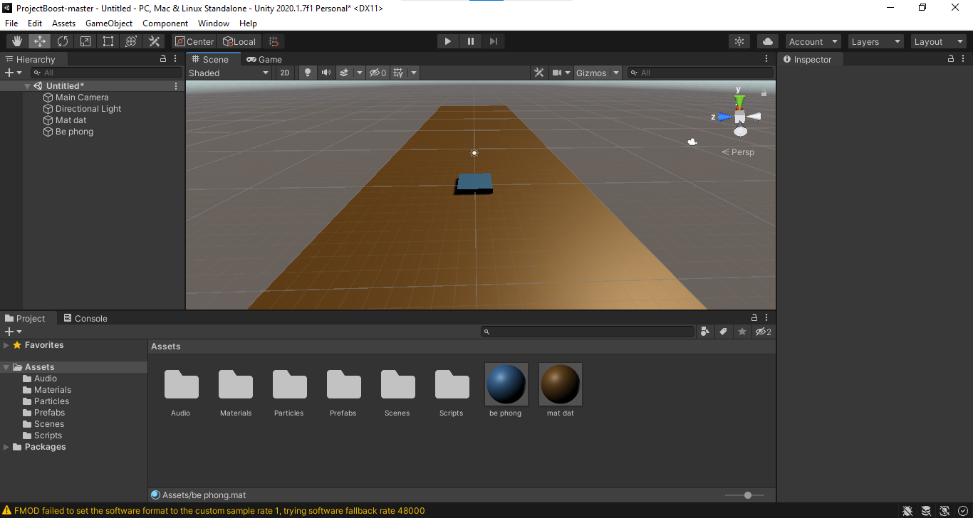

Kéo Mặt đất và Bệ phóng vào Assets để sau này dễ thêm vào mà không cần tạo mới

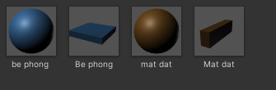

Tạo Bãi đáp bằng cách copy bệ phóng và kéo sang phải

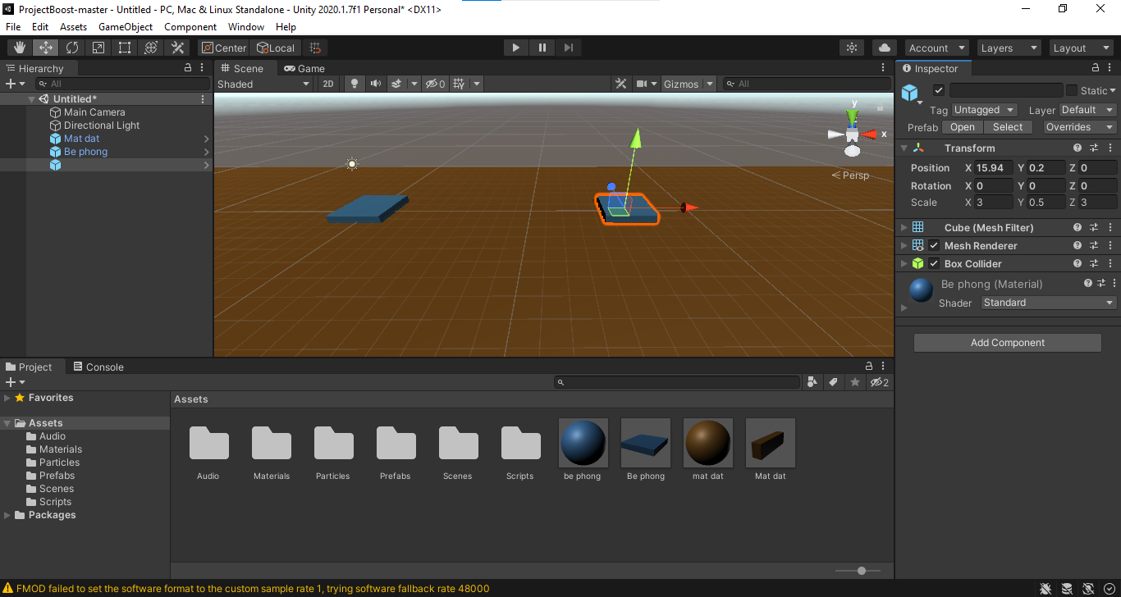

Thiết lập màu sắc cho Bãi đáp bằng cách tạo Material-> chọn Color để thêm màu cho Bãi đáp

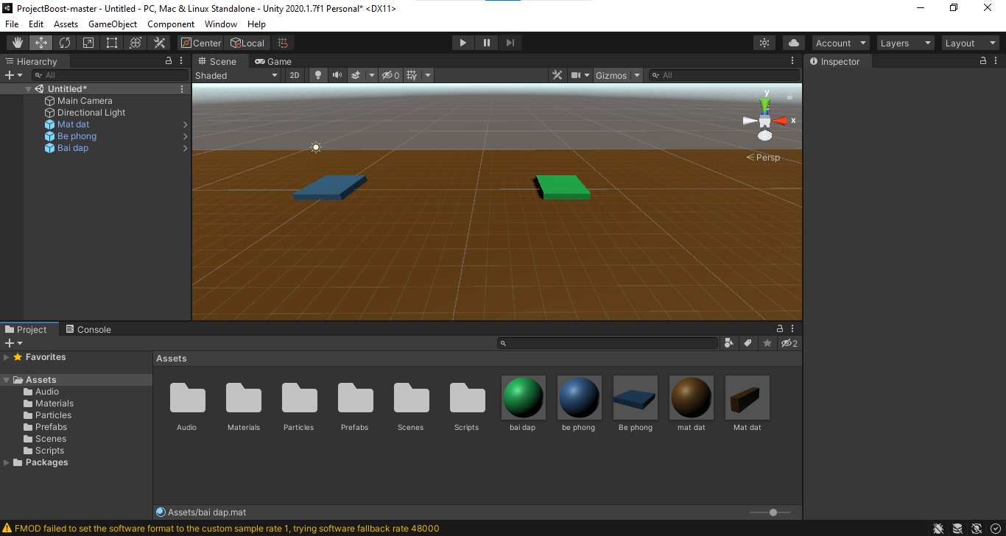

Tạo tên lửa và thiết lập kích thước cho tên lửa

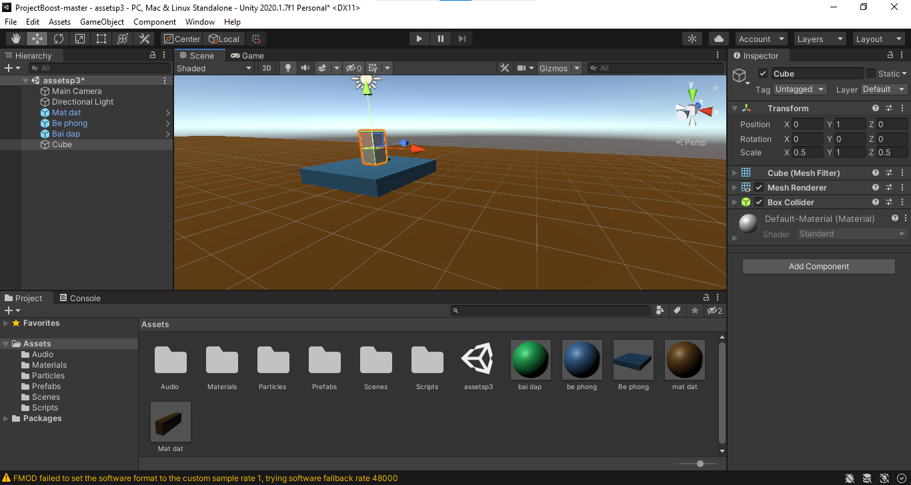

Thiết lập màu sắc cho Tên lửa bằng cách tạo Material-> chọn Color để thêm màu cho Tên lửa

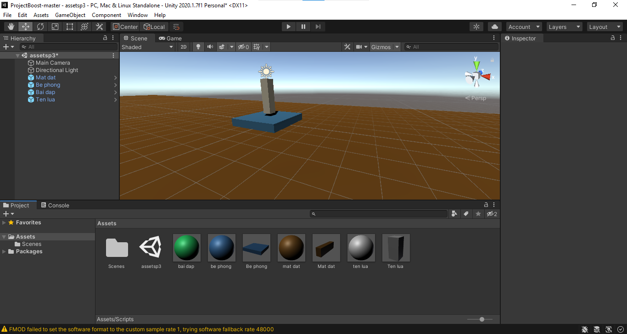

Lưu lại môi trường vào assetp3 trong mục Scenes

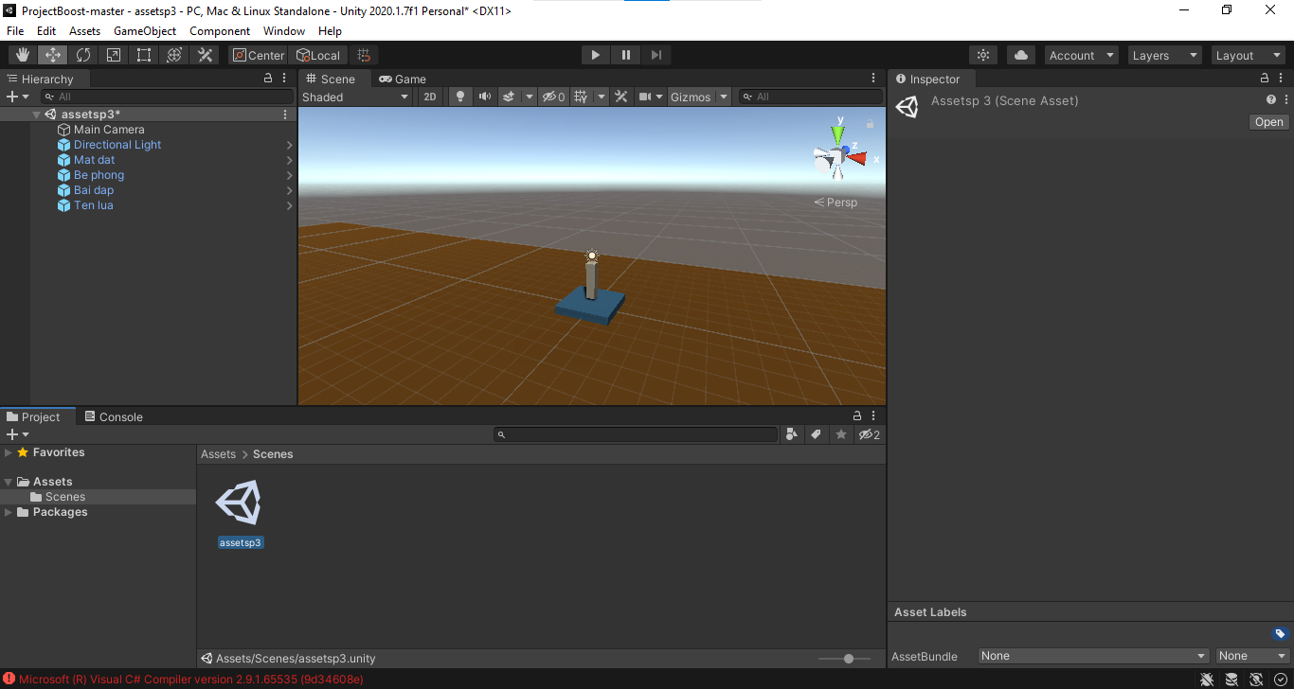

## Introducing Classes

Tạo Script mới : Tạo tập lệnh C Sharp

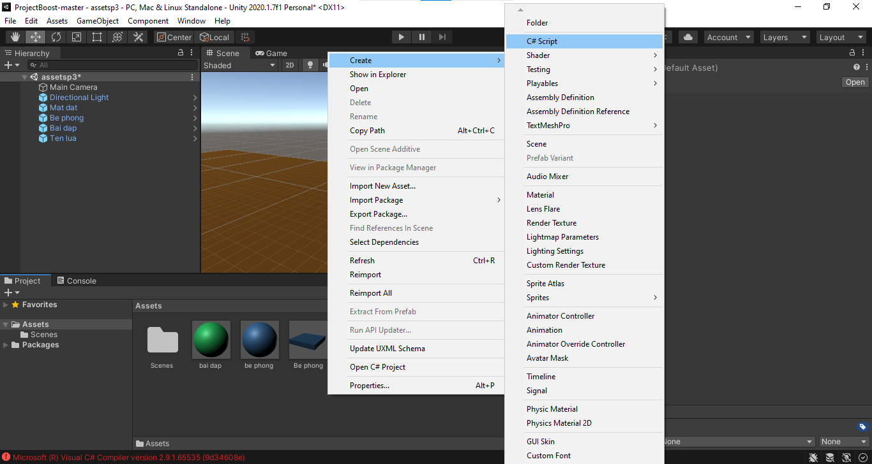

Về C Sharp:

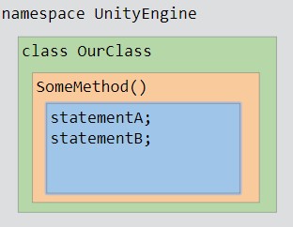

Nhóm các câu lệnh ( statementA; satementB; ) hoặc những thứ muốn thực hiện trong một phương thức(SomeMethod). Khi gọi phương thức, hãy chạy các câu lệnh khi chúng ta gọi phương thức này mà không chạy tất cả các câu lệnh khác trong các phương thức khác. Sau đó chúng ta đặt các phương thức trong một lớp(class OurClass). Và ý tưởng của một lớp là nhóm các phương thức tương tự lại với nhau. Những ý tưởng về các lớp là một cách để nhóm mọi thứ và tổ chức code của chúng ta, và sau đó chúng ta có các lớp phù hợp với một không gian tên(namespace UnityEngine).

*Các lớp chúng ta tạo: Chúng ta có xu hướng tạo một lớp mỗi khi tạo một tập lệnh mới và tập lệnh đó chịu trách nhiệm về một việc. Ví dụ

-Chuyển động

-Trình xử lí va chạm

-Bắn súng

-Điểm

-Kẻ thù

* Tuy nhiên. Quá nhiều trong 1 lớp là 1 sự lộn xộn. Cũng rủi ro bởi vì mọi thứ có thể truy cập mọi thứ khác. Vì vậy chúng ta nên gói gọn các lớp lại với tránh trường hợp nhiều lớp cùng thay đổi 1 giá trị mà chỉ có 1 lớp mới được thay đổi giá trị đó. Ví dụ Chỉ lớp di chuyển mới có thể thay đổi tốc độ còn các lớp khác thì không được

*Unity có rất nhiều lớp (chứa các phương thức và biến hữu ích) đã được tạo cho chúng ta. Bằng cách truy cập vào lớp, chúng ta tuy cập vào nội dung của lớp. Trong Code của chúng ta, chúng ta viết tên lớp sau đó sử dụng toán tử chấm (.) để truy cập vào mọi thứ trong lớp

Tham khảo thêm các lớp của Unity : <https://docs.unity3d.com/2020.1/Documentation/ScriptReference/Input.html>

## Basic Input Binding

Gán các phím di chuyển vào tên lửa

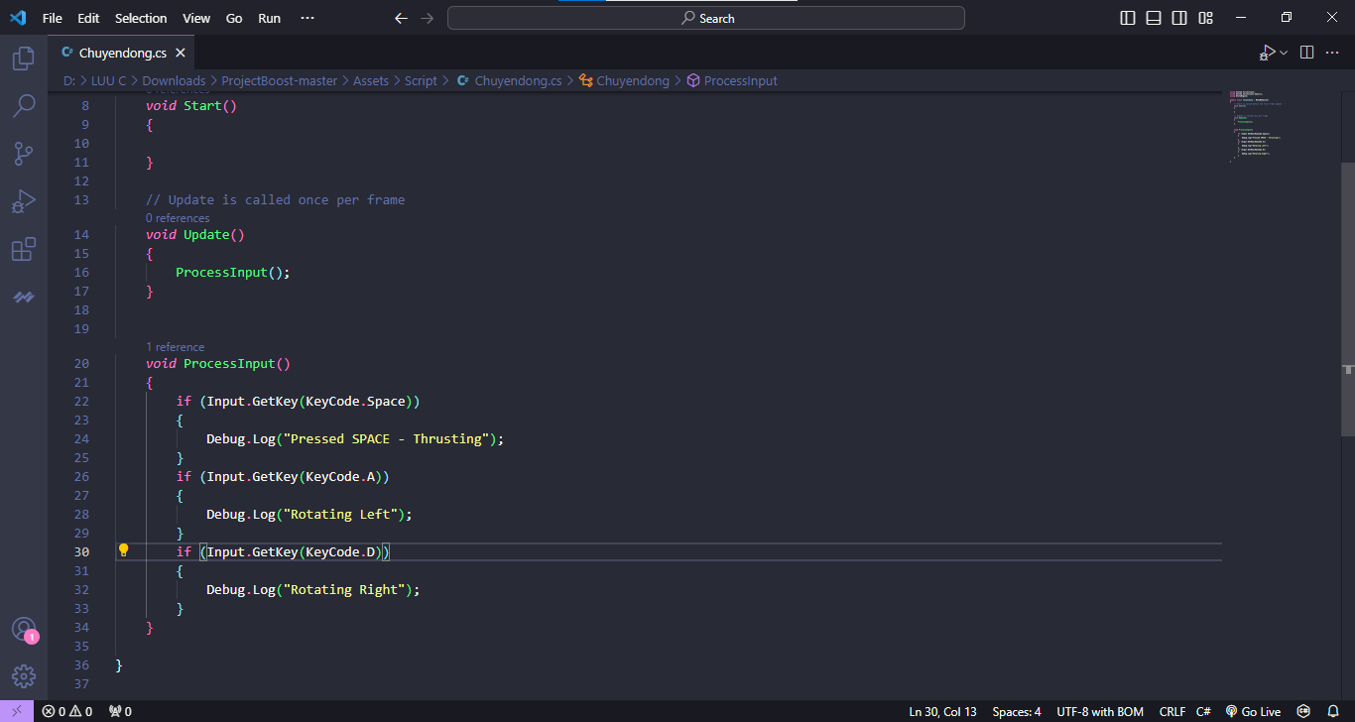

Khi ấn phím di chuyển sẽ hiển thị các lệnh chứng tỏ tên lửa đã nhận lệnh

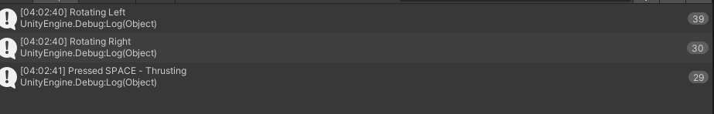

Thay đổi ProcessInput() thành ProcessThrust() và thêm ProcesRotation() để có thể vừa Space vừa rẽ A hoặc D

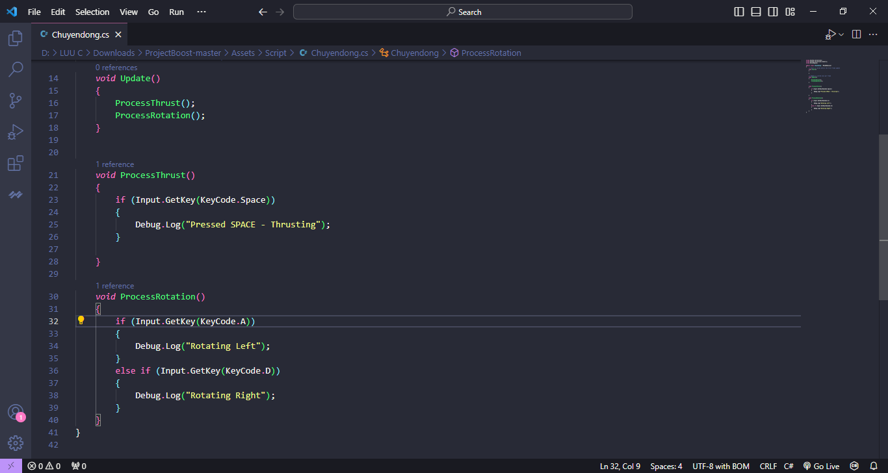

## Using AddRelativeForce()

Chọn Add Component sau đó chọn Rigidbody để thêm thể vật lí cho tên lửa

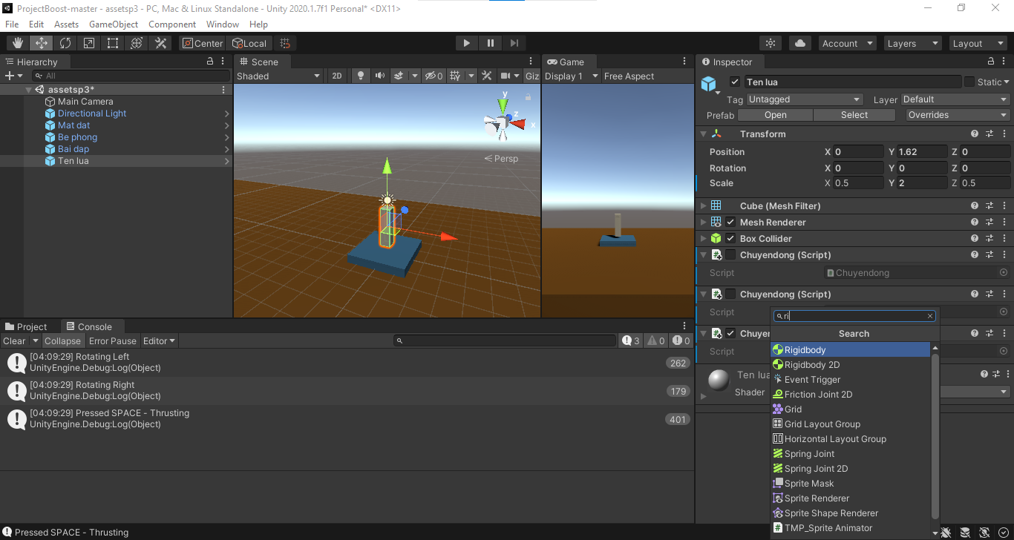

Thêm Rigidbody để giúp tên lửa bay lên

Và hàm AddRelativeForce() giúp tăng độ cao cho tên lửa

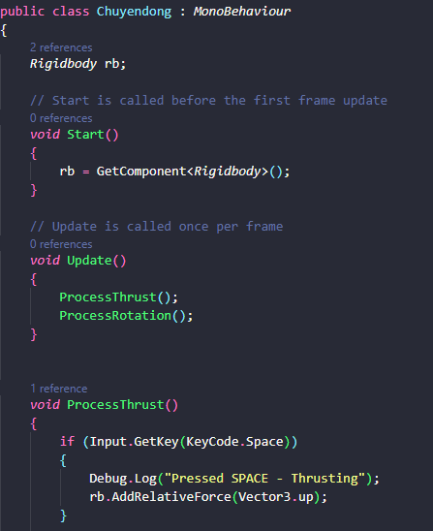

Giữ Space để đưa tên lửa bay lên

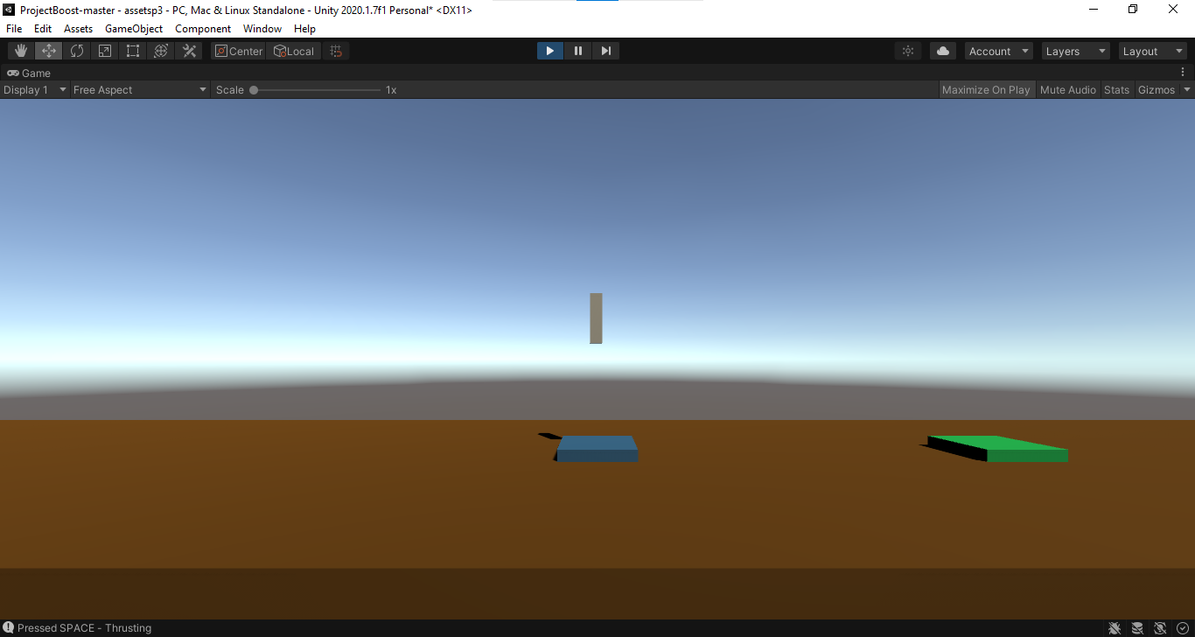

## Variable For Thrusting

Thêm mainthrust để thay đổi lực đẩy cho tên lửa

Ngoài ra Time.deltaTime giúp điều chỉnh dựa trên khung hình thực tế.

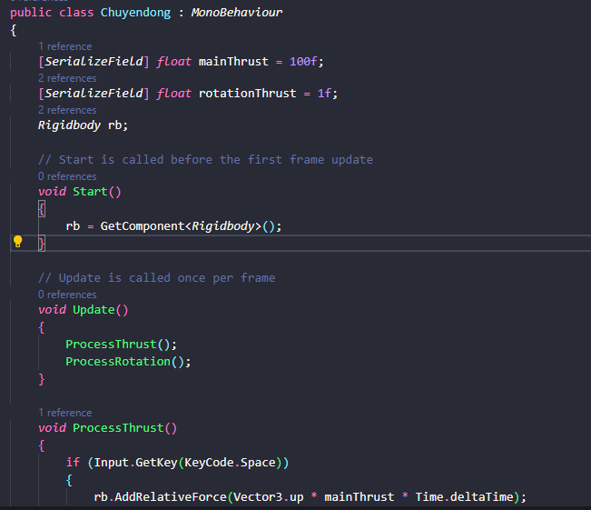

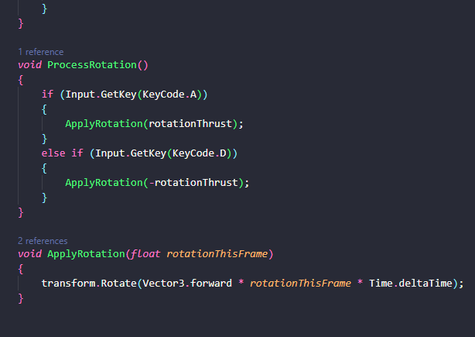

Thiết lập lực đẩy và lực quay

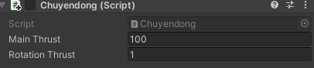

## Transform.Rotate() Our Rocket

Thêm transform.Rotate(Vector3.forward * rotationThrust * Time.deltaTime); vào phím A để rẽ trái đồng thời thêm lực quay và ổn định khung hình

Thêm transform.Rotate(-Vector3.forward * rotationThrust * Time.deltaTime); vào phím D để rẽ phải đồng thời thêm lực quay và ổn định khung hình

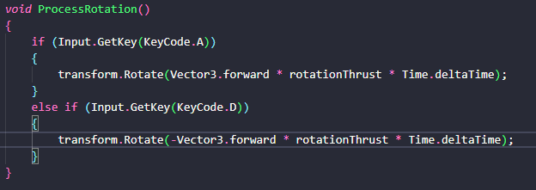

Hoặc tóm gọn lại bằng cách đặt tên phương thức ApplyRotation

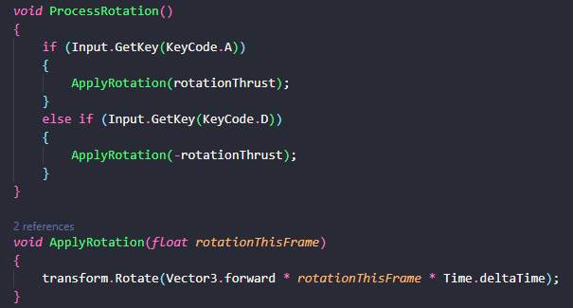

## Rigidbody Constraints

*Mục tiêu :

-Áp dụng các thay đổi cho Prefab

-Thêm chướng ngại vật

-Quy ước những ràng buộc cho tên lửa

-Sửa lỗi va chạm chướng ngại vật

-Đặt giá trị kéo của chúng

*Thực hiện các thay đổi đối với tên lửa

Chọn Tên lửa sau đó chọn Overrides chọn Apply All để Tên lửa trong Assets được cùng cấu trúc với Tên lửa trong trò chơi

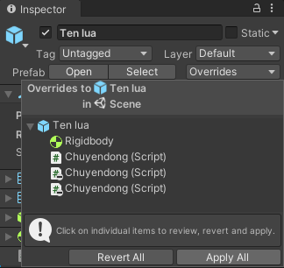

*Thêm chướng ngại vật

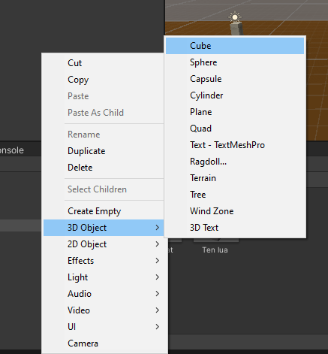

Căn chỉnh kích thước sau đó thêm màu cho Vật cản bằng material

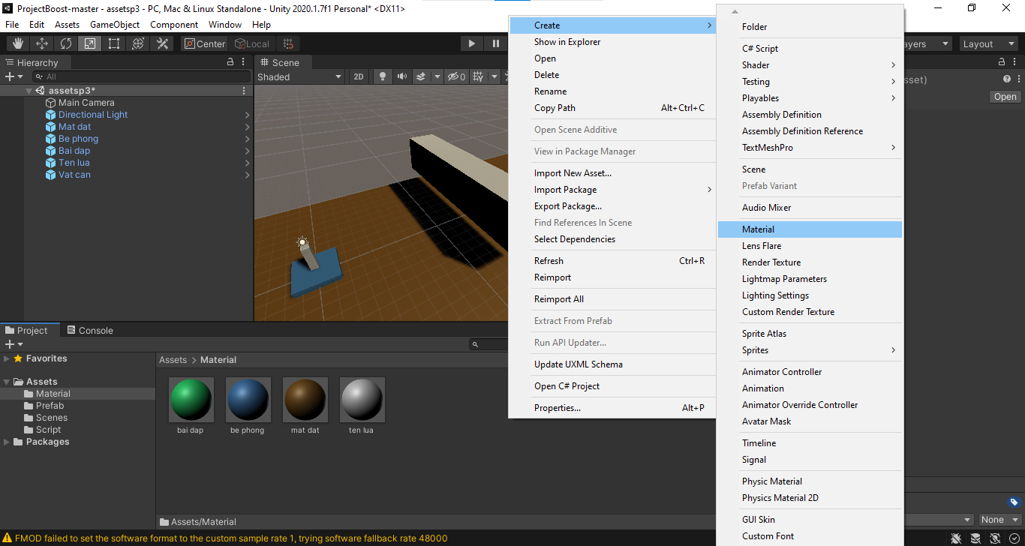

Sau khi thêm màu và thay đổi kích thước cho vật cản

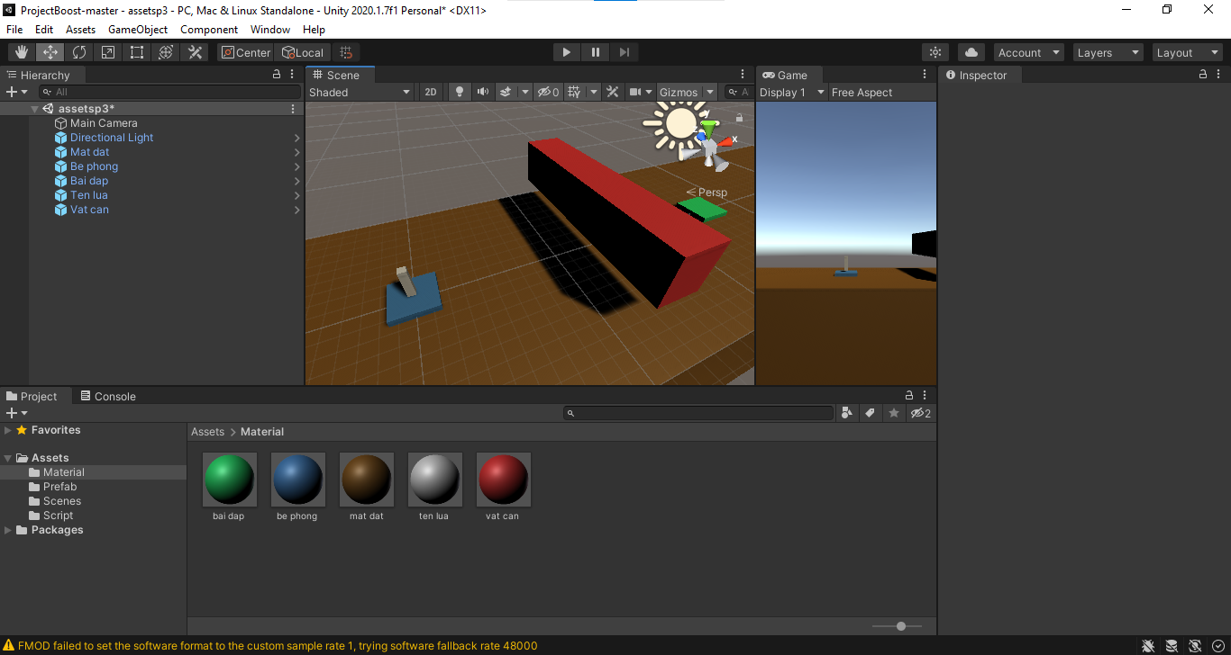

*Quy ước những ràng buộc cho tên lửa

Chọn Tên lửa sau đó ở mục Constraints tích vào Freeze Position như hình sau :

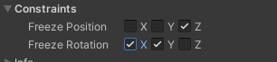

-Giải thích :

+Freeze Position Z để đảm bảo tên lửa không bay ra khỏi phạm vi của mặt đất

+Freeze Position X và Y để đảm bảo tên lửa không quay sai hướng và cố định chỉ xoay theo 1 hướng

*Sửa lỗi va chạm chướng ngại vật

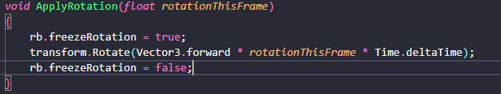Giải thích code : hàm ApplyRotation này được sử dụng để xoay đối tượng trong không gian 3D (chủ yếu xoay quanh trục Z) bằng cách sử dụng một góc quay được đưa vào (rotationThisFrame). Trước khi xoay, nó tạm thời đóng băng khả năng quay tự do của đối tượng (được thể hiện qua freezeRotation), sau đó mở khóa lại quay tự do sau khi đã thực hiện xoay xong.

*Đặt giá trị kéo

Thay đổi lực hấp dẫn cho dự án : Edit->Project Setting-> Physics



Thay đổi X để điều chỉnh gió

Thay đổi Y để điều chỉnh trọng lực

## Our Source Control Repo

*Một vài thuật ngữ

1. Kiểm soát nguồn (Source Control): Một hệ thống được thiết kế để ghi lại và quản lý các sự thay đổi trong mã nguồn và dự án của bạn. Nó cho phép bạn theo dõi lịch sử các sự thay đổi, hợp tác với các thành viên khác và dễ dàng quay về phiên bản trước đó của mã nguồn.

2. Git: Git là một loại hệ thống kiểm soát phiên bản (Version Control System - VCS) dùng để theo dõi các thay đổi trong các tệp tin. Nó hoạt động dựa trên hệ thống phân tán, nghĩa là mỗi người dùng có một bản sao địa phương của toàn bộ lịch sử phiên bản, và thường được sử dụng rộng rãi trong phát triển phần mềm.

3. GitLab và GitHub: Đây là các dịch vụ lưu trữ kho (repositories) phổ biến dành cho Git. Chúng cung cấp một nền tảng để lưu trữ và quản lý các kho Git, theo dõi các vấn đề (issues), và cung cấp các công cụ hợp tác. GitLab và GitHub thường được sử dụng cho dự án mã nguồn mở và dự án tư nhân.

4. Kho (Repository - Repo): Một kho (repository) là một thư mục hoặc không gian lưu trữ trong đó bạn đặt tệp và dữ liệu kiểm soát phiên bản của dự án của mình. Đây là nơi lưu trữ tất cả các tệp và lịch sử của dự án. Trong ngữ cảnh của Git, đây thường là thư mục lưu trữ mã nguồn và lịch sử phiên bản.

5. SourceTree: SourceTree là một ứng dụng máy tính để quản lý Git và Mercurial. Nó cung cấp giao diện đồ họa để xem và quản lý kho (repository), giúp người dùng thuận tiện hóa quá trình làm việc với mã nguồn.

*Tại sao sử dụng Source Control

Dưới đây là các mục đích sử dụng hệ thống kiểm soát phiên bản (version control system) và dự án phát triển phần mềm:

1. Làm sao để sao lưu dự án của bạn: Hệ thống kiểm soát phiên bản cho phép bạn tạo ra các phiên bản sao lưu của dự án, đảm bảo rằng dữ liệu và mã nguồn của bạn được an toàn trong trường hợp hỏng hóc hoặc mất mát dữ liệu.

2. Cho phép bạn thực hiện các thay đổi một cách an toàn: Bằng cách sử dụng hệ thống kiểm soát phiên bản, bạn có thể thực hiện các thay đổi trong mã nguồn mà không lo lắng về việc làm hỏng dự án. Nếu cần, bạn có thể dễ dàng quay trở lại phiên bản trước đó.

3. Khám phá nhiều ý tưởng cùng một lúc: Hệ thống kiểm soát phiên bản cho phép bạn tạo các nhánh riêng biệt của dự án, mỗi nhánh có thể tương ứng với một ý tưởng hoặc tính năng khác nhau. Điều này giúp bạn thử nghiệm nhiều ý tưởng song song mà không làm ảnh hưởng đến phiên bản chính của dự án.

4. Dễ dàng hợp tác trên các dự án: Hệ thống kiểm soát phiên bản cho phép nhiều người cùng làm việc trên cùng một dự án mà không gây xung đột hoặc mất dữ liệu. Mỗi người có thể đóng góp mã nguồn và quản lý lịch sử phiên bản một cách hiệu quả.

*Thiết lập kho lưu trữ của riêng bạn

1. Bây giờ là thời điểm thích hợp để nghiên cứu cách thiết lập kho lưu trữ Git của riêng bạn: Bạn nên bắt đầu bằng việc tìm hiểu cách tạo và cấu hình kho lưu trữ Git của riêng bạn bằng cách tìm kiếm trên Google với từ khóa "set up Git repository" để truy cập thông tin và hướng dẫn chi tiết.

2. Kiểm tra khóa học "Git Smart" của Ben tại GameDev.tv: GameDev.tv là một tài liệu chuyên ngành dành cho phát triển trò chơi và lập trình. Bạn có thể xem khóa học "Git Smart" do Ben giảng dạy để hiểu rõ sâu hơn về Git và cách sử dụng nó trong phát triển phần mềm. Hãy truy cập trang web của họ để biết thêm thông tin và tài liệu học tập.

## Unity Audio Introduction

3 vấn đề chính mà chúng ta cần

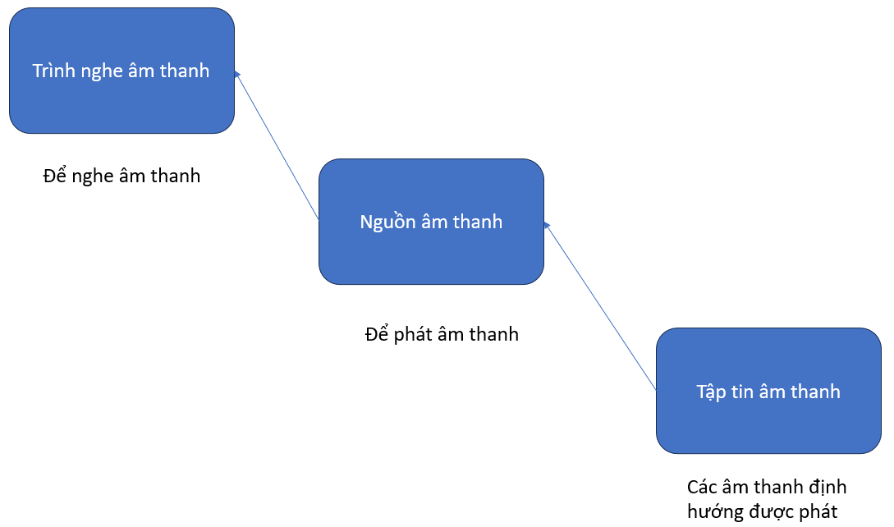

Theo mặc định, người nghe âm thanh gần như luôn ở trên camera chính vì camera chính là nơi người chơi đang nhìn. Vì vậy, nó có ý nghĩa rằng nơi mắt của chúng ta nhìn cũng là nơi mà tai của chúng ta nghe. Camera luôn có sẵn Audio Listener

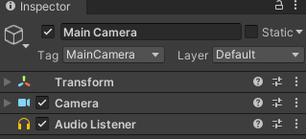

Lực đẩy của tên lửa nên âm thanh của lực đẩy sẽ là âm thanh của tên lửa

Ta thêm Audio source để thiết lập Tên lửa là nguồn âm thanh

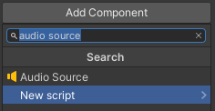

Truy cập <https://freesound.org/> để tải các source âm thanh về

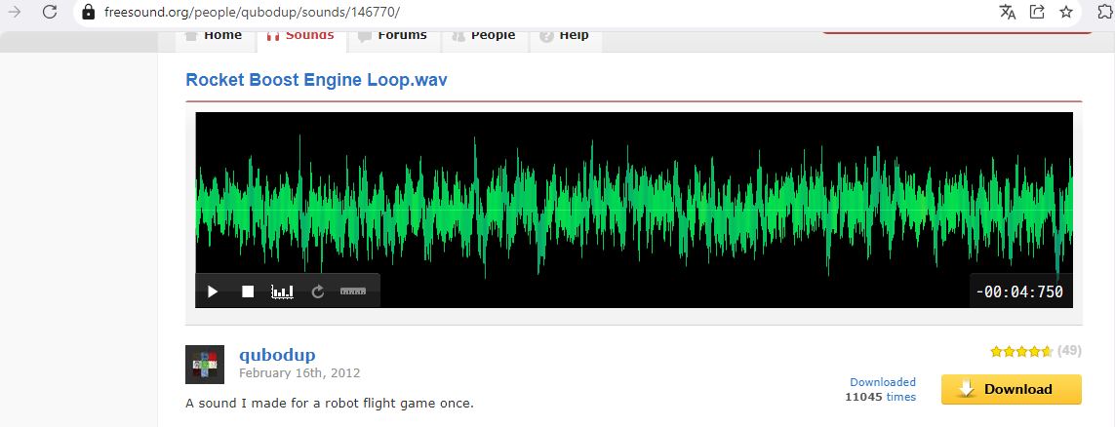

Tải âm thanh về và thêm vào dự án

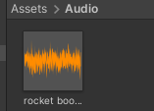

Nhấn vào Tên lửa trong Audio source tại Audio Clip chọn âm thanh tên lửa vừa thêm

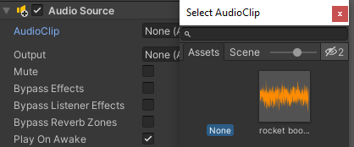

## Play AudioSource SFX

Mục tiêu : Khi bay mới có tiếng còn khi không bay sẽ không có tiếng đẩy

*Chơi SFX khi đẩy

- Lưu trữ một tham chiếu tới đối tượng AudioSource được gọi là audioSource: Điều này liên quan đến việc tạo một biến tham chiếu đến đối tượng AudioSource và gán cho nó tên là audioSource. Biến này sẽ được sử dụng để tương tác với âm thanh trong ngữ cảnh cụ thể.

- Sử dụng audioSource.Play() để phát âm thanh khi chúng ta đang tạo lực đẩy (thrusting): Đây là việc sử dụng phương thức Play() của đối tượng audioSource để bắt đầu phát âm thanh khi chúng ta đang thực hiện hành động tạo lực đẩy.

- Sử dụng !audioSource.isPlaying để đảm bảo rằng chúng ta chỉ phát âm thanh nếu chúng ta không đang phát (Lưu ý: ! = không đúng): Điều này liên quan đến việc kiểm tra trạng thái phát của âm thanh sử dụng phương thức isPlaying() của audioSource. Toán tử "!" được sử dụng để đảo ngược giá trị Boolean, nghĩa là nếu âm thanh đang tắt (không đang phát), điều kiện này sẽ trở thành đúng và âm thanh sẽ được phát.

- Sử dụng điều kiện else và audioSource.Stop() để dừng âm thanh SFX khi chúng ta không đang tạo lực đẩy: Điều này liên quan đến việc sử dụng một câu lệnh else và phương thức Stop() của đối tượng audioSource để dừng phát âm thanh SFX khi chúng ta không thực hiện hành động tạo lực đẩy.

=>Trong ngữ cảnh này, chúng ta đang kiểm soát âm thanh trong trò chơi hoặc ứng dụng dựa trên việc tạo lực đẩy (thrust) và dừng lực đẩy.

Truy cập <https://docs.unity3d.com/ScriptReference/AudioSource.html> để biết rõ hơn Audio trong về C Shap

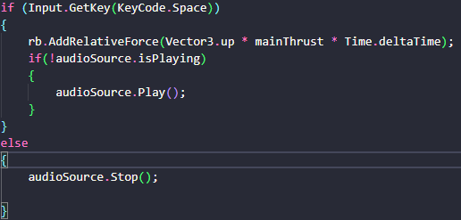

Giải thích : Kiểm tra xem người chơi có đang nhấn phím Space không. Nếu có, nó sẽ thêm một lực lên (upward force) vào đối tượng và bắt đầu phát âm thanh nếu âm thanh đang tắt. Nếu người chơi không nhấn phím Space, nó sẽ dừng phát âm thanh (nếu đang phát). Điều này có thể được sử dụng để kiểm soát hành động của đối tượng trong trò chơi dựa trên sự tương tác của người chơi.

## Switch Statements

Mục tiêu : Kiểm tra xem khi có va chạm hệ thống va chạm có hoạt động hay không

Đầu tiên thêm tag Friendly cho bệ phóng bằng Add tag

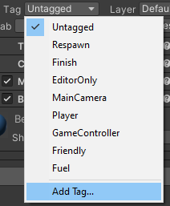

Đặt tag của Bệ phóng là Friendly

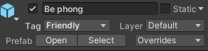

Chọn tag cho Bãi đáp là Finish

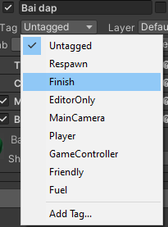

Tạo khối cầu mới, thiết lập vị trí và đặt Tag Fuel cho khối cầu

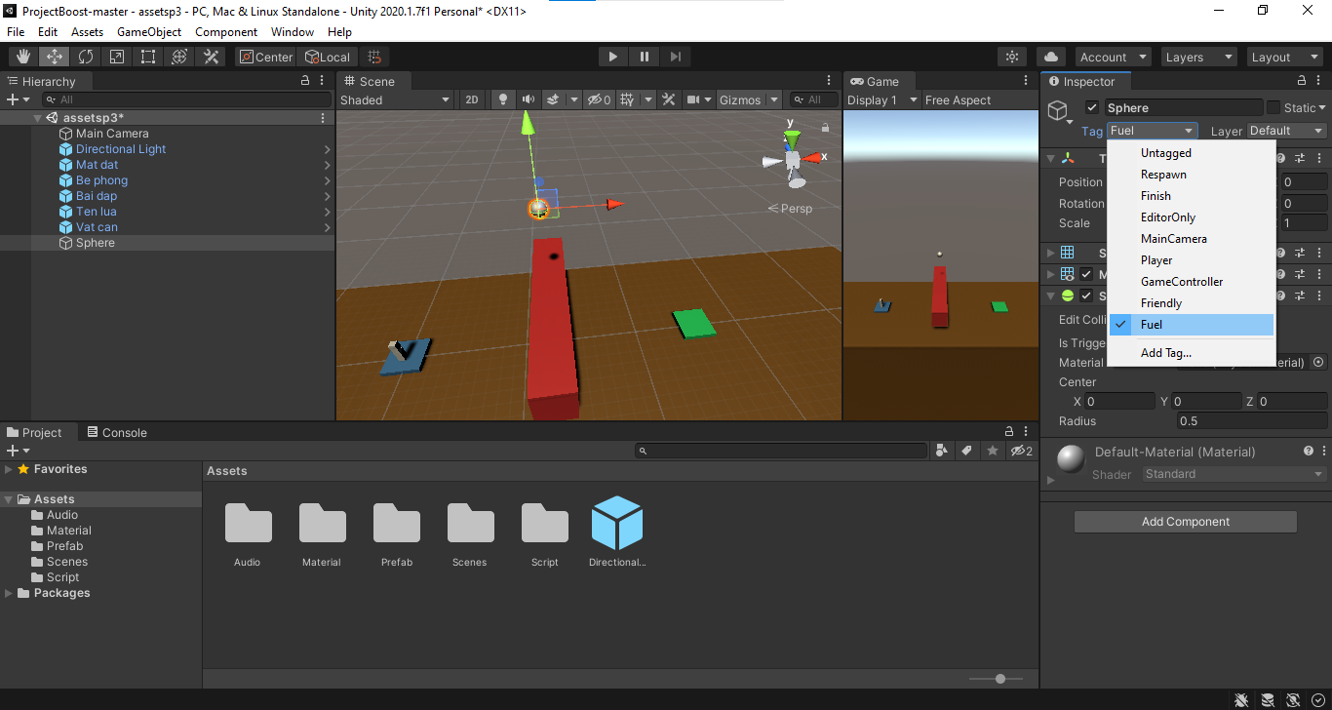

Tạo file C Sharp mới để xử lí va chạm

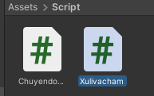

Thêm các câu lệnh để xử lí va chạm của tên lửa

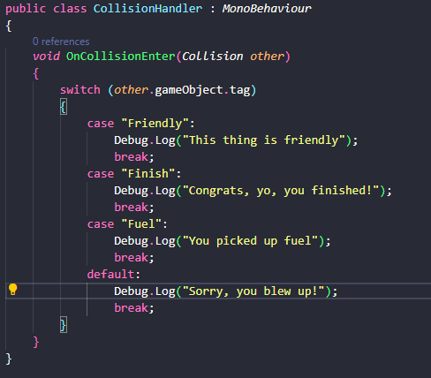

Giải thích : Trong phương thức OnCollisionEnter, chúng ta sử dụng một câu lệnh switch để kiểm tra tag của đối tượng other đã va chạm:

Nếu tag của đối tượng là "Friendly", một thông báo Debug sẽ xuất hiện với nội dung "Đối tượng này là bạn bè."

Nếu tag của đối tượng là "Finish", thông báo Debug sẽ xuất hiện với nội dung "Xin chúc mừng, bạn đã hoàn thành!"

Nếu tag của đối tượng là "Fuel", thông báo Debug sẽ xuất hiện với nội dung "Bạn đã nhặt được nhiên liệu."

Nếu không có trường tag nào khớp, thông báo Debug sẽ xuất hiện với nội dung "Xin lỗi, bạn đã nổ tung!"

*Câu lệnh Switch : Câu lệnh Switch là một loại câu lệnh điều kiện tương tự như câu lệnh If/Else. Nó cho phép chúng ta so sánh một biến duy nhất (biến có thể thay đổi hoặc "biến đổi") với một chuỗi các hằng số (các giá trị không thay đổi hoặc có giá trị "hằng số").

Câu lệnh Switch cung cấp cách để thực hiện các khối mã khác nhau dựa trên giá trị của biến đang được so sánh. Giá trị của biến quyết định khối mã cụ thể nào sẽ được thực hiện trong câu lệnh Switch, làm cho nó trở thành một công cụ mạnh mẽ để xử lý nhiều điều kiện nhánh khác nhau một cách cấu trúc và hiệu quả hơn. Điều này có thể làm cho mã nguồn dễ đọc và bảo trì hơn, đặc biệt khi xử lý các tình huống mà biến cần được kiểm tra đối với một số giá trị hằng số khác nhau.

Cú pháp của câu lệnh Switch

switch (variableToCompare)

{

case valueA:

ActionToTake();

break;

case valueB:

OtherAction();

break;

default:

YetAnotherAction();

break;

}

Sau khi thêm Script Xử lí va chạm cho tên lửa

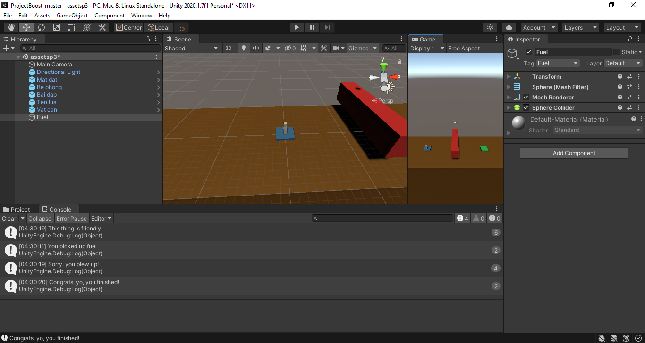

## Respawn Using SceneManager

Mục tiêu : Khi gặp sự cố Tên lửa sẽ tự hồi sinh lại ở Bệ phóng

Chọn File -> Build Setting để thiếp lập màn chơi

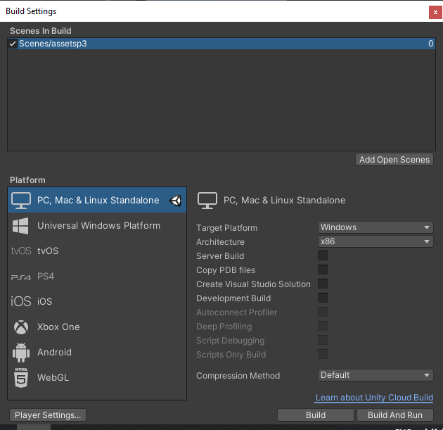

*Tải lại cảnh hiện tại

Sử dụng SceneManager.LoadScene() để tải cảnh hiện tại và từ đó hồi sinh tàu tên lửa của chúng ta khi nó va chạm với mặt đất

Bạn sẽ cần sử dụng không gian tên UnityEngine.SceneManagement

Code C Sharp như sau :

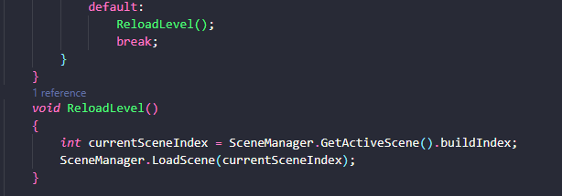

## Load Next Level

Mục tiêu : Sau khi hoàn thành 1 màn chơi sẽ chuyển sang màn chơi tiếp theo

Copy màn 1 và ta có màn 2 có cấu trúc giống màn 1

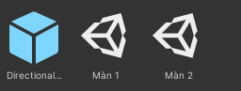

Sau khi sửa ta có màn 2

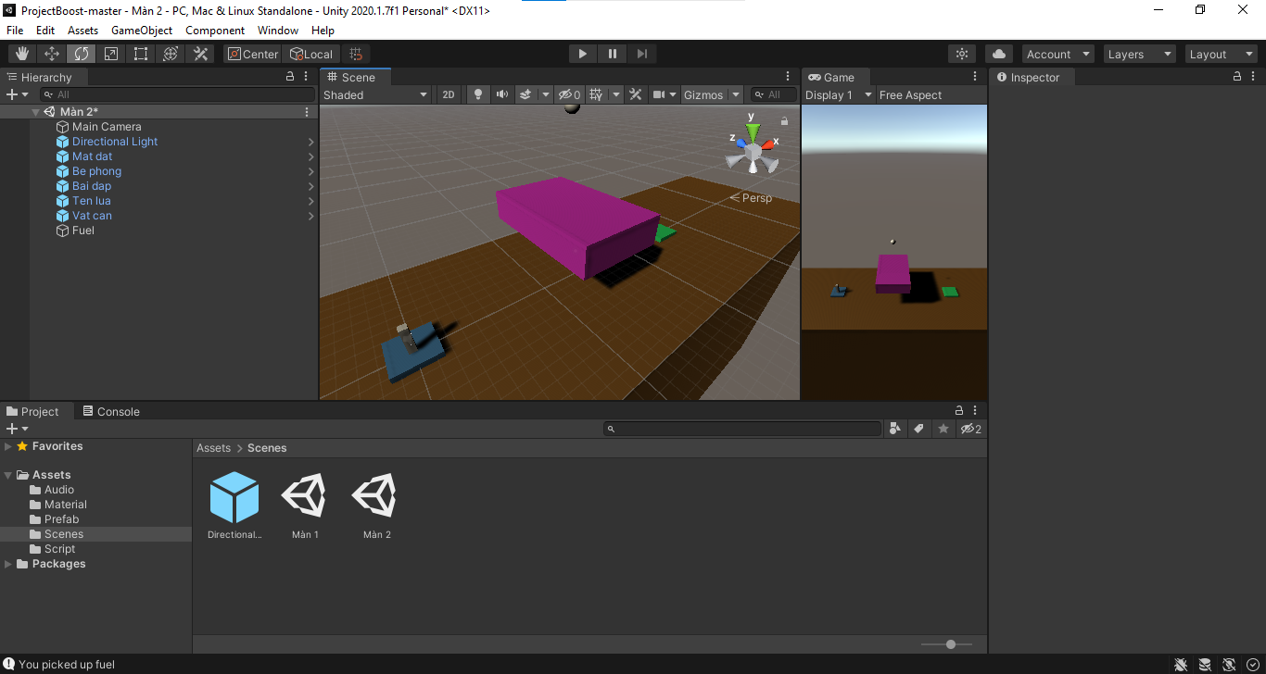

Kéo thả màn 2 vào Build Setting

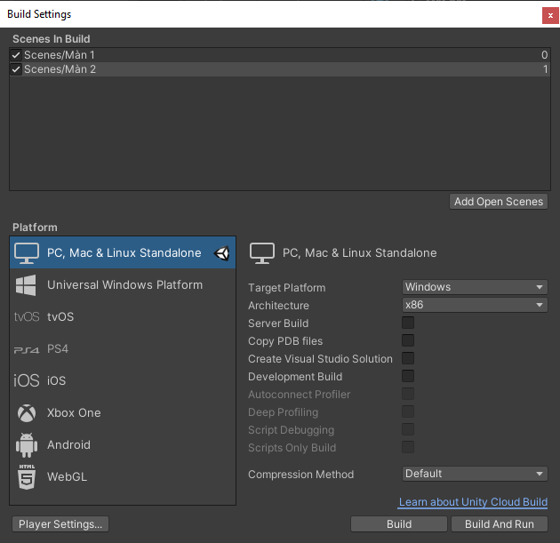

Tải cấp độ tiếp theo

Khi chúng ta đến Bãi đáp, hãy tải cấp độ tiếp theo.

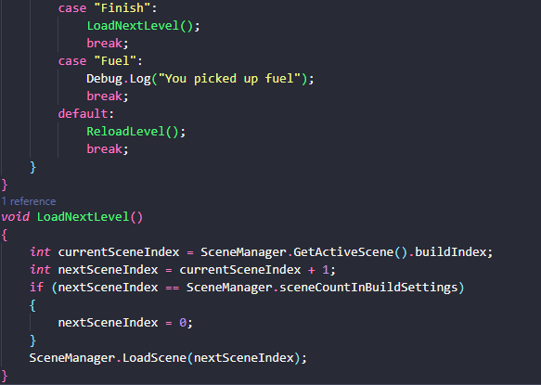

## Using Invoke

Sử dụng Invoke() cho phép chúng ta gọi một phương thức để thực hiện sau một khoảng thời gian trễ x giây.

Cú pháp:

Invoke("TênPhươngThức", thờiGianTrễGiây);

Ưu điểm: Dễ sử dụng và nhanh chóng

Nhược điểm: Tham chiếu chuỗi; hiệu năng không bằng việc sử dụng Coroutine

Sử dụng "Invoke" để Trễ Level Tiếp Theo:

- Sử dụng phương thức "Invoke" để đặt một thời gian trễ trước khi chuyển đến level tiếp theo.

- Thực hiện tham số hóa thời gian trễ bằng cách tạo một biến cho nó, mà chúng ta có thể điều chỉnh trong trình quản lý inspector.

- Khi chúng ta đạt đến Landing Pad, đảm bảo rằng có một thời gian trễ trước khi nạp level tiếp theo.

- Dừng điều khiển của người chơi trong khoảng thời gian trễ này.

Điều này có thể giúp chúng ta tạo ra một trải nghiệm trò chơi được điều chỉnh hơn, với thời gian trễ cụ thể giữa các level để làm cho trò chơi trở nên hấp dẫn hơn và điều chỉnh được trong môi trường inspector.

## Multiple Audio Clips

Truy cập <https://freesound.org/> để tải âm thanh hoàn thành trò chơi và âm thanh thất bại khi tên lửa va chạm mà bạn muốn

Add âm thanh vừa tải về vào mục Audio như sau

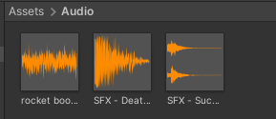

[AudioSource](https://docs.unity3d.com/ScriptReference/AudioSource.html).PlayOneShot

Sự miêu tả

Phát [AudioClip](https://docs.unity3d.com/ScriptReference/AudioClip.html) và chia tỷ lệ âm lượng [AudioSource](https://docs.unity3d.com/ScriptReference/AudioSource.html) theo âm lượngTỷ lệ.

[AudioSource.PlayOneShot](https://docs.unity3d.com/ScriptReference/AudioSource.PlayOneShot.html) không hủy các clip đang được phát bởi [AudioSource.PlayOneShot](https://docs.unity3d.com/ScriptReference/AudioSource.PlayOneShot.html) và [AudioSource.Play](https://docs.unity3d.com/ScriptReference/AudioSource.Play.html) . Để biết thêm thông tin về sự khác biệt của phương pháp này với [AudioSource.Play](https://docs.unity3d.com/ScriptReference/AudioSource.Play.html) , hãy xem [AudioSource](https://docs.unity3d.com/ScriptReference/AudioSource.html) .

Code C Sharp **Movements**

**[SerializeField] AudioClip mainEngine;** `AudioClip mainEngine` là một biến kiểu `AudioClip` được đánh dấu với `[SerializeField]`. Điều này có nghĩa rằng biến `mainEngine` sẽ xuất hiện trong trình biên dịch Unity Editor và có thể được gán giá trị cho nó bằng cách kéo và thả tài nguyên âm thanh (AudioClip) từ dự án Unity vào trường dữ liệu `mainEngine` trong Inspector của đối tượng mà lớp này thuộc về.

Thay audioSource.Play(); bằng audioSource.PlayOneShot(mainEngine);

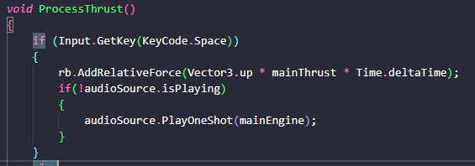

Code C Sharp của **CollisionHandler**

Gán thêm âm thanh success và cash

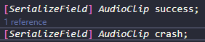

Khai báo audioSource kiểu AudioSource

audioSource được gán bằng tham chiếu đến thành phần AudioSource của đối tượng mà script này đang được thực thi trên. GetComponent<AudioSource>() được sử dụng để tìm và trả về tham chiếu đến thành phần AudioSource.

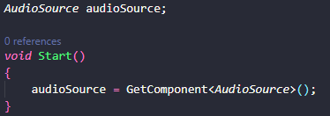

Thêm audioSource.PlayOneShot(success); vào hàm void StartSuccessSequence()

Thêm audioSource.PlayOneShot(crash); vào hàm void StartCrashSequence()

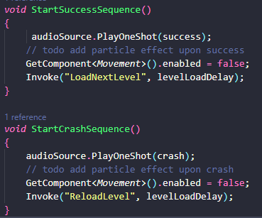

Thiết lập âm thanh cho từng trường hợp

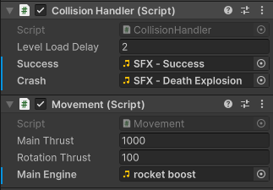

Giải thích : âm thanh khi di chuyển là rocket boost

Âm thanh hoàn thành màn chơi là Successs

Âm thanh khi va chạm với chướng ngại vật là Death

## Bool Variable For State

Biến isTransitioning có thể được sử dụng để kiểm soát và quản lý một số quá trình hoặc tình huống trong ứng dụng của bạn. Thông thường, khi isTransitioning bằng true, nó có thể biểu thị rằng một quá trình hoặc chuyển đổi đang diễn ra, và khi isTransitioning bằng false, nó có thể biểu thị rằng quá trình đã hoàn thành hoặc không diễn ra.

Code C Sharp của **CollisionHandler**

Khai báo bool isTransitioning = false;

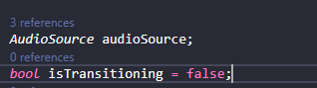

Thêm lệnh if (isTransitioning) { return; }vào hàm OnCollisionEnter

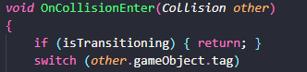

Thêm audioSource.Stop(); vào hàm StartSuccessSequence() và hàm StartCrashSequence() để dừng phát âm thanh nếu qua màn hoặc va chạm

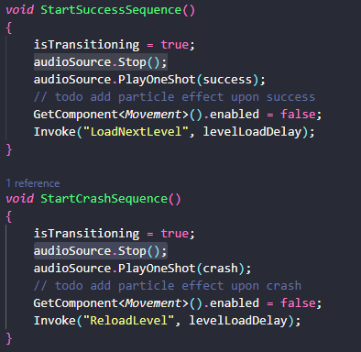

## Make Rocket Look Spiffy

Mục tiêu : Thay đổi tạo hình cho tên lửa trông hợp lí hơn

Để chỉnh sửa mà không ảnh hưởng hay tạo thêm tên lửa mới ta vào tài sản của tên lửa để tạo

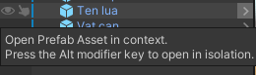

Sau khi vào tài nguyên của Tên lửa sẽ hiển thị giao diện như sau

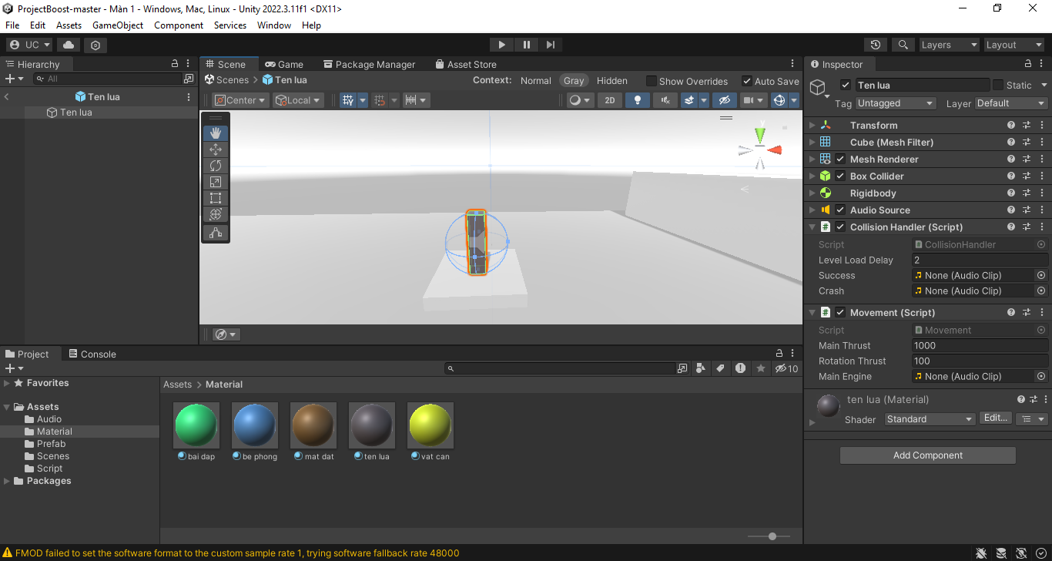

Click vào Prefab và chọn Tên lửa để loại bỏ bớt không gian và chỉ tập trung vào Tên lửa

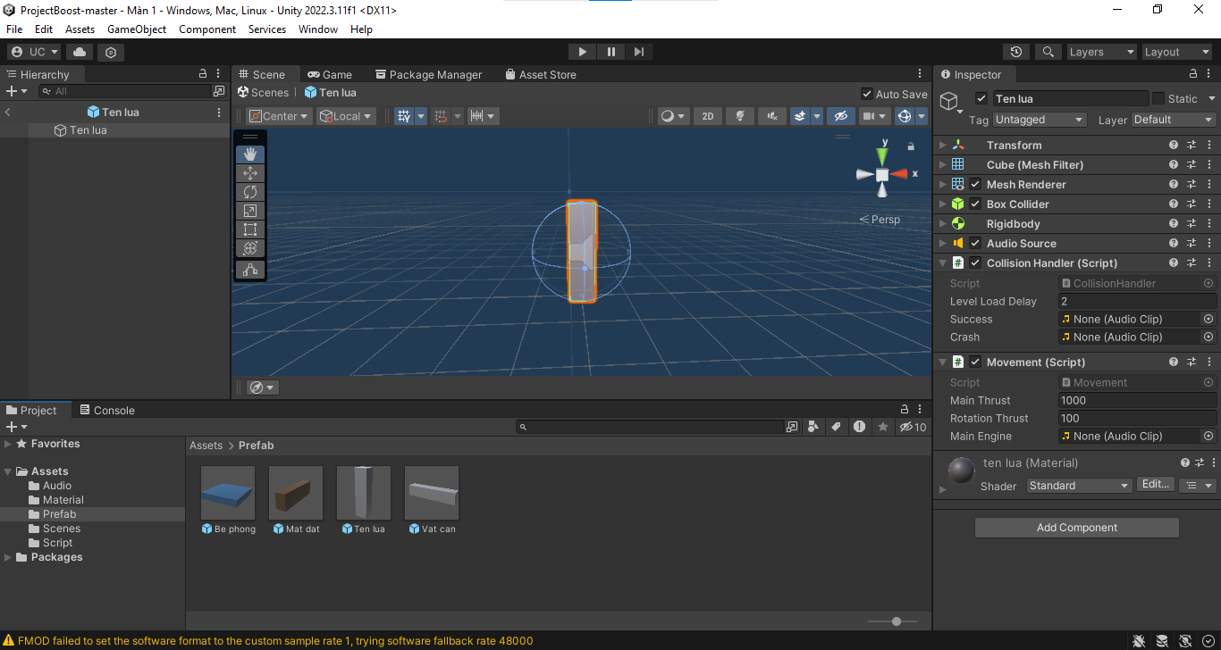

Tạo thêm 1 Prefab Cude trong tên lửa

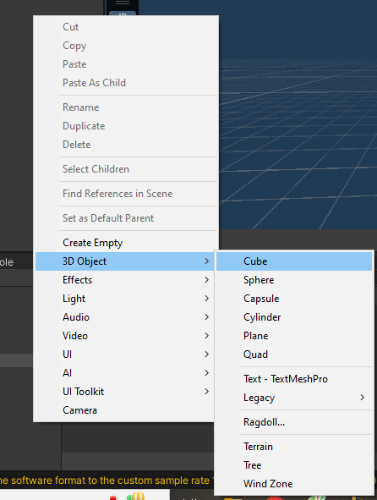

Sau khi tạo

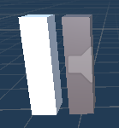

Thiết lập Tên lửa như sau để khi tạo các Prefab con có cùng thông số với Prefab Tên lửa và có thể thay đổi mà không ảnh hưởng đến nhau

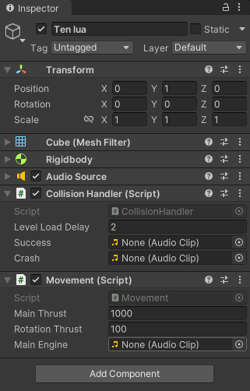

Sau khi thêm và chỉnh sửa vị trí ta có được mô hình tên lửa sau

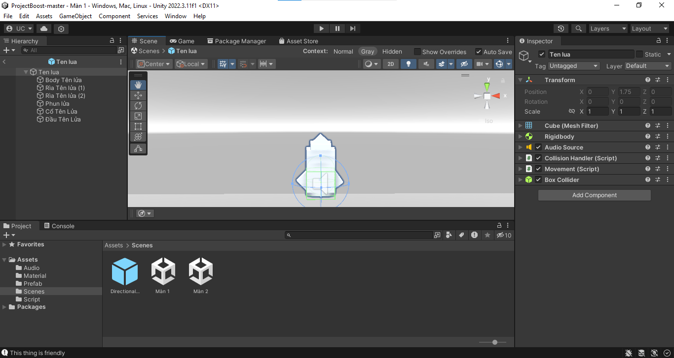

Thêm : Xóa Box Collider của từng thành phần con nhưng không xóa của Tên lửa

Ở Tên lửa chọn Box Collider căn chỉnh các đường nét màu xanh bao trọn tên lửa để thiết lập vùng có thể va chạm cho Tên lửa

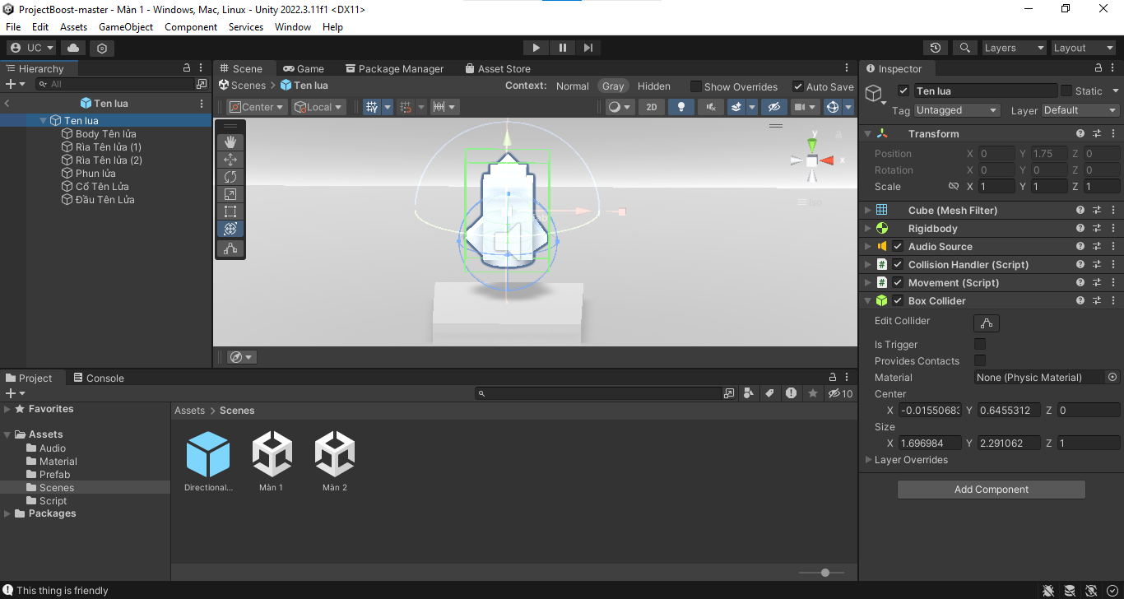

Sau khi thêm màu sắc cho tên lửa

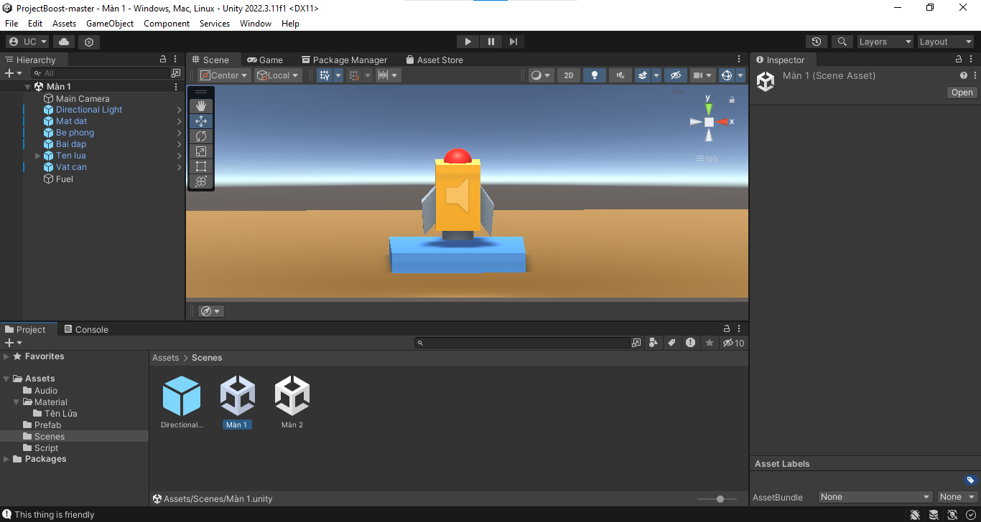

## How To Trigger Particles

*Giới thiệu về Particles System

+ Hệ thống hạt là một thành phần được thêm vào Đối tượng trò chơi

+ Sử dụng Mô đun để kiểm soát hành vi

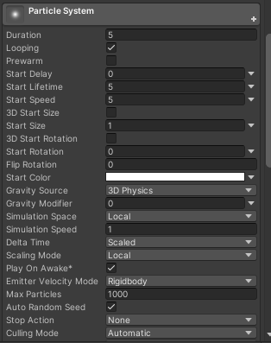

+ Mỗi hạt không phải đối tượng trò chơi

Import dữ liệu các hạt

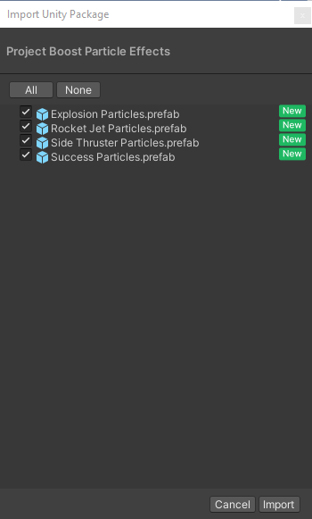

Thêm Explosion Particle và Success Particle vào Đầu của Tên lửa

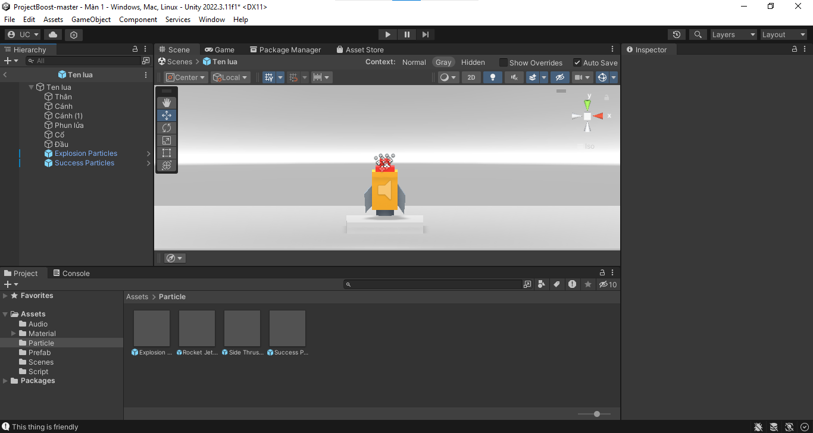

Thiết lập hiệu ứng khi xảy ra va chạm bằng C Sharp :

Thêm âm thanh của Hạt

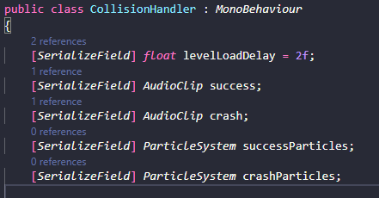

Thêm successParticles.Play(); vào hàm void StartSuccessSequence()

Thêm crashParticles.Play(); vào hàm void StartCrashSequence()

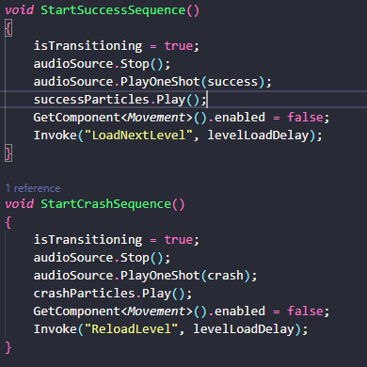

Trong Tên lửa ta thêm từng loại hạt vào đúng xử lí

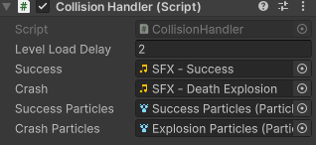

## Particles For Rocket Boosters

## Refactor With Extract Method

## Add Cheat / Debug Keys

## Make Environment From Cubes

## How To Add Lights In Unity

## Move Obstacle With Code

## Mathf.Sin() For Oscillation

## Protect Against NaN Error

## Designing Level Moments

## Quit Application

## How To Build & Publish A Game

## Wrap Up - Project Boost

# Phần 4 Argon Assault (New Unity 2020.1 Content)

## Section Intro – Argon Assault

Tạo game Argon Assault : một game bắn súng đơn giản

Tạo ra những khoảnh khắc có trong kịch bản người chơi

Tạo thế giới bằng các công cụ địa hình 1 cách thống nhất

Tạo ra các vật cản mà người chơi phải né tránh

Thiết lập chuyển động bằng một số mã hóa

Sử dụng hệ thống hạt để tạo các viên đạn

Công cụ sử dụng của Unity Timeline

## Game Design – Argon Assault

-Tổng quan về lối chơi

Điểm : Điểm tiêu diệt kẻ thù

Camera : ở trên lối đi

Kẻ thù : Bay trên đường bay hoặc đứng yên. Có thể bắn

Người chơi : Di chuyển ngang dọc. Bắn

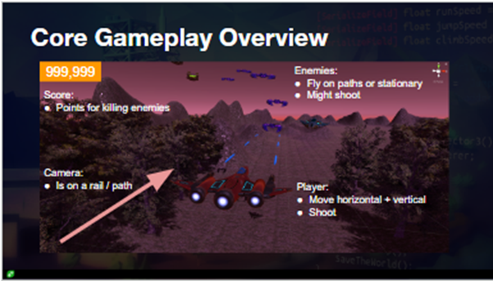

-Thiết kế trò chơi tấn công Argon

Trải nghiệm của người chơi : Sự hỗn loạn

Cơ chế cốt lõi : Né tránh và bắn

Vòng lặp trò chơi : Đạt được càng xa càng tốt mà không chết để có điểm số cao nhất có thể. Bắt đầu lại từ đầu khi chết.

-Chủ đề trò chơi : Bạn phải cứu hành tinh của bạn, Argon, khỏi sự hủy diệt do một lực lượng xâm lược.

-Tính năng – Ưu tiên :

Camera Rail: Đường dẫn qua cấp độ mà máy ảnh theo dõi.

Di chuyển Người chơi: Di chuyển theo chiều ngang và dọc.

Bắn: Người chơi bắn đạn, đạn này gây sát thương cho đối thủ.

HP: Đối thủ có HP giảm dần khi bị bắn.

Đường Dẫn Đối Thủ: Đối thủ di chuyển trên các đường dẫn và được đặt tay bởi người thiết kế.

Điểm Số: Người chơi được cấp điểm cho việc tiêu diệt đối thủ.

Vòng Lặp Trò Chơi: Sau khi chết, người chơi khởi đầu lại cấp độ.

-Các tính năng khác

Nhiều Cấp Độ: Hoàn thành một cấp độ và nạp cấp độ tiếp theo.

Lá chắn Người chơi: Khi bị thương, lá chắn của người chơi giảm.

Lấy Đồ: Bay qua một đồ lấy sẽ tăng lá chắn của người chơi.

Miễn phí trong thời gian ngắn: Sau khi bị thương, người chơi không thể bị thương lại trong khoảng thời gian X.

Nâng Cấp Vũ Khí: Bay qua một đồ lấy có thể tăng sát thương vũ khí.

## How to add terrain

-Tạo một thế giới bắt đầu với kích cỡ 600x600

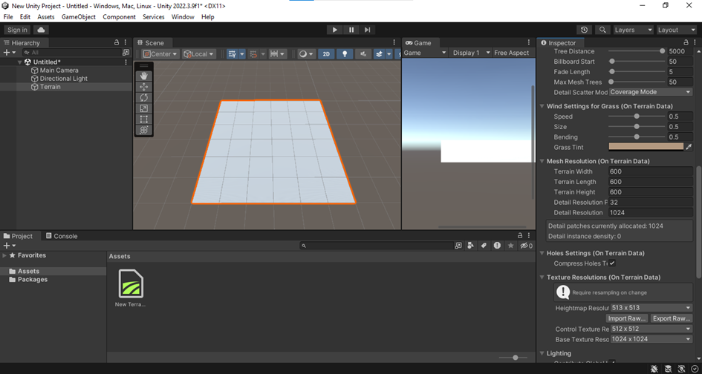

Sử dụng Raise or Lower Terrain để tạo địa hình : giữ chuột giúp tăng chiều cao, giữ Shift giúp giảm chiều cao

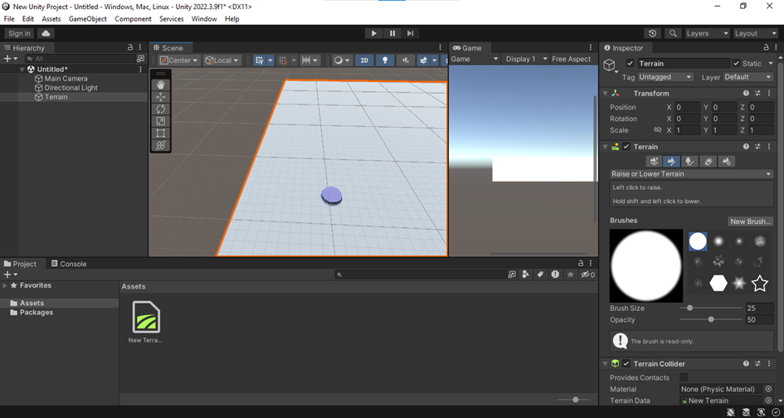

Sử dụng Set Height để thiết lập chiều cao tối đã cho tất cả địa hình

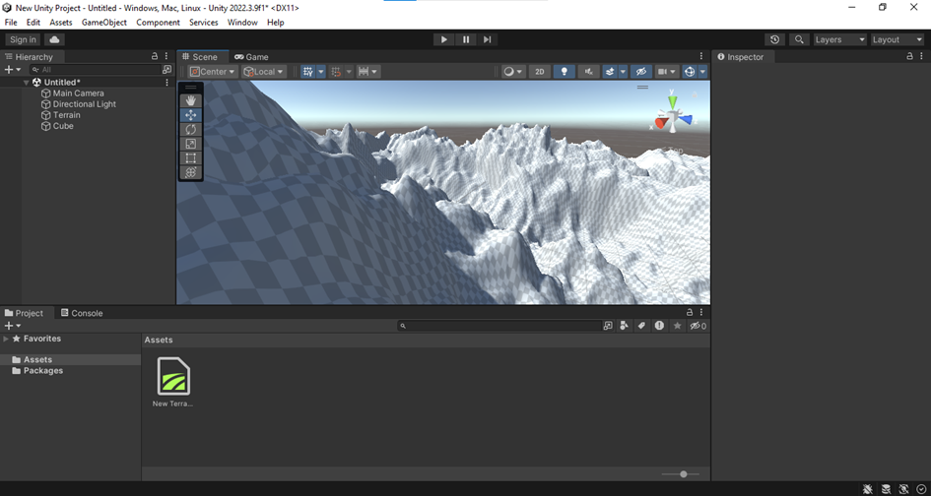

Giữ chuột phải và di chuyển bằng phím wasd để di chuyển theo góc nhìn thứ nhất

## Unity Terrain Tools

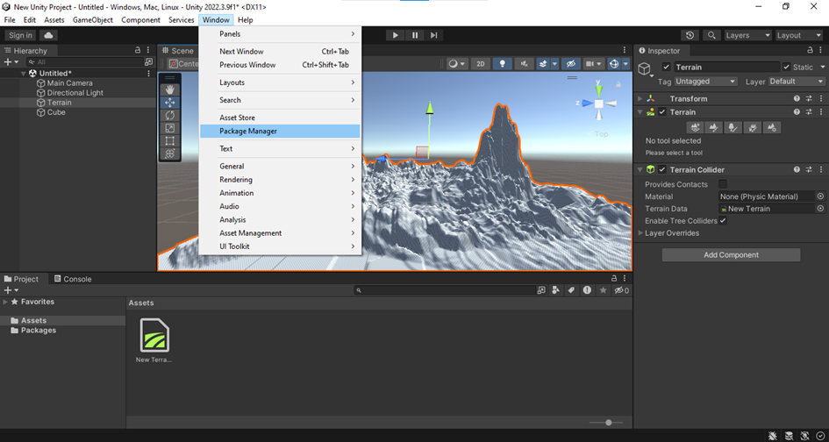

Thêm các gói tài nguyên cho địa hình

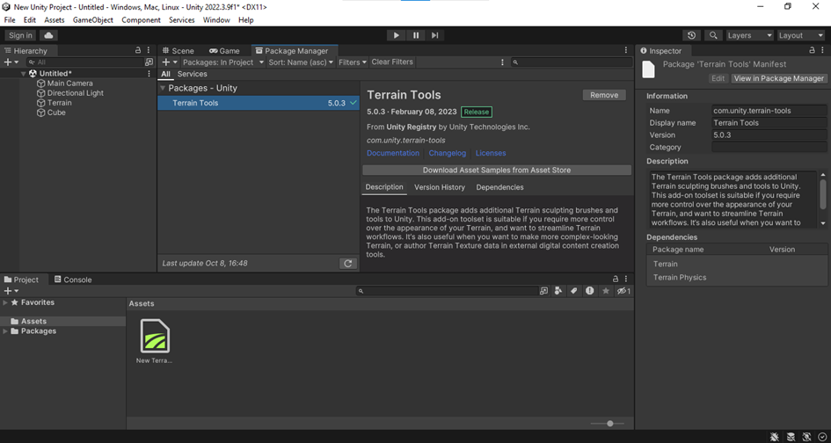

Tìm kiếm và cài đặt gói Terrain Tools

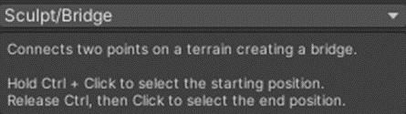

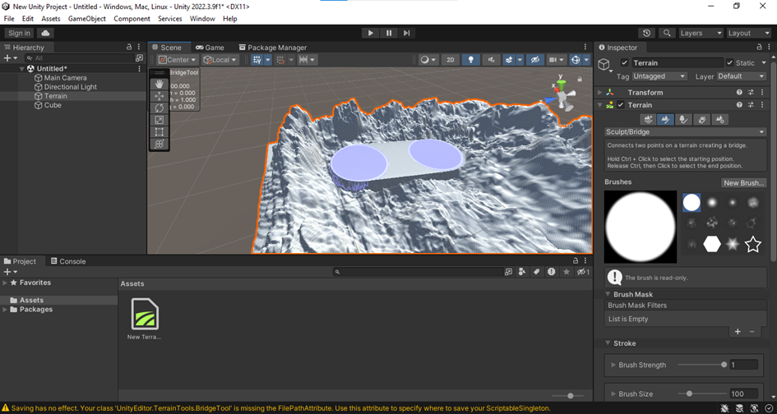

Sử dụng Sculpt/Bridge để xây cầu: chọn điểm xây cầu bằng Ctrl+ Click sau đó chọn điểm kết thúc cầu Click để hoàn tất nối 2 điểm thành 1 cây cầu

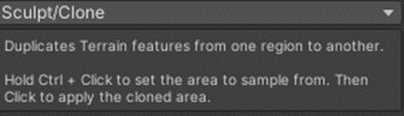

Sử dụng Sculpt.Clone để nhân bản

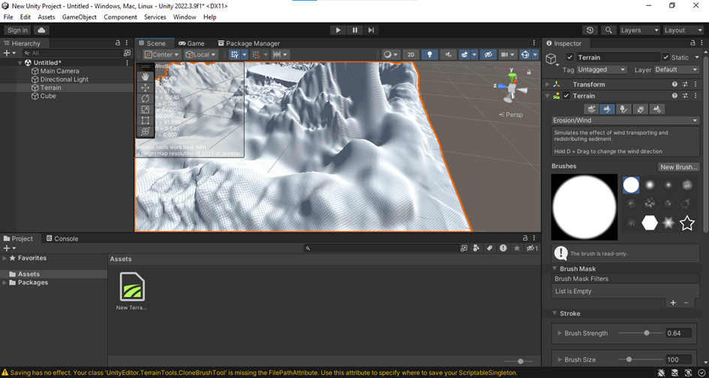

Sử dụng Sculpt/Wind để mài nói bằng gió

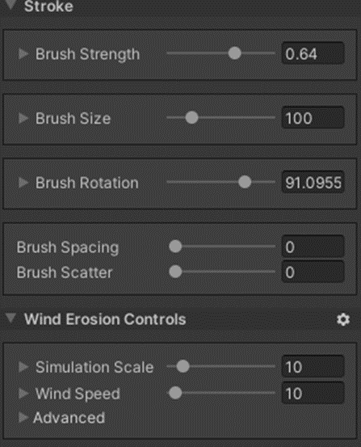

Tùy chỉnh sức mạnh, kích thước, độ xoay, khoảng cách

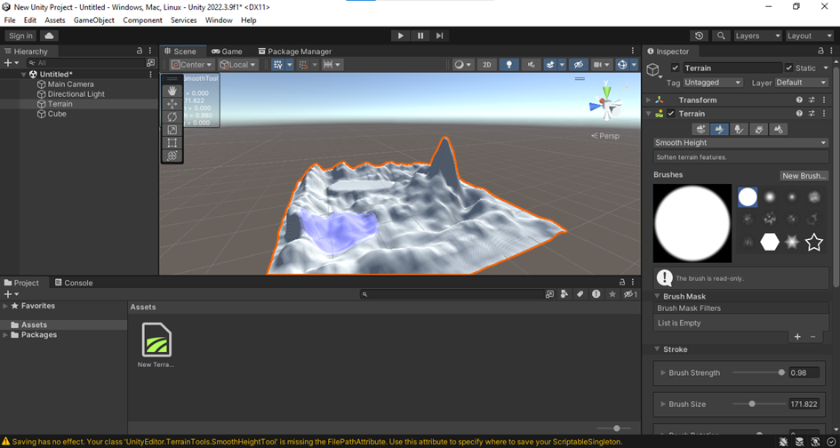

Sử dụng Smooth Height để mài nhẵn địa hình

## How to use unity asset store

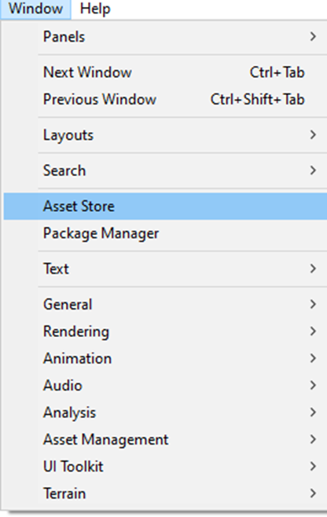

Chọn Windows Asset Store để vào cửa hàng Asset

Đăng nhập vào https://assetstore.unity.com/ để tải tài nguyên về My Asset

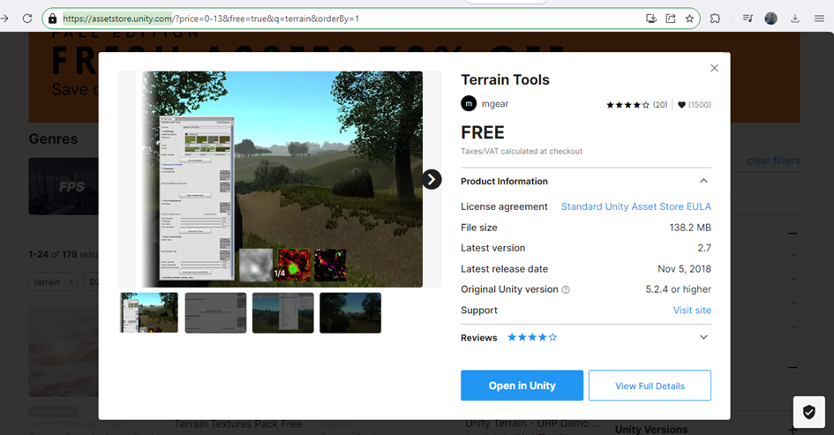

Chọn Add to My Asset để có thể Open in Unity

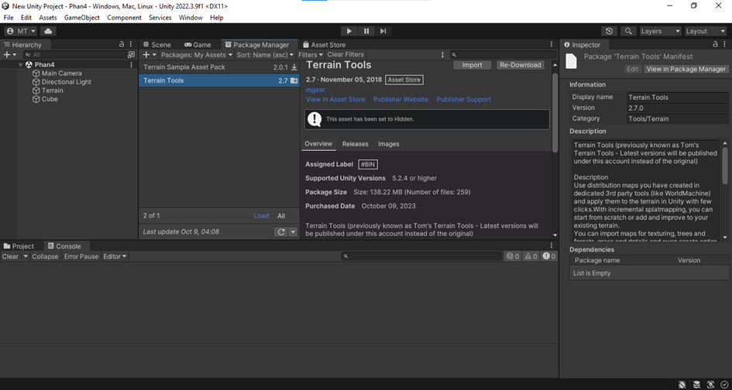

Sau khi mở Unity thì chọn Import

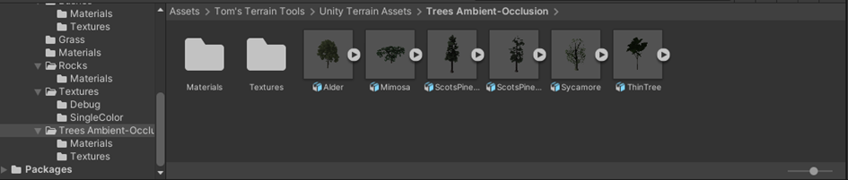

Sau khi Import thành công

## Texturing Terrain in Unity

"Terrain" trong Unity là một thành phần giúp tạo ra các môi trường đất đai, núi non, đồng cỏ, và các đặc trưng địa hình khác trong trò chơi và ứng dụng thực tế ảo. Unity cung cấp một hệ thống Terrain mạnh mẽ và linh hoạt cho các nhà phát triển.

Dưới đây là một số khái niệm và chức năng chính liên quan đến Terrain trong Unity:

1. GameObject Terrain:

Terrain trong Unity được biểu diễn bằng một GameObject đặc biệt có tên là "Terrain". Bạn có thể tạo Terrain mới bằng cách chọn GameObject -> 3D Object -> Terrain từ thanh công cụ.

1. Heightmap:

Terrain được tạo ra từ một bức ảnh grayscale được gọi là "heightmap". Mỗi pixel trên heightmap đại diện cho một độ cao tương ứng của điểm trên Terrain. Các công cụ trong Unity cho phép bạn chỉnh sửa heightmap để tạo ra các biểu đồ địa hình phức tạp.

1. Texture Splatting:

Terrain có thể được phủ với các vật liệu khác nhau sử dụng kỹ thuật "texture splatting". Điều này cho phép bạn gắn kết nhiều textures lên một Terrain dựa trên độ dốc, độ cao, hoặc các thuộc tính khác.

1. Detail Layers và Grass:

Terrain hỗ trợ việc thêm các chi tiết nhỏ như cỏ, hoa, hoặc đá bằng cách sử dụng "detail layers". Bạn cũng có thể thêm grass bằng cách sử dụng chức năng "grass rendering".

1. Trees:

Terrain cho phép bạn thêm cây cỏ và cây cối vào môi trường bằng cách sử dụng "tree instances". Điều này giúp tạo ra các khu vực rừng và cánh đồng cây xanh.

1. Lighting và Shadows:

Terrain tương tác với ánh sáng và bóng đổ trong cảnh chơi của bạn. Các đặc trưng địa hình được thể hiện rõ qua ánh sáng và bóng đổ, tạo ra một trải nghiệm thị giác độc đáo.

1. Collider:

Terrain có thể được gắn kết với Collider để cho phép các đối tượng tương tác với nó, như nhân vật chính của bạn hoặc các vật phẩm.

1. LOD (Level of Detail):

Terrain hỗ trợ LOD, điều này có nghĩa là nó có thể tự động giảm độ chi tiết khi bạn xa cách để tối ưu hiệu suất.

1. Scripting API:

Unity cung cấp các API để bạn có thể tương tác với Terrain thông qua mã lập trình. Điều này cho phép bạn tạo và điều chỉnh Terrain theo cách tự động trong quá trình chơi.

Khi bạn làm việc với Terrain trong Unity, bạn có thể tinh chỉnh nó để tạo ra các môi trường đa dạng và sống động trong trò chơi hoặc ứng dụng của mình.

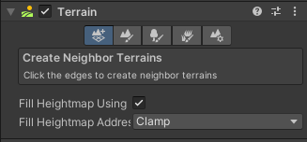

có thể biết thêm qua đường link: <file:///D:/2022.3.9f1/Editor/Data/Documentation/en/Manual/script-Terrain.html>.

**Trong Demo:**

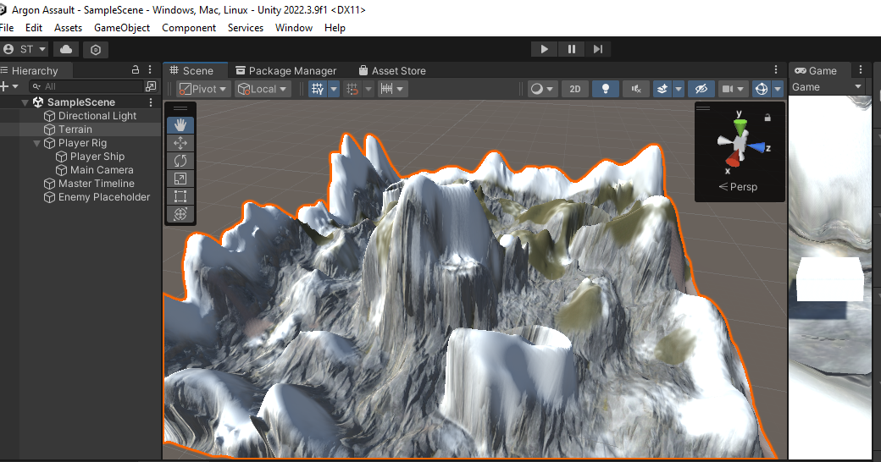

## Add Trees To Terrain

Ta có thể thêm cây hoặc bất cứ thứ gì qua Asset Store :

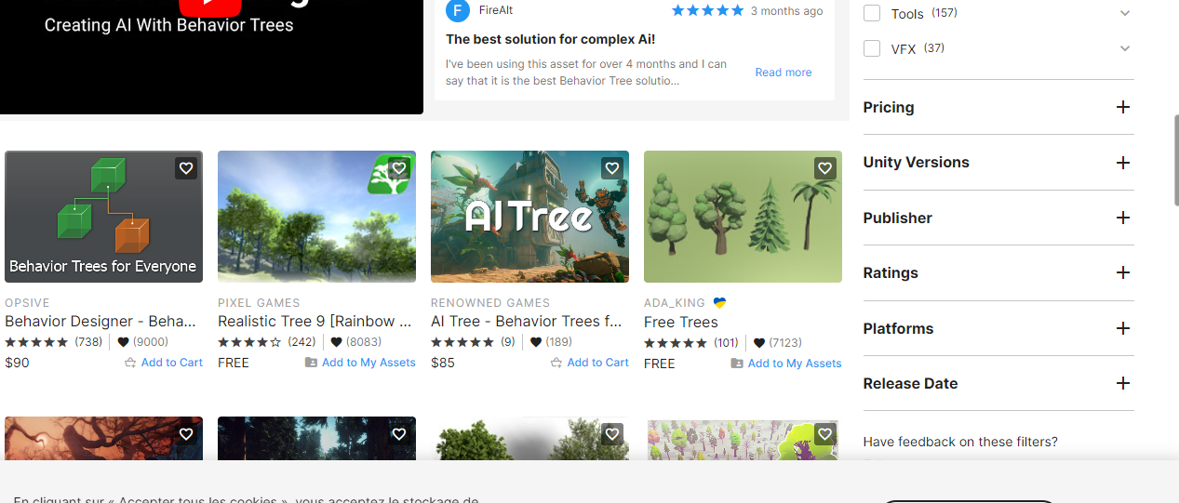

## Master Timeline For Player Rail

"Timeline" trong Unity là một công cụ giúp bạn tạo và quản lý các hoạt ảnh và sự kiện theo thời gian. Được giới thiệu từ phiên bản Unity 2017, Timeline cung cấp một giao diện dễ sử dụng để thiết kế các trình tự hoạt hình phức tạp, tạo ra các cutscene, quay phim, hoặc điều khiển các hành động trong trò chơi của bạn dựa trên thời gian.

Dưới đây là một số điểm chính về Timeline trong Unity:

1. **Track và Clip:**

Track: Timeline chứa các "tracks", mỗi track đại diện cho một loại dữ liệu như Transform, Animation, Audio, hoặc User Script. Bạn có thể thêm và sắp xếp các track để điều khiển nhiều loại dữ liệu cùng một lúc.

Clip: Mỗi track chứa các "clips". Một clip là một phần nhỏ của track và chứa thông tin về hoạt ảnh, hiệu ứng, âm thanh, hoặc các sự kiện khác.

1. **Animation và Keyframes:**

* Keyframes: Bạn có thể đặt keyframes trên các clips để chỉ định giá trị của các thuộc tính tại các điểm thời gian cụ thể. Unity sau đó sẽ tự động tạo các giá trị chuyển động giữa các keyframe này.
* Kỹ Thuật Điều Khiển: Timeline cho phép bạn điều khiển các đối tượng trong trò chơi bằng cách di chuyển, xoay, thay đổi màu sắc, hoặc thậm chí là chuyển đổi giữa các trạng thái khác nhau dựa trên thời gian.

1. **Curve và Ease Curves:**

* Curve Editor: Bạn có thể sử dụng Curve Editor để tinh chỉnh cách giá trị thay đổi theo thời gian. Điều này cho phép bạn tạo ra các hiệu ứng chuyển động mượt mà hoặc phức tạp.
* Ease Curves: Unity hỗ trợ các ease curves (tức là các đường cong giúp điều chỉnh tốc độ của chuyển động) để tạo ra các hiệu ứng chuyển động tự nhiên và linh hoạt.

1. **Audio và Timeline:**

Điều Khiển Âm Thanh: Bạn có thể đặt keyframes để điều khiển các sự kiện âm thanh trong Timeline, bao gồm việc bật/tắt âm thanh, thay đổi âm lượng, hoặc chuyển đổi giữa các bản nhạc.

1. **Cinemachine và Timeline:**

Kết Hợp Cinemachine: Timeline kết hợp tốt với Cinemachine, một công cụ trong Unity giúp quay phim và điều chỉnh camera. Bằng cách sử dụng chúng cùng nhau, bạn có thể tạo ra các cutscene và quay phim chất lượng cao.

1. **Playable API:**

Tích Hợp Bằng Scripting: Unity cung cấp Playable API, cho phép bạn tạo và điều khiển các Timeline và clip thông qua mã lập trình. Điều này cho phép bạn tạo ra các trình tự hoạt hình động linh hoạt và tùy chỉnh theo nhu cầu cụ thể của bạn.

Khi sử dụng Timeline, bạn có khả năng tạo ra các trình tự hoạt hình phức tạp và điều khiển các sự kiện theo thời gian một cách dễ dàng và linh hoạt. Nó giúp tạo ra trải nghiệm trò chơi hoặc phim ảnh động mạch và chân thực trong Unity.

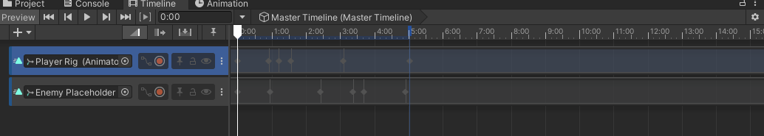

## Animate Enemy Using Timeline

Để tạo hoạt ảnh cho kẻ địch sử dụng Timeline trong Unity, bạn cần thực hiện các bước sau:

**Bước 1: Chuẩn bị Kẻ Địch và Animation**

Trước hết, bạn cần có một kẻ địch (ví dụ như một GameObject đại diện cho nhân vật kẻ địch) và một hoạt ảnh (Animation Clip) mà bạn muốn chạy trên kẻ địch.

**Bước 2: Tạo và Cấu Hình Timeline**

1. Tạo Timeline: Tạo một Timeline mới bằng cách chọn Window -> Sequencing -> Timeline.
2. Thêm Object Kẻ Địch vào Timeline:

* Kéo và thả GameObject của kẻ địch vào Timeline.

1. Thêm Animation Clip vào Timeline:

* Tạo một Track (ví dụ như Animation Track) trên Timeline.
* Kéo và thả Animation Clip của bạn vào Track đó.

**Bước 3: Tạo Trình Tự Hoạt Ảnh**

1. Chỉnh Sửa Timeline:

Mở Timeline và chỉnh sửa các keyframes trên Track Animation để đặt các trạng thái và giá trị thuộc tính của kẻ địch tại các điểm thời gian cụ thể.

1. Thêm Keyframes:

Bấm vào nút "Add Key" hoặc "Ctrl + K" để thêm keyframes cho các thuộc tính như vị trí, quay, hoặc scale của kẻ địch tại các thời điểm mong muốn.

1. Tinh Chỉnh Ease Curves:

Sử dụng Curve Editor để tinh chỉnh các ease curves nếu bạn muốn chuyển động mềm mại hoặc linh hoạt hơn.

**Bước 4: Chạy và Kiểm Tra Hoạt Ảnh**

1. Chạy Timeline:

Bấm vào nút "Play" trên Timeline để chạy trình tự hoạt ảnh và xem hoạt ảnh của kẻ địch diễn ra theo thời gian.

1. Kiểm Tra và Hiệu Chỉnh:

Xem xét hoạt ảnh và điều chỉnh các keyframes và curves nếu cần thiết để làm cho chúng trở nên chân thực và mịn màng hơn.

**Bước 5: Kích Hoạt từ Script (Nếu Cần Thiết)**

Nếu bạn muốn kích hoạt Timeline từ mã lập trình, bạn có thể sử dụng API của Timeline để điều khiển nó bằng mã. Dưới đây là một ví dụ đơn giản:

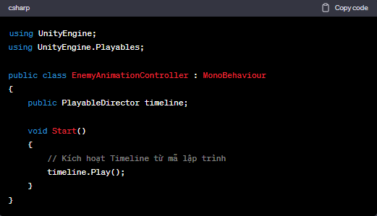

Trong ví dụ trên, bạn cần gắn kết một PlayableDirector với script và sau đó gọi phương thức Play() để bắt đầu chạy Timeline từ mã lập trình.

Nhớ rằng việc làm việc với Timeline yêu cầu một chút hiểu biết về animation trong Unity và cách thiết lập keyframes và curves để tạo ra các hoạt ảnh mượt mà và chân thực.

Trong Demo:

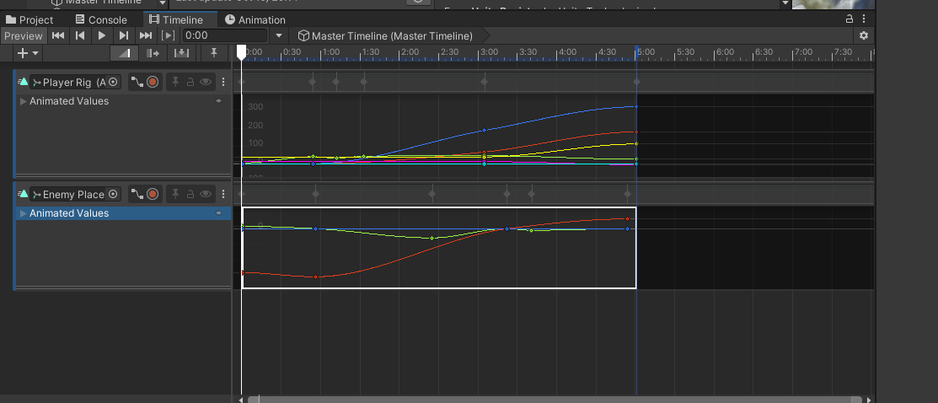

## Import Player Ship Asset

 Ta có thể thêm mô hình tàu trên Asset

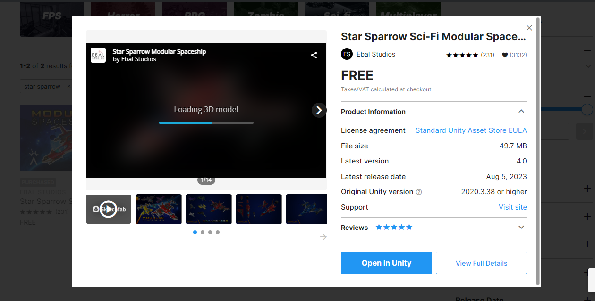

Và sẽ có như sau:

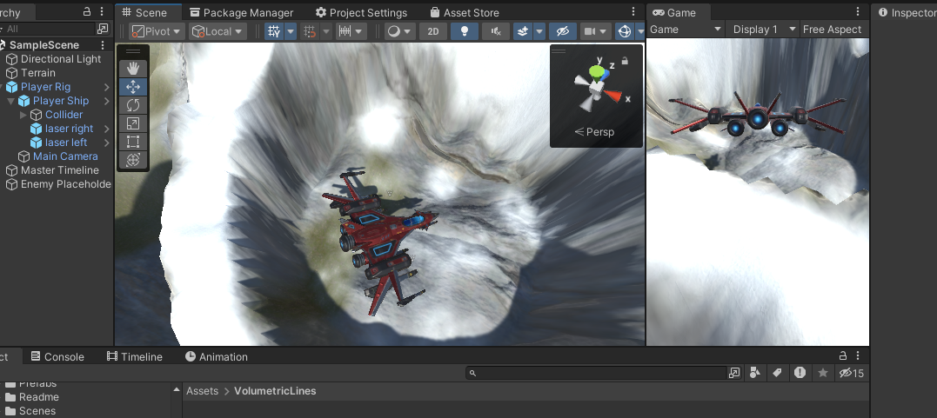

## Using GetAxis() For Movement

Trong Unity, Input.GetAxis() là một phương thức phổ biến được sử dụng để bắt lấy sự kiện đầu vào từ người chơi để điều khiển chuyển động. Phương thức này trả về một giá trị kiểu float từ -1 đến 1, phụ thuộc vào sự kiện đầu vào. Bạn có thể sử dụng phương thức này để tạo chuyển động mượt mà và nhạy bén cho nhân vật trong trò chơi Unity của bạn. Dưới đây là cách bạn có thể sử dụng Input.GetAxis() để điều khiển chuyển động trong Unity:

Cài Đặt Input Axes trong Unity:

1. Mở Input Manager:

Điều này có thể được thực hiện thông qua Edit -> Project Settings -> Input để mở cửa sổ Input Manager.

1. Định Nghĩa Input Axes:

Trong Input Manager, bạn có thể định nghĩa các trục đầu vào của mình. Ví dụ, bạn có thể tạo các trục horizontal (ngang) và vertical (dọc) để điều khiển chuyển động của nhân vật.

Định rõ các nút hoặc các phím tương ứng cho các chiều dương và âm của mỗi trục.

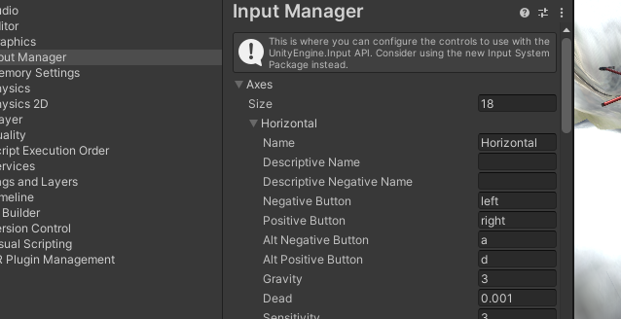

Sử Dụng Input.GetAxis() Trong Script Của Bạn:

Trong script Unity của bạn (bằng C#), bạn có thể sử dụng Input.GetAxis() để bắt lấy sự kiện đầu vào từ các trục đã được định nghĩa. Dưới đây là một ví dụ về cách bạn có thể sử dụng nó để điều khiển chuyển động cơ bản của nhân vật:

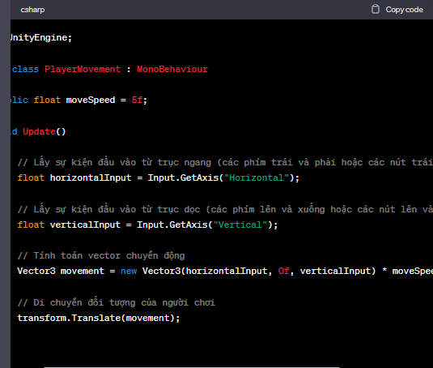

Trong ví dụ này, Input.GetAxis("Horizontal") và Input.GetAxis("Vertical") được sử dụng để bắt lấy sự kiện đầu vào từ các trục ngang và dọc tương ứng. Biến moveSpeed xác định tốc độ di chuyển của đối tượng.

**Lưu Ý Thêm:**

* Bạn cũng có thể sử dụng Input.GetAxisRaw() nếu bạn muốn đầu vào chỉ chấp nhận các giá trị số nguyên -1, 0 hoặc 1 thay vì giá trị số thực được nội suy một cách mượt mà.
* Đảm bảo rằng GameObject của bạn có một thành phần Rigidbody được gắn kết nếu bạn muốn sử dụng tương tác dựa trên vật lý.
* Điều chỉnh biến moveSpeed tùy thuộc vào yêu cầu của trò chơi của bạn để kiểm soát tốc độ di chuyển của GameObject.

Có thể biết thêm qua qua link : <https://docs.unity3d.com/ScriptReference/Input.GetAxis.html>

## Unity’s New Input System

Hệ thống Input Mới của Unity là một hệ thống đầu vào mạnh mẽ và linh hoạt cho các trò chơi và ứng dụng Unity. Nó được thiết kế để thay thế Input Manager cũ và cung cấp các tính năng và hiệu suất cải thiện. Hệ thống Input Mới cung cấp cách xử lý đầu vào của người chơi hiện đại và linh hoạt hơn, hỗ trợ cả các thiết bị đầu vào truyền thống và mới.

Dưới đây là một số tính năng và khái niệm chính của Hệ thống Input Mới của Unity:

1. Xử Lý Đầu Vào Của Người Chơi:

* Hệ thống Input Mới cho phép bạn dễ dàng định nghĩa và quản lý đầu vào của nhiều người chơi.
* Bạn có thể định nghĩa các hành động đầu vào tùy chỉnh một cách dễ đọc và hiểu.

2. Hỗ Trợ Thiết Bị:

* Hỗ trợ nhiều loại thiết bị đầu vào, bao gồm bàn phím, chuột, bộ điều khiển game, màn hình cảm ứng và nhiều thiết bị khác.
* Cung cấp cách xử lý đầu vào nhất quán trên các nền tảng và thiết bị khác nhau.

3. Các Hành Động Đầu Vào:

* Các Hành Động Đầu Vào là thành phần chính của Hệ thống Input Mới. Chúng định nghĩa một tập hợp các hành động có tên (ví dụ: "Di Chuyển," "Nhảy") có thể được kích hoạt bởi các thiết bị đầu vào khác nhau.
* Các hành động có thể có nhiều liên kết (phím, nút, v.v.) và có thể xử lý các tương tác phức tạp, như nhấn nút, giữ nút và thả nút.

4. Bộ Điều Chỉnh Đầu Vào:

* Bộ điều chỉnh cho phép bạn định nghĩa các tập hợp hành động khác nhau cho các thiết bị đầu vào hoặc cấu hình người chơi khác nhau.
* Bạn có thể dễ dàng chuyển đổi giữa các bộ điều chỉnh dựa trên thiết bị đầu vào hiện tại.

5. Hệ Thống Thay Đổi Liên Kết:

* Hệ thống Input Mới cung cấp một hệ thống thân thiện với người dùng cho việc thay đổi liên kết đầu vào, cho phép người chơi tùy chỉnh các điều khiển của họ trong trò chơi.
* Bạn có thể triển khai giao diện người dùng tùy chỉnh để thay đổi các điều khiển hoặc sử dụng hệ thống tích hợp sẵn.

6. Bộ Xử Lý Đầu Vào:

* Các Bộ Xử Lý Đầu Vào cho phép bạn sửa đổi dữ liệu đầu vào trước khi nó đến với logic trò chơi của bạn. Ví dụ, bạn có thể áp dụng vùng chết, điều chỉnh độ nhạy hoặc biến đổi tùy chỉnh cho các giá trị đầu vào.

7. Hệ Thống Sự Kiện:

* Hệ thống Input Mới tích hợp một cách mượt mà với Hệ thống Sự Kiện của Unity, giúp bạn dễ dàng phản ứng với các sự kiện đầu vào mà không cần liên tục kiểm tra đầu vào.

8. Hiệu Suất:

* Hệ thống Input Mới được thiết kế cho hiệu suất cao, phù hợp cho cả nền tảng máy tính và di động.
* Nó cung cấp xử lý đầu vào hiệu quả và có thể xử lý một lượng lớn sự kiện đầu vào đồng thời.

Bắt Đầu:

Để bắt đầu sử dụng Hệ thống Input Mới của Unity, bạn cần cài đặt nó thông qua Unity Package Manager. Sau đó, bạn có thể tạo các Hành Động Đầu Vào, định nghĩa các bộ điều chỉnh và xử lý các sự kiện đầu vào trong các đoạn mã của mình.

Hệ thống Input Mới cung cấp một cách tiếp cận hiện đại và dễ sử dụng để xử lý đầu vào trong Unity, là lựa chọn tốt cho các dự án mới và là một giải pháp tuyệt vời để nâng cấp các dự án hiện tại từ Input Manager cũ. Đừng quên tham khảo tài liệu chính thức của Unity để biết các hướng dẫn và bài giảng chi tiết về việc sử dụng Hệ thống Input Mới trong các dự án Unity của bạn.

**Nhận dữ liệu đầu vào trực tiếp từ Thiết bị đầu vào:** <https://docs.unity3d.com/Packages/com.unity.inputsystem@1.0/manual/QuickStartGuide.html>

**Thứ tự thực hiện các hàm sự kiện:**

<https://docs.unity3d.com/Manual/ExecutionOrder.html>

## Move Player Using Input

Để di chuyển người chơi trong Unity dựa trên đầu vào từ bàn phím hoặc bộ điều khiển, bạn có thể sử dụng hệ thống Input cùng với các hướng di chuyển (thường là ngang và dọc). Dưới đây là một ví dụ về cách di chuyển một người chơi bằng cách sử dụng Input trong Unity:

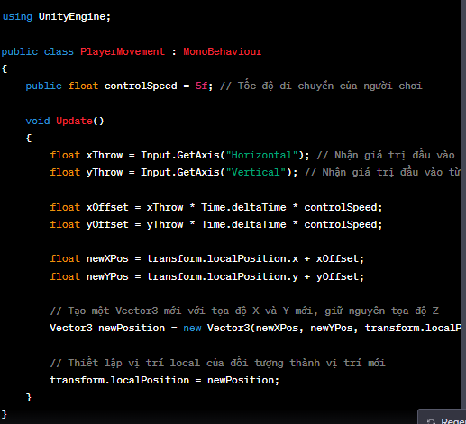

1. float xThrow = Input.GetAxis("Horizontal");

xThrow lưu trữ giá trị đầu vào từ trục ngang. Nếu bạn nhấn sang phải, giá trị sẽ là dương; nếu bạn nhấn sang trái, giá trị sẽ là âm.

1. float yThrow = Input.GetAxis("Vertical");

yThrow lưu trữ giá trị đầu vào từ trục dọc. Nếu bạn nhấn lên trên, giá trị sẽ là dương; nếu bạn nhấn xuống, giá trị sẽ là âm.

1. float xOffset = xThrow * Time.deltaTime * controlSpeed;

xOffset tính toán khoảng chênh lệch theo trục ngang dựa trên giá trị xThrow, thời gian trôi qua giữa các khung hình (Time.deltaTime), và controlSpeed để điều chỉnh tốc độ.

1. float newXPos = transform.localPosition.x + xOffset;

newXPos tính toán vị trí mới của đối tượng theo trục X bằng cách cộng giá trị hiện tại với xOffset.

1. float yOffset = yThrow * Time.deltaTime * controlSpeed;

yOffset tính toán khoảng chênh lệch theo trục dọc dựa trên giá trị yThrow, thời gian trôi qua giữa các khung hình (Time.deltaTime), và controlSpeed để điều chỉnh tốc độ.

1. float newYPos = transform.localPosition.y + yOffset;

newYPos tính toán vị trí mới của đối tượng theo trục Y bằng cách cộng giá trị hiện tại với yOffset.

1. transform.localPosition = new Vector3(newXPos, newYPos, transform.localPosition.z);

Cuối cùng, dùng newXPos và newYPos để tạo một Vector3 mới và thiết lập vị trí local của đối tượng thành Vector3 mới này, giữ nguyên giá trị Z để di chuyển đối tượng trong mặt phẳng.

## Mathf.Clamp() To Constrain Movement

Mathf.Clamp() là một hàm trong Unity giúp bạn giới hạn giá trị của một biến số trong khoảng giữa hai giá trị được xác định. Hàm này thường được sử dụng để hạn chế giá trị của các biến số để chúng không vượt ra khỏi giới hạn đã cho, giữ cho chúng nằm trong một khoảng cụ thể.

Dưới đây là cú pháp của hàm Mathf.Clamp():

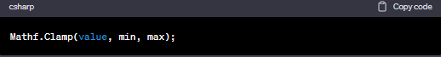

* value là giá trị bạn muốn giới hạn.
* min là giá trị tối thiểu mà value không được nhỏ hơn.
* max là giá trị tối đa mà value không được lớn hơn.

Ví dụ, nếu bạn muốn giới hạn giá trị x sao cho nó không nhỏ hơn 0 và không lớn hơn 10, bạn có thể sử dụng Mathf.Clamp() như sau:

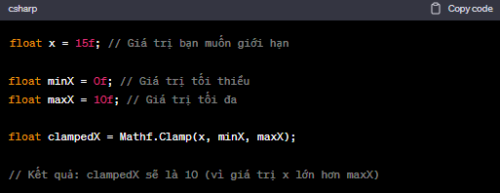

Trong ngữ cảnh của di chuyển người chơi trong Unity, bạn có thể sử dụng Mathf.Clamp() để giới hạn vị trí của người chơi sao cho nó không rời khỏi ranh giới của màn hình hoặc không đi qua các giới hạn cụ thể trong trò chơi của bạn. Ví dụ, nếu bạn muốn giới hạn vị trí người chơi sao cho nó không rời khỏi ranh giới từ -10 đến 10 trên trục X, bạn có thể sử dụng Mathf.Clamp() như sau:

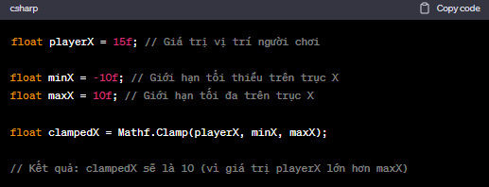

Khi bạn sử dụng Mathf.Clamp(), giá trị được giới hạn sẽ nằm trong khoảng từ min đến max.

## How To Set Local Rotation

Trong Unity, bạn có thể thiết lập quay (rotation) cho một đối tượng bằng cách sử dụng thuộc tính transform.localRotation. Để thiết lập quay cục bộ của một đối tượng, bạn cần tạo một đối tượng Quaternion mới để đại diện cho quay mà bạn muốn áp dụng, sau đó gán giá trị của Quaternion này vào transform.localRotation. Dưới đây là cách làm:

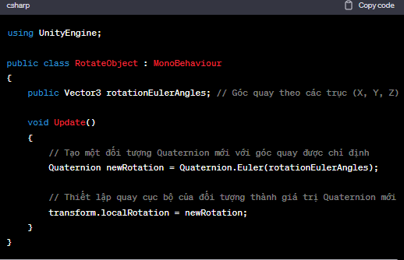

* rotationEulerAngles là một vector 3 chiều, trong đó mỗi thành phần đại diện cho góc quay theo mỗi trục (X, Y, Z) trong đơn vị độ.

Trong ví dụ trên, trong mỗi khung hình (frame), đối tượng sẽ được quay cục bộ theo giá trị được chỉ định trong rotationEulerAngles. Bạn có thể điều chỉnh giá trị của rotationEulerAngles từ trình chỉnh sửa Unity để thấy sự thay đổi trong góc quay của đối tượng.

Lưu ý rằng transform.localRotation sẽ áp dụng quay cục bộ dựa trên hệ tọa độ cục bộ của đối tượng. Nếu bạn muốn thiết lập quay theo hệ tọa độ toàn cục, bạn nên sử dụng transform.rotation thay vì transform.localRotation.

**Leonhard Euler:** <https://en.wikipedia.org/wiki/Leonhard_Euler>

**Quaternion :** <https://en.wikipedia.org/wiki/Quaternion>

## Rotate Ship With Position & Throw

Phần này ta có thể chỉnh sửa chút để tàu có thể xoay đẹp mắt hơn:

Hàm ProcessRotation() và ProcessTranslation() trong đoạn mã của bạn được sử dụng để xử lý quay và di chuyển của đối tượng trong Unity. Dưới đây là sự phân tích chi tiết về từng phần của code:

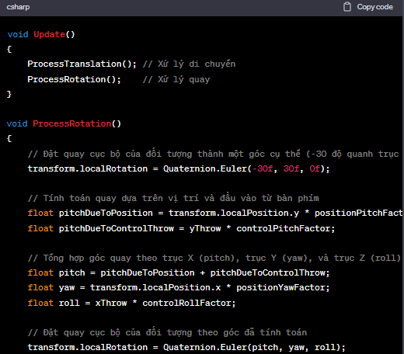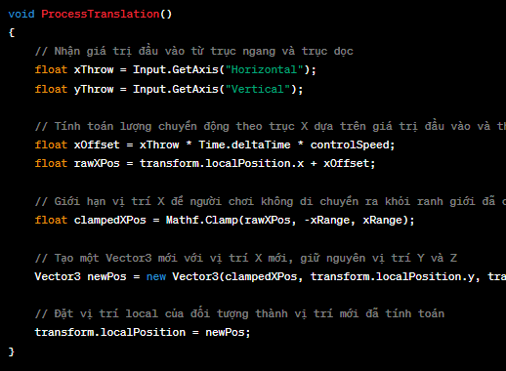

## Time To Tune And Tweak

**Chỉnh sửa đường cong**: Có một số tính năng và cửa sổ khác nhau trong Unity Editor sử dụng Curves để hiển thị và chỉnh sửa dữ liệu. Các phương pháp bạn có thể sử dụng để xem và thao tác các đường cong phần lớn giống nhau trên tất cả các khu vực này, mặc dù có một số ngoại lệ.

Có thể biết thêm : <https://docs.unity3d.com/Manual/EditingCurves.html>

Khi bạn đã phát triển một trò chơi hoặc ứng dụng trong Unity, việc điều chỉnh và điều chỉnh (tune and tweak) là quá trình quan trọng để làm cho trải nghiệm người chơi trở nên tốt hơn. Dưới đây là một số gợi ý để giúp bạn thực hiện việc này:

1. Điều Chỉnh Tham Số:

* Tốc Độ và Cường Độ: Điều chỉnh tốc độ di chuyển, tốc độ xoay, hoặc bất kỳ tham số nào liên quan đến cường độ hành động trong trò chơi của bạn.
* Sức Mạnh và Sức Bền: Điều chỉnh sức mạnh của vũ khí, sức mạnh của kỹ năng, và sức bền của nhân vật.
* Tần Số Xuất Hiện: Điều chỉnh tần suất xuất hiện của quái vật, vật phẩm hoặc sự kiện trong trò chơi.

2. Cân Bằng Trò Chơi:

* Kiểm Soát Độ Khó: Điều chỉnh độ khó của trò chơi để đảm bảo rằng nó không quá dễ dàng hoặc quá khó khăn cho người chơi.
* Cân Bằng Vũ Khí và Kỹ Năng: Đảm bảo rằng các vũ khí và kỹ năng có cùng giá trị và hữu ích trong các tình huống khác nhau.

3. Kiểm Tra và Sửa Lỗi:

* Kiểm Tra Kỹ Thuật: Kiểm tra trò chơi trên các thiết bị và nền tảng khác nhau để đảm bảo rằng nó hoạt động đúng và mượt mà.
* Sửa Lỗi Người Dùng: Theo dõi phản hồi của người chơi và sửa các lỗi hoặc vấn đề mà họ báo cáo.

4. Đánh Giá và Phản Hồi:

* Thu Thập Phản Hồi: Thu thập phản hồi từ người chơi về trò chơi của bạn và xem xét các đề xuất hoặc góp ý.
* Đánh Giá Hiệu Suất: Kiểm tra hiệu suất của trò chơi để đảm bảo rằng nó chạy mượt mà trên các thiết bị khác nhau.

5. Thử Nghiệm và Đánh Giá:

* Thử Nghiệm Người Chơi: Tổ chức các buổi thử nghiệm với người chơi thực để thu thập phản hồi trực tiếp và quan sát cách họ tương tác với trò chơi.
* Đánh Giá Sự Kiện và Thử Nghiệm: Đánh giá hiệu suất của các sự kiện trong trò chơi, ví dụ như các cuộc thi hoặc các sự kiện đặc biệt.

6. Tối Ưu Hóa và Hiệu Suất:

* Tối Ưu Hóa Hiệu Suất: Tối ưu hóa mã nguồn và tài nguyên để đảm bảo rằng trò chơi chạy mượt mà trên các thiết bị có cấu hình thấp.
* Kiểm Tra Bộ Nhớ và Tài Nguyên: Theo dõi việc sử dụng bộ nhớ và tài nguyên của trò chơi để tránh quá tải thiết bị của người chơi.

7. Tối Ưu Hóa Giao Diện Người Dùng:

* Cải Thiện Giao Diện Người Dùng (UI): Đảm bảo rằng giao diện người dùng của trò chơi dễ sử dụng và hấp dẫn.
* Thử Nghiệm Tương Tác Người Dùng: Thử nghiệm cách người chơi tương tác với giao diện để xem xét việc cải thiện trải nghiệm người dùng.

8. Cải Thiện Đồ Họa và Âm Thanh:

* Cải Thiện Đồ Họa: Nếu cần thiết, cải thiện các mô hình, hiệu ứng hoặc texturing để làm cho trò chơi trở nên hấp dẫn hơn.
* Âm Thanh Hấp Dẫn: Thay đổi hoặc cải thiện âm thanh để tăng cường không gian âm thanh của trò chơi.

9. Kịch Bản Hóa và Câu Chuyện:

* Cải Thiện Kịch Bản: Nếu trò chơi có câu chuyện, xem xét việc điều chỉnh hoặc mở rộng kịch bản để tăng tính chất gây cấn hoặc hấp dẫn.

Nhớ rằng quá trình điều chỉnh và điều chỉnh không có hạn. Luôn lắng nghe phản hồi của cộng đồng người chơi và luôn thay đổi trò chơi của bạn để làm cho nó ngày càng tốt hơn.

Cụ thể trong Demo:

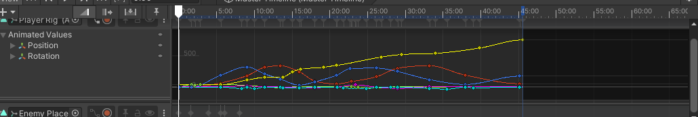

## Particle System Laser Bullet

Hệ thống Particle trong Unity cho phép bạn tạo ra và kiểm soát các hiệu ứng hạt (particles) trong trò chơi hoặc ứng dụng của bạn. Hệ thống này cho phép bạn tạo ra các hiệu ứng như khói, lửa, mưa, bắn ra các hạt v.v. dựa trên các thuộc tính như tốc độ, hình dạng, và màu sắc. Dưới đây là cách sử dụng hệ thống Particle trong Unity:

 1. **Tạo Một Hệ Thống Particle Mới:**

   - Trong trình chỉnh sửa Unity, chọn GameObject -> Effects -> Particle System để tạo một hệ thống particle mới.

   - Bạn cũng có thể tạo một Particle System mới thông qua menu Component -> Effects -> Particle System.

 2. **Cấu Hình Particle System:**

   - Trong Inspector, bạn sẽ thấy nhiều thuộc tính để cấu hình hệ thống particle. Các thuộc tính này bao gồm các tùy chọn như Start Lifetime, Start Speed, Start Size, Start Color, và Shape, giúp định rõ hình dạng và xu hướng của hạt.

 3. **Hiệu Ứng Phát Hành Hạt:**

   - Bạn có thể chọn các tùy chọn Emission để kiểm soát cách các hạt được phát ra từ hệ thống particle. Điều này bao gồm tần suất xuất hiện, số lượng hạt, và hướng xuất hiện.

 4. **Điều Chỉnh Vận Tốc và Hình Dạng:**

   - Trong bảng Inspector, bạn cũng có thể thiết lập các thuộc tính về vận tốc (Velocity over Lifetime), hình dạng (Shape), và các thuộc tính khác để tùy chỉnh cách các hạt di chuyển và xuất hiện.

 5. **Sử Dụng Mô-đun Trạng Thái (Modules):**

   - Hệ thống particle cũng hỗ trợ các mô-đun trạng thái như Color over Lifetime, Size over Lifetime, Rotation over Lifetime, giúp bạn điều chỉnh màu sắc, kích thước và xoay của hạt theo thời gian.

 6. **Kích Hoạt và Vô Hiệu Hóa Hệ Thống Particle:**

   - Bạn có thể kích hoạt hoặc vô hiệu hóa hệ thống particle bằng cách sử dụng các hàm như `Play()`, `Stop()`, hoặc thiết lập thuộc tính `enableEmission` trong script của bạn.

 7. **Sử Dụng Triggers và Colliders:**

   - Bạn có thể sử dụng các Collider hoặc Triggers với hệ thống particle để kích hoạt các sự kiện khi các hạt tiếp xúc với các đối tượng trong trò chơi.

 8. **Lập Trình Bằng Script:**

   - Bạn cũng có thể tùy chỉnh hệ thống particle bằng cách sử dụng các hàm và thuộc tính trong script của bạn. Điều này cho phép bạn điều chỉnh các thuộc tính particle dựa trên sự kiện trong trò chơi.

Hệ thống Particle trong Unity rất mạnh mẽ và linh hoạt, cho phép bạn tạo ra nhiều hiệu ứng đa dạng và số lượng lớn các hạt. Bằng cách tinh chỉnh các thuộc tính, kết hợp với các mô-đun trạng thái và sử dụng script, bạn có thể tạo ra các hiệu ứng hấp dẫn trong trò chơi hoặc ứng dụng của mình.

 Cụ thể thông tin như sau : <https://docs.unity3d.com/ScriptReference/ParticleSystem.html>

Ta có thể chỉnh như sau trong Demo:

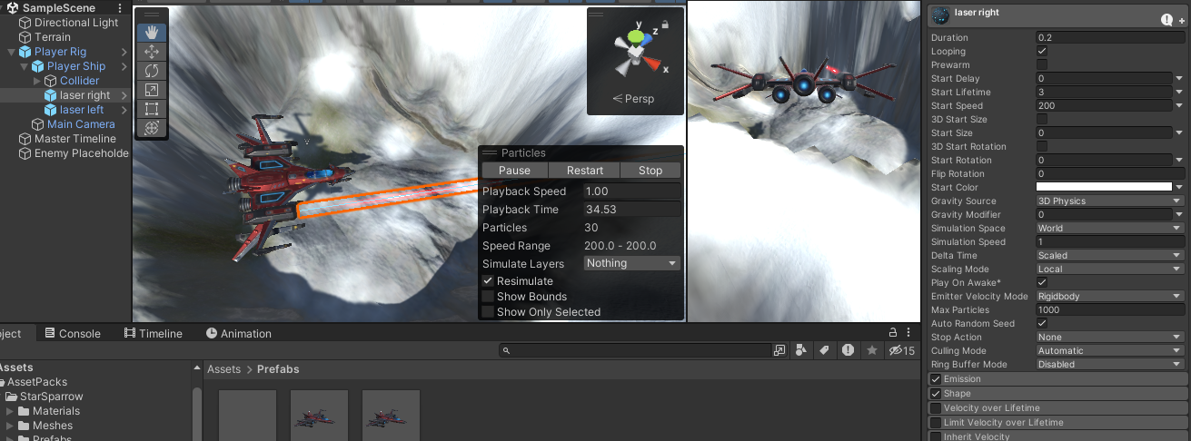

## Exploring Nested Prefabs In Unity

Trong Unity, Nested Prefabs (Prefab lồng nhau) là khả năng để chứa một Prefab (đối tượng đã được chuẩn bị sẵn) bên trong một Prefab khác. Điều này giúp quản lý, duy trì và tái sử dụng các phần tử trong trò chơi của bạn một cách hiệu quả hơn. Tính năng này được giới thiệu chính thức từ phiên bản Unity 2018.3 trở đi. Dưới đây là cách bạn có thể sử dụng Nested Prefabs:

**Tạo Prefab Lồng Nhau:**

1. Tạo Prefab chính: Đầu tiên, hãy tạo Prefab chính mà bạn muốn chứa Prefab con bên trong.

2. Tạo Prefab con: Tạo Prefab con mà bạn muốn chứa bên trong Prefab chính. Đây có thể là một đối tượng hoặc một nhóm đối tượng.

3. Kéo Prefab con vào Prefab chính: Kéo và thả Prefab con vào Prefab chính trong trình chỉnh sửa Unity.

4. Sử dụng Prefab lồng nhau: Prefab chính giờ đây chứa Prefab con bên trong nó và bạn có thể sử dụng Prefab chính như bình thường.

**Sửa Đổi Prefab Lồng Nhau:**

- Khi bạn muốn sửa đổi Prefab con lồng nhau:

  - Mở Prefab chính bằng cách kéo nó từ Project Window vào Hierarchy hoặc bằng cách mở nó trực tiếp từ Project Window.

  - Bất kỳ sự thay đổi nào bạn thực hiện trong Prefab chính hoặc Prefab con sẽ được lưu trữ trong Prefab chính.

- Bạn cũng có thể mở Prefab con riêng lẻ từ Prefab chính để chỉnh sửa nó mà không ảnh hưởng đến Prefab chính:

  - Click vào Prefab con trong Prefab chính.

  - Chọn "Open Prefab" để chỉnh sửa Prefab con riêng lẻ.

**Lưu Ý và Hạn Chế:**

- **Cảnh Báo Thay Đổi:** Nếu Prefab con lồng nhau đã được thay đổi và bạn cố gắng cập nhật Prefab chính từ Prefab con, Unity sẽ cảnh báo bạn về việc thay đổi này.

- **Hiệu Suất và Quản Lý:** Nested Prefabs tiện lợi, nhưng nếu không được quản lý cẩn thận, chúng có thể tạo ra quản lý khó khăn và làm tăng độ phức tạp của trò chơi hoặc ứng dụng của bạn.

Khi sử dụng Nested Prefabs, hãy cân nhắc về cấu trúc và tối ưu hóa để đảm bảo rằng chúng được sử dụng một cách hiệu quả và không làm cho dự án của bạn trở nên quá phức tạp.

## Set Up Firing Input

## Arrays & Foreach Loops

## Deactivating Particle System Emission

## Header & Tooltips Attributes

## Understanding Collisions & Triggers

## Detecting Particle Collisions

## Reload Scene After Collision

## Create Explosion Particle Effect

## Trigger Player Explosion

## Instantiate At Runtime

## Public Methods In Unity C#

## Simple User Interface For Score

## ToString() To Display Score

## Enemy Hit Points

## Set Up Enemy Prefabs

## Using FindWithTag()

## Control Tracks For Enemy Waves

## Timeline For Dialogue

## Singleton Pattern For Music Player

## Sneaky Explosion SFX

## Skybox & Lighting

## Add Post Processing

## Your 3 Minute Experience

## Wrap Up - Argon Assault

# Phần 5 Realm Rush (New Unity 2020.1 Content)

**Introduction - Realm Rush**

Realm Rush có thể là một trò chơi hoặc dự án được tạo ra trong Unity. Dưới đây là một mô tả tổng quan về Realm Rush:

Realm Rush là một trò chơi hoặc dự án dựa trên Unity, nơi bạn có thể học được nhiều khía cạnh quan trọng về phát triển trò chơi. Dự án này có thể bao gồm nhiều thành phần, bao gồm:

* -Đồ họa: Học cách tạo các đối tượng, nhân vật, và môi trường trong trò chơi bằng cách sử dụng Unity's Sprite Renderer, Animator, và các công cụ đồ họa khác.
* -Lập trình: Phát triển logic trò chơi sử dụng ngôn ngữ lập trình C# trong Unity. Điều này bao gồm quản lý các nhân vật, quái vật, và hành động trong trò chơi.
* -Kỹ thuật đa nền tảng: Unity cho phép bạn xây dựng trò chơi cho nhiều nền tảng khác nhau, bao gồm PC, điện thoại di động, và console. Học cách tối ưu hóa trò chơi để hoạt động mượt mà trên các thiết bị này.
* -Giao diện người dùng (UI): Tạo giao diện người dùng để hiển thị thông tin như điểm số, thanh trạng thái, và nút điều khiển trong trò chơi.
* -Âm thanh và âm nhạc: Bạn có thể học cách tích hợp âm thanh và âm nhạc vào trò chơi để làm cho nó thú vị và hấp dẫn hơn.
* -Kỹ thuật tiến hóa trò chơi: Học cách thêm tính năng, mở rộng và cải thiện trò chơi qua thời gian.
* -Thử nghiệm và sửa lỗi: Tìm hiểu về quá trình thử nghiệm trò chơi và sửa lỗi để đảm bảo rằng nó hoạt động một cách đúng đắn.

Việc tạo một trò chơi như Realm Rush trong Unity có thể đòi hỏi nhiều kiến thức và kỹ năng khác nhau, nhưng cũng mang lại trải nghiệm học tập thú vị và thách thức. Hãy tìm hiểu từng khía cạnh của trò chơi và phát triển kỹ năng của bạn khi bạn tiến bộ trong quá trình học Unity.

**Realm Rush Game Design:**

Thiết kế trò chơi Realm Rush là một phần quan trọng của quá trình phát triển trò chơi. Dưới đây là một số yếu tố quan trọng trong việc thiết kế trò chơi Realm Rush:

1. Mục tiêu chơi: Xác định nhiệm vụ hoặc cách chiến thắng trong trò chơi.

2. Cốt truyện: Tạo câu chuyện để làm trò chơi thêm hấp dẫn.

3. Môi trường và bản đồ: Thiết kế nền và môi trường chơi.

4. Nhân vật và quái vật: Tạo nhân vật chính và quái vật với đặc điểm riêng.

5. Hệ thống điều khiển: Xác định cách người chơi tương tác với trò chơi.

6. Hệ thống tiến cấp: Cho phép người chơi nâng cấp nhân vật hoặc vật phẩm.

7. Âm thanh và âm nhạc: Sử dụng âm thanh và âm nhạc để tạo không gian âm thanh thú vị.

8. Thử nghiệm và cân nhắc người chơi: Kiểm tra trò chơi và lắng nghe phản hồi từ người chơi.

9. Tích hợp yếu tố phụ: Thêm tính năng như tích điểm, bảng xếp hạng và chia sẻ trực tuyến.

10. Tối ưu hóa và hiệu suất: Đảm bảo trò chơi chạy mượt mà và không gặp vấn đề về hiệu suất.

**Grid Snapping:**

Grid Snapping trong Unity là một cách để đảm bảo rằng các đối tượng hoặc vị trí trong trò chơi của bạn sẽ được căn chỉnh hoặc di chuyển theo lưới ảo, thay vì tự do trên không gian 3D hoặc 2D. Điều này giúp bạn tạo ra sự chính xác trong việc xây dựng môi trường trò chơi hoặc đảm bảo rằng các đối tượng sẽ nằm trong các ô lưới cố định.

Dưới đây là cách bạn có thể thực hiện Grid Snapping trong Unity:

1. Tạo một Grid: Đầu tiên, bạn cần tạo một lưới ảo hoặc lưới thực sự trong trò chơi của bạn. Có một số cách để làm điều này:

   - Tạo lưới 2D: Sử dụng Tilemap, bạn có thể tạo một lưới 2D và chỉ định các ô lưới để các đối tượng có thể căn chỉnh vào đó.

   - Tạo lưới 3D: Sử dụng lưới 3D, bạn có thể tạo các Cube hoặc Grid GameObjects để đại diện cho lưới 3D.

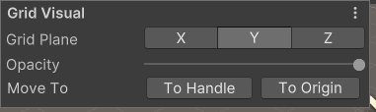

2. Cài đặt Grid Snapping trong Inspector:

   - Đối với lưới 2D: Trong Inspector, bạn có thể chọn các Tilemap và thiết lập "Grid" để sử dụng lưới ảo. Sau đó, bạn có thể cài đặt kích thước ô lưới và sử dụng "Snap" để căn chỉnh các Tile hoặc đối tượng theo lưới.

   - Đối với lưới 3D: Bạn có thể cài đặt lưới 3D trong Inspector bằng cách chỉ định kích thước và vị trí của các ô lưới. Sau đó, khi bạn di chuyển các đối tượng, chúng sẽ tự động căn chỉnh theo lưới.

3. Cài đặt Script để Snapping (nếu cần): Nếu bạn muốn tùy chỉnh hơn về việc căn chỉnh đối tượng theo lưới, bạn có thể viết một đoạn mã script để thực hiện việc này. Sử dụng hàm Mathf.Round hoặc Mathf.Floor để làm tròn vị trí của đối tượng đến vị trí gần nhất trên lưới.

4. Sử dụng Hotkeys (phím tắt): Một số lệnh phím tắt có thể được sử dụng để kích hoạt Grid Snapping nhanh chóng trong Unity, ví dụ như Ctrl (hoặc Command trên macOS) để tạm ngừng Grid Snapping khi di chuyển đối tượng.

Grid Snapping giúp bạn kiểm soát và căn chỉnh các đối tượng trong trò chơi của bạn một cách dễ dàng và chính xác, đặc biệt là khi bạn làm việc với các mô hình 3D hoặc thiết kế môi trường trò chơi.

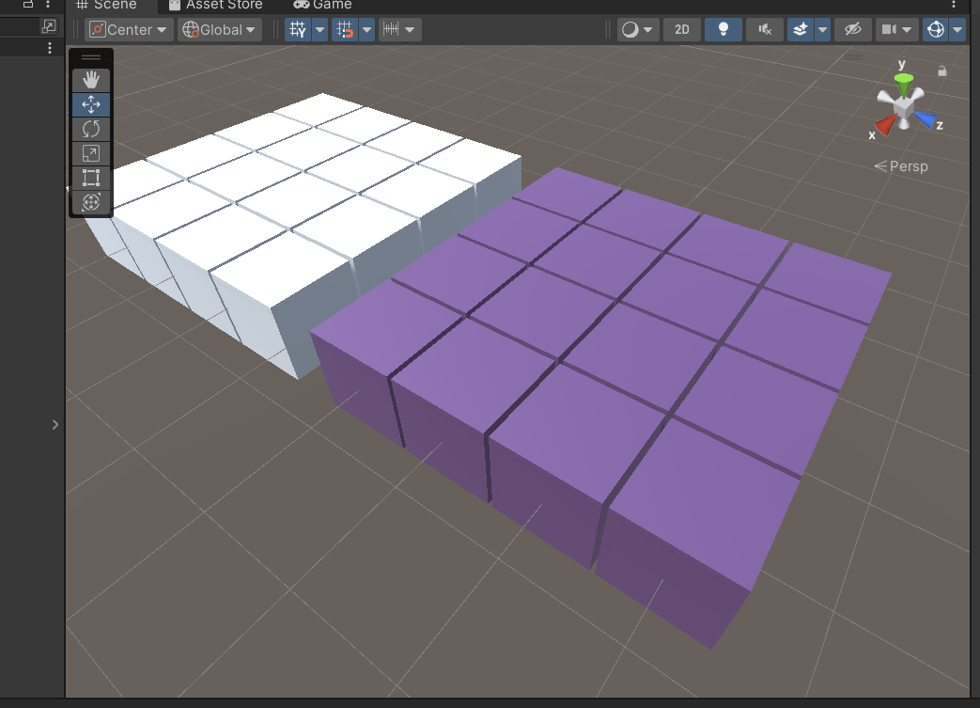

**Text lable:**

"Text labels" trong Unity là các đối tượng văn bản được sử dụng để hiển thị thông tin hoặc nội dung văn bản trong trò chơi của bạn. Các nhãn văn bản này có thể được sử dụng để hiển thị điểm số, tên nhân vật, hướng dẫn, thông báo, hoặc bất kỳ nội dung văn bản nào bạn muốn hiển thị cho người chơi.

Để tạo và sử dụng nhãn văn bản trong Unity, bạn có thể thực hiện các bước sau:

1. Tạo một đối tượng văn bản (Text GameObject):

   - Mở Scene trong Unity.

   - Chọn GameObject > UI > Text để tạo một đối tượng văn bản mới.

   - Sử dụng thanh Inspectort để tùy chỉnh văn bản, như nội dung, font, kích thước, màu sắc và vị trí.

2. Chỉnh sửa Nội dung Văn bản: Bạn có thể chỉnh sửa nội dung của đối tượng văn bản bằng cách chỉnh sửa thuộc tính "Text" trong Inspector. Điều này cho phép bạn thay đổi văn bản để hiển thị thông điệp mong muốn.

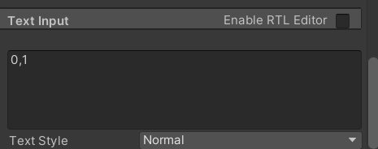

3. Thiết lập Font và Stlye: Bạn có thể chọn font và tùy chỉnh kiểu chữ cho đối tượng văn bản bằng cách sử dụng các tùy chọn trong Inspector.

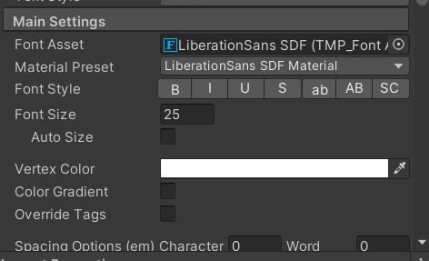

4. Vị trí và Kích thước: Bạn có thể điều chỉnh vị trí và kích thước của đối tượng văn bản bằng cách thay đổi thuộc tính "Rect Transform" trong Inspector hoặc di chuyển nó trực tiếp trong Scene.

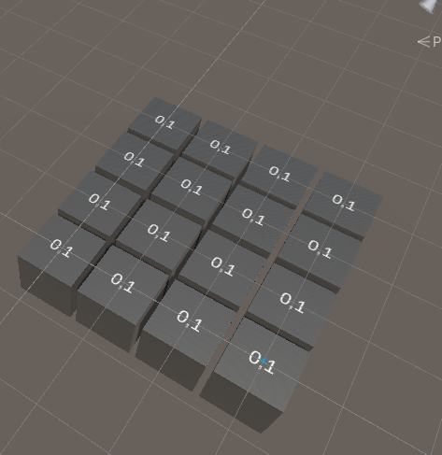

5. Gắn kịch bản (Scripting): Để thay đổi nội dung văn bản hoặc tương tác với nó trong trò chơi, bạn có thể gắn một đoạn mã script vào đối tượng văn bản. Điều này cho phép bạn cập nhật nội dung văn bản dựa trên logic trò chơi hoặc tương tác với người chơi.

Nhãn văn bản trong Unity là một cách quan trọng để hiển thị thông tin và tạo trải nghiệm người chơi tốt hơn trong trò chơi của bạn. Bạn có thể sử dụng chúng để hiển thị các thông báo, hướng dẫn, thông tin về sức khỏe, điểm số và nhiều nội dung khác mà bạn muốn truyền đạt trong trò chơi.

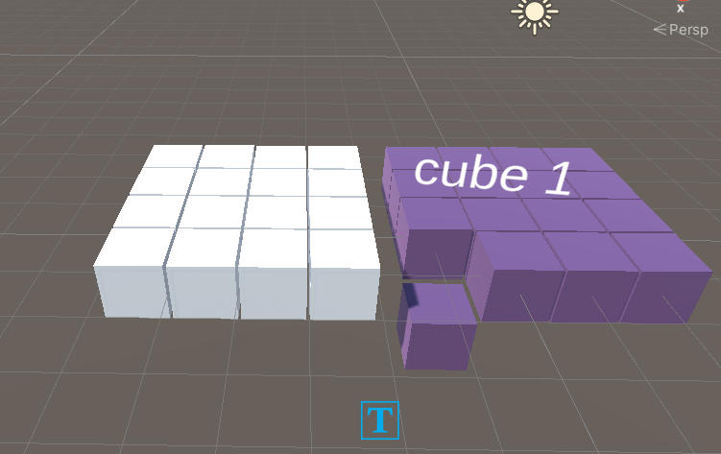

**Coordinate System**

Trong Unity, hệ thống tọa độ (Coordinate System) là cách để xác định vị trí và hướng của các đối tượng trong không gian 3D hoặc 2D của trò chơi. Unity sử dụng một hệ thống tọa độ đặc biệt dựa trên hai loại không gian: không gian 3D và không gian 2D.

Dưới đây là mô tả về hệ thống tọa độ trong Unity:

1. Không gian 3D (3D Coordinate System):

   - X-Axis (Trục X): Hướng từ trái sang phải. Vị trí tăng khi bạn di chuyển từ trái sang phải.

   - Y-Axis (Trục Y): Hướng từ dưới lên trên. Vị trí tăng khi bạn di chuyển từ dưới lên trên.

   - Z-Axis (Trục Z): Hướng từ trước ra sau. Vị trí tăng khi bạn di chuyển từ trước ra sau.

   Unity sử dụng hệ thống tọa độ 3D khi bạn làm việc trong không gian 3D của trò chơi.

2. Không gian 2D (2D Coordinate System):

   - X-Axis (Trục X): Hướng từ trái sang phải. Vị trí tăng khi bạn di chuyển từ trái sang phải.

   - Y-Axis (Trục Y): Hướng từ dưới lên trên. Vị trí tăng khi bạn di chuyển từ dưới lên trên.

   Unity sử dụng hệ thống tọa độ 2D khi bạn làm việc trong không gian 2D của trò chơi.

Unity cung cấp các công cụ và hàm số cho phép bạn thao tác và biến đổi các vị trí và hướng của các đối tượng dựa trên hệ thống tọa độ này. Bạn có thể sử dụng các hàm như `Transform.position` để đặt vị trí của đối tượng, `Transform.rotation` để đặt góc xoay của đối tượng, và nhiều hàm khác để làm việc với tọa độ.

Ví dụ code thay đổi tọa độ xy của cube:  
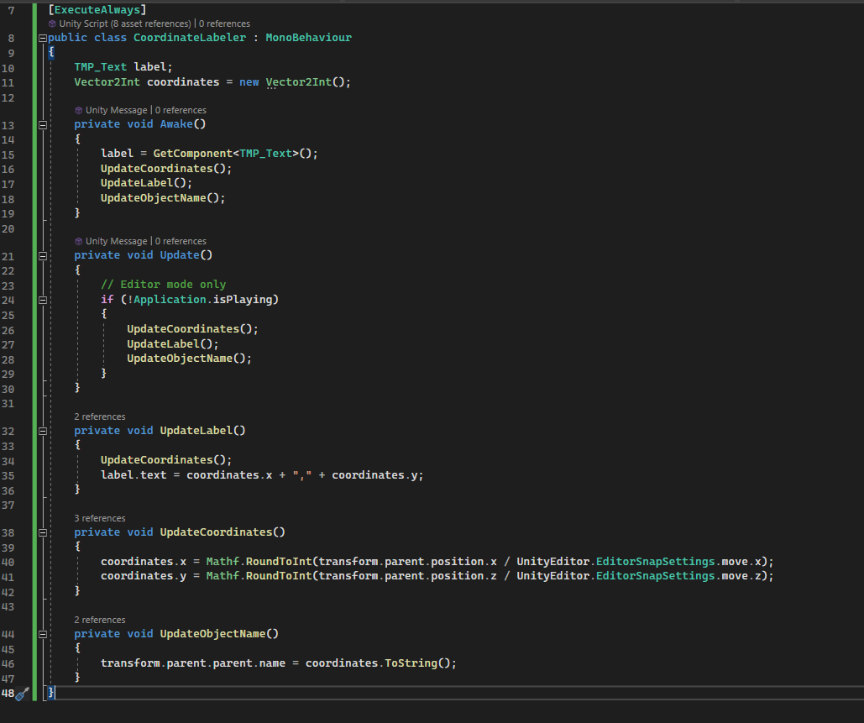

## Kết quả:

## Lists

Trong Unity, bạn có thể sử dụng mảng (Array) hoặc danh sách (List) để lưu trữ và quản lý các phần tử hoặc đối tượng. Cả hai cung cấp cách tương tự để lưu trữ dữ liệu, nhưng danh sách (List) từ thư viện `System.Collections.Generic` trong C# thường được ưa chuộng hơn trong Unity vì chúng linh hoạt hơn và cung cấp nhiều tính năng hữu ích.

Dưới đây là cách sử dụng danh sách (List) trong Unity:

**1. Thêm danh sách vào script:**

Để sử dụng danh sách trong một script trong Unity, hãy đảm bảo rằng bạn đã thêm thư viện `System.Collections.Generic` vào đầu script. Ví dụ:

using System.Collections.Generic;

**2. Khai báo và khởi tạo danh sách:**

Sau khi đã thêm thư viện, bạn có thể khai báo và khởi tạo danh sách. Ví dụ:

List<int> myList = new List<int>();

Ở đây, `int` là kiểu dữ liệu của danh sách. Bạn có thể thay thế `int` bằng bất kỳ kiểu dữ liệu nào tùy thuộc vào nhu cầu của bạn.

**3. Thêm phần tử vào danh sách:**

Bạn có thể thêm phần tử vào danh sách bằng phương thức `Add()`. Ví dụ:

myList.Add(42);

**4. Truy cập phần tử trong danh sách:**

Để truy cập phần tử trong danh sách, bạn có thể sử dụng chỉ mục (index). Chỉ mục đầu tiên là 0. Ví dụ:

int element = myList[0]; // Lấy phần tử đầu tiên trong danh sách

**5. Xóa phần tử khỏi danh sách:**

Bạn có thể xóa phần tử bằng cách sử dụng phương thức `Remove()` hoặc `RemoveAt()`. Ví dụ:

myList.Remove(42); // Xóa tất cả các phần tử có giá trị là 42

myList.RemoveAt(0); // Xóa phần tử đầu tiên

**6. Sắp xếp danh sách:**

Để sắp xếp danh sách, bạn có thể sử dụng phương thức `Sort()`. Ví dụ:

myList.Sort(); // Sắp xếp danh sách theo thứ tự tăng dầ

Danh sách (List) trong Unity là một cách tiện lợi để quản lý dữ liệu và đối tượng trong các kịch bản (scripts) của bạn. Bạn có thể thực hiện các thao tác phổ biến như thêm, xóa, truy cập và sắp xếp phần tử một cách dễ dàng.

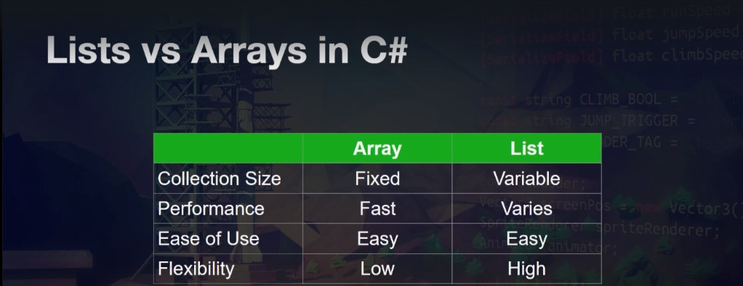

VD: áp dụng để kiểm soát đường di chuyển của đối tượng:

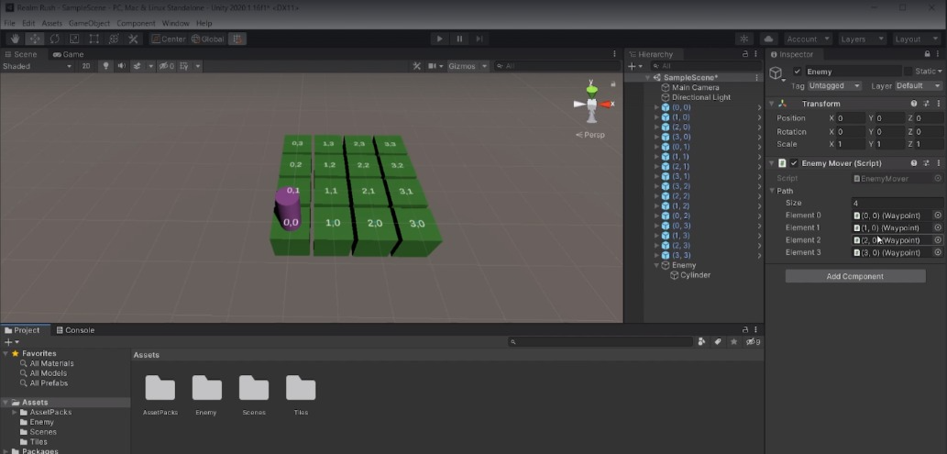

## Introducing Coroutines

Coroutines (cùng lúc thực hiện nhiều tác vụ) là một tính năng quan trọng trong Unity, cho phép bạn thực hiện các tác vụ dài hạn mà không cần đợi chúng hoàn thành ngay lập tức. Điều này có ích trong việc xử lý các tác vụ như animation, delay, hành động logic phức tạp, hoặc tương tác với hệ thống ngoại vi như mạng. Dưới đây là cách giới thiệu về coroutines trong Unity:

1. Khái niệm cơ bản:

- Một Coroutine trong Unity là một hàm (function) chạy bất đồng bộ, có thể tạm dừng và sau đó tiếp tục chạy từ nơi tạm dừng. Điều này cho phép bạn thực hiện các tác vụ dài hạn mà không tạo ra hiện tượng treo ứng dụng (freeze) hoặc chậm trễ.

2. Tạo Coroutine:

- Để tạo một Coroutine, bạn chỉ cần tạo một hàm thông thường và sử dụng từ khóa `yield` để chỉ ra nơi tạm dừng hàm. Ví dụ:

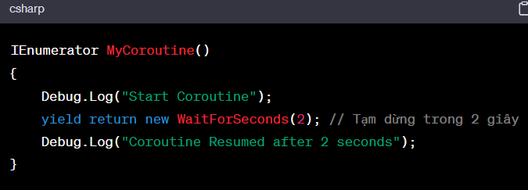

3. Bắt đầu Coroutine:

- Để bắt đầu một Coroutine, bạn có thể sử dụng phương thức `StartCoroutine()` trong MonoBehaviour. Ví dụ:

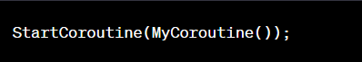

4. Kết thúc Coroutine:

- Coroutine sẽ tự động kết thúc khi nó đã hoàn thành tất cả các phần của nó. Tuy nhiên, bạn có thể sử dụng câu lệnh `yield break` để kết thúc một Coroutine một cách tức thì. Ví dụ:

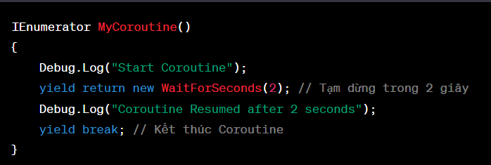

5. Lợi ích của Coroutines:

- Sử dụng Coroutines để thực hiện animation, tạo delay, xử lý tác vụ dài hạn, tương tác mạng, hoặc làm cho code dễ đọc và quản lý hơn.

6. Chú ý đối với Coroutines:

- Coroutine không chạy khi script bị tắt hoặc GameObject bị vô hiệu hóa.

- Coroutine chạy trong hàm Update hoặc LateUpdate, vì vậy hãy chắc chắn rằng bạn không gây cản trở cho hiệu suất của trò chơi bằng cách tạo quá nhiều Coroutine.

Coroutines là một công cụ mạnh mẽ trong Unity để xử lý các tác vụ không đồng bộ một cách hiệu quả, giúp tối ưu hóa trải nghiệm người chơi và tạo hiệu ứng thú vị trong trò chơi của bạn.

## Importing Assets

Importing assets (Nhập các tài sản) trong Unity là quá trình đưa các tài nguyên bên ngoài vào dự án của bạn để sử dụng trong trò chơi hoặc ứng dụng. Các tài sản này có thể bao gồm hình ảnh, âm thanh, mô hình 3D, video, văn bản và nhiều tài sản khác. Dưới đây là cách nhập các tài sản vào Unity:

**1. Mở dự án Unity:**

- Đầu tiên, mở dự án Unity của bạn hoặc tạo một dự án mới nếu bạn chưa có dự án nào.

**2. Dự án và tệp assets:**

- Dự án của bạn được tổ chức thành một cấu trúc thư mục. Thư mục `Assets` trong dự án Unity là nơi bạn lưu trữ tất cả các tài sản.

**3. Nhập tài sản:**

- Có một số cách để nhập tài sản vào dự án của bạn:

- Kéo và thả: Đơn giản kéo và thả tệp từ Windows Explorer hoặc Finder (tùy hệ điều hành) trực tiếp vào cửa sổ Project trong Unity.

- Sử dụng nút Import: Trong cửa sổ Project, bạn có thể nhấn chuột phải và chọn "Import New Asset" để chọn tài sản từ hệ thống tệp.

- Sử dụng Asset Menu: Chọn `Assets` trên thanh menu và sau đó chọn `Import New Asset` để chọn và nhập tài sản

.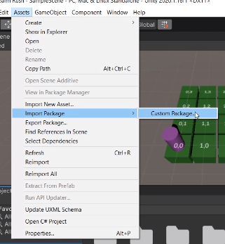

**4. Chọn tài sản:**

- Sau khi chọn tài sản bạn muốn nhập, hãy chắc chắn rằng bạn đã kiểm tra đường dẫn và tên tài sản. Bạn cũng có thể tạo các thư mục để sắp xếp tài sản.

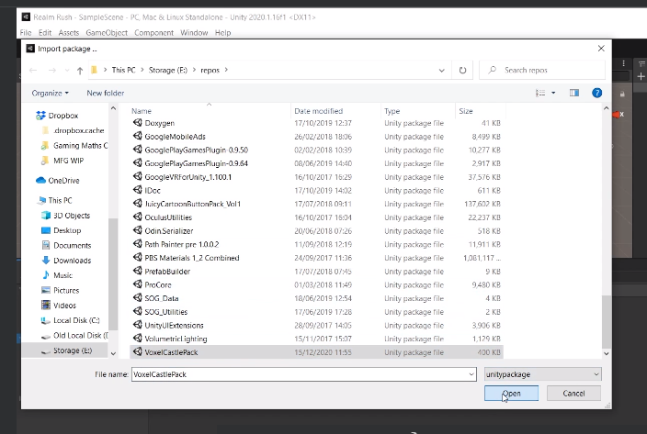

**5. Xác nhận nhập:**

- Sau khi bạn chọn tài sản và thay đổi các cài đặt cần thiết, nhấp vào nút "Import" để hoàn tất quá trình nhập tài sản.

**6. Kiểm tra tài sản:**

- Tài sản được nhập vào thư mục `Assets` trong dự án của bạn. Bây giờ bạn có thể sử dụng chúng trong Scene, gán chúng cho GameObjects, sử dụng trong kịch bản (script), hoặc thực hiện các tác vụ khác.

Lưu ý rằng bạn nên sắp xếp và quản lý tài sản một cách cẩn thận để giữ cho dự án của bạn được sắp xếp và dễ quản lý. Unity cung cấp các công cụ để tìm kiếm và quản lý tài sản dễ dàng trong cửa sổ Project. Đảm bảo cũng kiểm tra các quy tắc về quyền sở hữu và bản quyền của các tài sản bạn nhập vào để đảm bảo bạn có quyền sử dụng chúng trong dự án của mình.

## Prefab Variants

Prefab Variants là một tính năng trong Unity cho phép bạn tạo ra các phiên bản (variants) của prefab gốc để thực hiện các biến thể hoặc thay đổi một số thuộc tính cụ thể mà không ảnh hưởng đến prefab gốc. Điều này giúp tạo ra sự linh hoạt trong việc sử dụng các prefab và tạo ra các phiên bản riêng biệt dựa trên cơ sở prefab gốc. Dưới đây là cách làm việc với Prefab Variants:

**1. Tạo Prefab:**

- Đầu tiên, bạn cần tạo một prefab gốc. Prefab là một đối tượng được lưu trữ trong thư mục "Assets" của dự án Unity và có thể được sử dụng để tạo các phiên bản.

**2. Tạo Prefab Variant:**

- Sau khi bạn đã có prefab gốc, bạn có thể tạo Prefab Variant bằng cách thực hiện các bước sau:

- Chọn prefab gốc trong cửa sổ Project.

- Nhấp chuột phải và chọn "Create > Prefab Variant" từ menu ngữ cảnh.

- Tên variant mới sẽ xuất hiện, và bạn có thể đổi tên theo ý muốn.

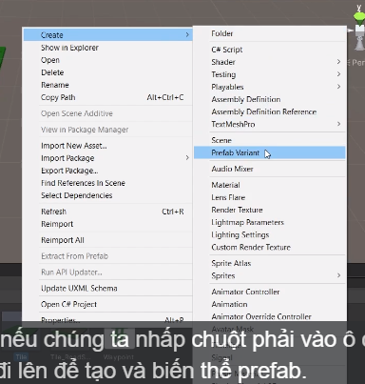

**3. Chỉnh sửa Prefab Variant:**

- Prefab Variants có thể được chỉnh sửa mà không ảnh hưởng đến prefab gốc hoặc các phiên bản khác. Bạn có thể thay đổi các thuộc tính như vị trí, quy mô, góc quay, tài nguyên bên trong prefab, hoặc các thành phần khác.

**4. Sử dụng Prefab Variants**:

- Sau khi bạn đã chỉnh sửa prefab variant, bạn có thể sử dụng chúng trong Scene của bạn giống như prefab gốc. Bạn có thể kéo và thả prefab variant từ cửa sổ Project vào Scene.

**5. Quản lý Prefab Variants:**

- Unity cung cấp các công cụ để quản lý prefab và prefab variants. Bạn có thể sắp xếp chúng, đặt tên, lập nhóm chúng trong cửa sổ Project để dễ dàng tìm kiếm và quản lý.

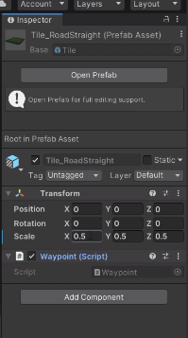

Prefab Variants hữu ích khi bạn muốn tạo ra các phiên bản của cùng một đối tượng với các biến thể khác nhau. Ví dụ, bạn có thể tạo prefab gốc của một cây và sau đó tạo các phiên bản với các màu sắc, kích thước hoặc các tài nguyên khác để làm cho cảnh quảng cảo trở nên phong phú và thú vị mà không cần tạo lại mỗi cây một cách độc lập.

## Smooth Enemy Movement

Để thực hiện chuyển động mượt của kẻ thù (Enemy) trong trò chơi Unity, bạn có thể sử dụng nhiều kỹ thuật và cách tiếp cận khác nhau, phụ thuộc vào yêu cầu cụ thể của trò chơi. Dưới đây là một số hướng dẫn để tạo chuyển động mượt cho kẻ thù:

**1. Sử dụng Smooth Movement Code:**

- Bạn có thể sử dụng các lệnh di chuyển như `Transform.Translate()` để thực hiện chuyển động kẻ thù. Để làm cho chuyển động mượt hơn, bạn có thể sử dụng một hàm tương tự sau:

public float moveSpeed = 5.0f;

void Update()

{

float step = moveSpeed Time.deltaTime;

transform.position = Vector3.MoveTowards(transform.position, targetPosition, step);

}

- Trong đoạn mã trên, `transform.position` của kẻ thù di chuyển dần đến vị trí `targetPosition` với tốc độ `moveSpeed`. Việc sử dụng `Time.deltaTime` giúp làm cho chuyển động mượt hơn dựa trên framerate.

**2. Sử dụng Animation:**

- Nếu kẻ thù có một loạt các trạng thái hoặc chuyển động phức tạp hơn, bạn có thể sử dụng Animation để điều khiển chuyển động của họ. Tạo animation clips cho các hành động khác nhau của kẻ thù (chạy, bắn, tấn công) và sau đó sử dụng Animator để chuyển giữa các trạng thái này.

**3. Sử dụng NavMesh:**

- Unity cung cấp NavMesh để tạo lưới điều hướng cho kẻ thù và cho phép họ tự động tìm đường đến mục tiêu. Sử dụng NavMesh Agent để điều khiển chuyển động của kẻ thù dựa trên NavMesh.

**4. Interpolation và Lerping:**

- Bạn có thể sử dụng Interpolation và Lerping để làm cho chuyển động mượt hơn. Sử dụng Vector3.Lerp để di chuyển từ vị trí hiện tại đến vị trí mới với sự nới lỏng. Điều này giúp tạo ra chuyển động mượt mà.

public float moveSpeed = 5.0f;

private Vector3 targetPosition;

void Update()

{

float step = moveSpeed Time.deltaTime;

transform.position = Vector3.Lerp(transform.position, targetPosition, step);

}

Hãy xem xét yêu cầu cụ thể của trò chơi và kiểu kẻ thù bạn đang làm việc với để quyết định phương pháp nào phù hợp nhất. Một số trò chơi yêu cầu sự phức tạp hơn, trong khi một số trò chơi đơn giản có thể sử dụng các phương pháp đơn giản để tạo chuyển động mượt.

Ví dụ vao 1 dự án làm cho nhân vật di chuyển:

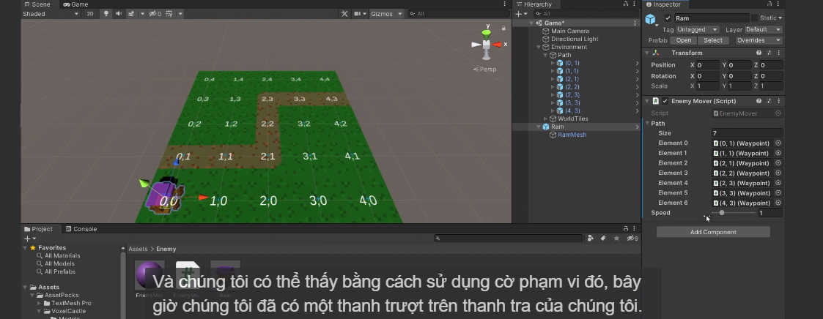

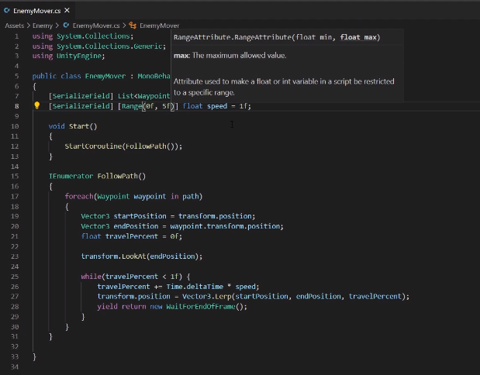

## Detect Mouse Input

Để phát hiện đầu vào chuột trong Unity, bạn cần sử dụng các hàm và sự kiện liên quan đến chuột. Dưới đây là một số cách để phát hiện đầu vào chuột trong Unity:

1. Sử dụng `Input.GetMouseButtonDown()` và `Input.GetMouseButtonUp()`:

- Hàm `Input.GetMouseButtonDown(int button)` kiểm tra xem một nút chuột đã được nhấn trong frame hiện tại. `button` có thể là 0 (chuột trái), 1 (chuột phải), hoặc 2 (chuột giữa).

- Hàm `Input.GetMouseButtonUp(int button)` kiểm tra xem một nút chuột đã được nhả ra trong frame hiện tại.

Dưới đây là ví dụ sử dụng `Input.GetMouseButtonDown()` để phát hiện khi người chơi nhấn chuột trái:

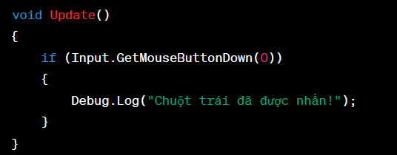

2. Sử dụng `Input.GetMouseButton()`:

- Hàm `Input.GetMouseButton(int button)` kiểm tra xem một nút chuột đang được nhấn trong frame hiện tại. Nó trả về `true` nếu nút đang được nhấn và `false` nếu không.

Dưới đây là ví dụ sử dụng `Input.GetMouseButton()` để kiểm tra xem chuột trái đang được giữ:

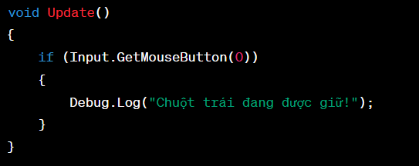

3. Sử dụng sự kiện `OnMouseDown()`:

- Bạn có thể sử dụng sự kiện `OnMouseDown()` trong các lớp kế thừa từ MonoBehaviour để phát hiện khi một GameObject được kích hoạt bằng cách nhấp chuột lên trên nó. Bạn cần triển khai phương thức `OnMouseDown()` trong script của GameObject.

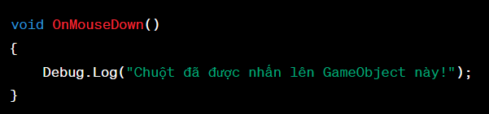

4. Sử dụng Raycasting:

- Một cách phức tạp hơn để phát hiện sự kiện chuột là sử dụng raycasting. Raycasting cho phép bạn kiểm tra xem chuột có trỏ vào một đối tượng cụ thể không. Unity cung cấp hàm `Physics.Raycast()` để thực hiện raycasting.

Dưới đây là một ví dụ đơn giản về cách sử dụng raycasting để phát hiện khi chuột trái được nhấn trên một GameObject:

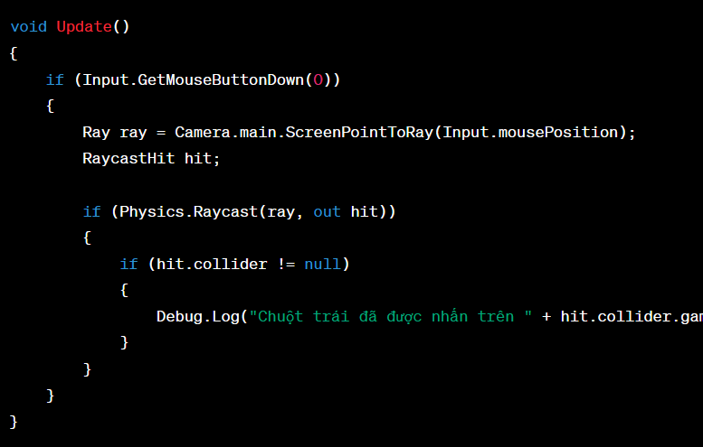`

Dựa vào yêu cầu cụ thể của trò chơi của bạn, bạn có thể sử dụng một trong những cách trên để phát hiện sự kiện chuột.

## Targeting Enemies

Để thực hiện việc chọn mục tiêu (targeting) cho kẻ thù trong trò chơi Unity, bạn cần xác định cách nhận diện và theo dõi các mục tiêu có thể bắn. Dưới đây là một số phương pháp thông thường để thực hiện targeting trong trò chơi:

**1. Sử dụng Raycasting:**

- Sử dụng raycasting để đo khoảng cách giữa kẻ thù và các mục tiêu tiềm năng. Bạn có thể sử dụng raycasting để kiểm tra xem có bất kỳ vật thể nào trong tầm bắn của kẻ thù và sau đó quyết định mục tiêu dựa trên khoảng cách và mức độ mất máu của các mục tiêu.

**2. Sphere Colliders:**

- Gắn các Sphere Collider vào kẻ thù và các mục tiêu. Sau đó, sử dụng phương thức `Physics.OverlapSphere` để xác định các mục tiêu trong tầm bắn của kẻ thù.

**3. Navigation Mesh (NavMesh):**

- Sử dụng NavMesh để tạo lưới điều hướng cho kẻ thù và các mục tiêu. Sử dụng NavMesh Agent để tìm đường và di chuyển đến mục tiêu gần nhất.

**4. Hệ thống Tag và Layer:**

- Gắn các tag hoặc layers khác nhau cho kẻ thù và các mục tiêu. Sau đó, sử dụng các hàm như `Physics.OverlapSphere` hoặc `Physics.Raycast` để tìm các mục tiêu có tag hoặc layer cụ thể.

**5. Sử dụng Game Controller:**

- Tạo một game controller hoặc script quản lý để theo dõi tất cả các kẻ thù và mục tiêu trong trò chơi. Game controller có thể quyết định mục tiêu cho từng kẻ thù dựa trên các tiêu chí như khoảng cách, sức kháng, hoặc ưu tiên.

**6. Hệ thống Sự kiện (Event System):**

- Sử dụng hệ thống sự kiện để gửi thông tin về các mục tiêu và kẻ thù trong trò chơi. Khi một mục tiêu thay đổi tình trạng hoặc xuất hiện, bạn có thể thông báo cho kẻ thù để cập nhật mục tiêu mới.

Lưu ý rằng phương pháp bạn sử dụng có thể phụ thuộc vào loại trò chơi bạn đang phát triển và mức độ phức tạp của hệ thống targeting bạn muốn tạo ra. Hãy xem xét sử dụng một hoặc một số phương pháp trên để tạo hệ thống targeting phù hợp cho trò chơi của bạn.

## Damaging Enemies

Để tạo một hệ thống gây sát thương cho kẻ thù trong trò chơi Unity, bạn cần tạo một cơ chế để xác định sát thương và quản lý máu của kẻ thù. Dưới đây là một hướng dẫn cơ bản về cách thực hiện điều này:

**1. Xác định dữ liệu sát thương và máu cho kẻ thù:**

- Tạo một script cho kẻ thù (Enemy) để lưu trữ thông tin về máu (health) và sát thương (damage) mà kẻ thù có thể nhận được. Ví dụ:

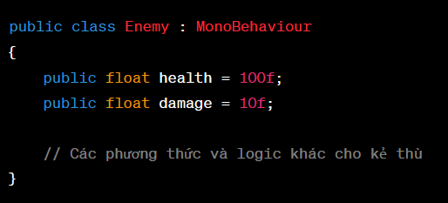

**2. Xử lý sự kiện gây sát thương:**

- Trong trường hợp người chơi thực hiện hành động gây sát thương (ví dụ: bắn), bạn cần gửi sự kiện đến kẻ thù để trừ máu. Bạn có thể thực hiện điều này bằng cách gọi một phương thức trừ máu trong script của kẻ thù khi sự kiện gây sát thương xảy ra. Ví dụ:

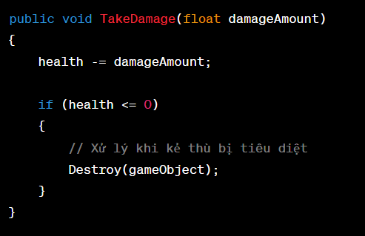

**3. Gửi sự kiện gây sát thương:**

- Trong script của người chơi hoặc vũ khí, khi sự kiện gây sát thương xảy ra (ví dụ: người chơi bắn), gọi phương thức `TakeDamage` trên kẻ thù và truyền giá trị sát thương cần gây. Ví dụ:

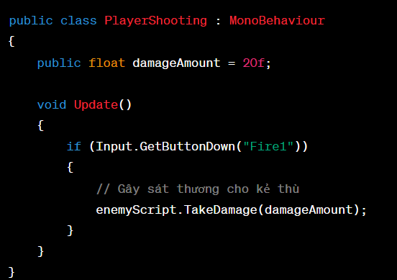

**4. Gây sát thương theo loại vũ khí:**

- Nếu trò chơi có nhiều loại vũ khí với sát thương khác nhau, bạn có thể thêm một thuộc tính để xác định loại vũ khí và gây sát thương tương ứng dựa trên loại vũ khí.

**5. Quản lý máu và sát thương:**

- Cập nhật giao diện người chơi để hiển thị thông tin về máu của kẻ thù và cài đặt logic để quản lý máu và sát thương. Có thể sử dụng thanh máu, hình ảnh hoặc bất kỳ phương tiện nào để hiển thị trạng thái sức khỏe của kẻ thù.

Điều quan trọng là tạo một cơ chế cơ bản để xác định sát thương và máu của kẻ thù và xử lý sự kiện gây sát thương từ người chơi hoặc vũ khí. Cụ thể, cách bạn thực hiện có thể phụ thuộc vào thiết kế và phức tạp của trò chơi.

## Debugging Tools

Trong Unity, có nhiều công cụ và kỹ thuật được sử dụng để gỡ lỗi (debug) và theo dõi hoạt động của trò chơi của bạn. Dưới đây là một số công cụ và kỹ thuật debugging phổ biến trong Unity:

**1. Console (Bảng điều khiển):**

- Bảng điều khiển (Console) là công cụ gỡ lỗi cơ bản và quan trọng nhất trong Unity. Nó hiển thị thông báo lỗi, cảnh báo và tin nhắn gỡ lỗi từ các script và component trong trò chơi của bạn. Bạn có thể sử dụng hàm `Debug.Log()` để in thông tin gỡ lỗi vào bảng điều khiển.

**2. Debugger (Gỡ lỗi):**

- Unity có tích hợp một debugger cho phép bạn theo dõi và gỡ lỗi các biến, script, và trạng thái của trò chơi. Bạn có thể thiết lập các điểm ngừng (breakpoints) để tạm dừng thực hiện và kiểm tra các biến trong quá trình chạy.

**3. Profiler (Trình phân tích hiệu suất):**

- Profiler là một công cụ mạnh mẽ để theo dõi hiệu suất của trò chơi. Nó cho phép bạn xem thông tin về tài nguyên CPU, GPU, và bộ nhớ đang sử dụng, giúp bạn tối ưu hóa hiệu suất trò chơi.

**4. Gizmos (Hình trang trí):**

- Gizmos cho phép bạn vẽ hình trang trí trong Scene view để hỗ trợ gỡ lỗi và theo dõi các đối tượng trong trò chơi. Bạn có thể sử dụng `Gizmos.DrawSphere()`, `Gizmos.DrawLine()`, và các hàm tương tự để vẽ các hình và ghi chú vào Scene view.

**5. Inspector (Kiểm tra):**

- Inspector là một phần quan trọng của giao diện Unity cho phép bạn kiểm tra và chỉnh sửa các thuộc tính và các component của GameObjects trong trò chơi. Nó cũng cho phép bạn theo dõi các biến trong script.

**6. Asserts (Kiểm tra tự động):**

- Sử dụng các kiểm tra tự động (asserts) để kiểm tra các điều kiện trong trò chơi và đảm bảo rằng chúng không bị vi phạm. Điều này giúp bạn phát hiện và sửa lỗi nhanh chóng.

**7. Debug.DrawRay và Debug.DrawLine:**

- Sử dụng `Debug.DrawRay()` và `Debug.DrawLine()` để vẽ các tia và đường trong Scene view để kiểm tra và gỡ lỗi raycasting và khoảng cách.

**8. Breakpoints (Điểm ngừng):**

- Trong IDE của bạn (ví dụ: Visual Studio), bạn có thể đặt các điểm ngừng trong script của Unity để tạm dừng thực hiện và kiểm tra giá trị biến trong quá trình chạy.

**9. Logcat (Cho Android):**

- Cho phát triển trên nền tảng Android, Logcat là một công cụ cho phép bạn xem log của ứng dụng và thông tin gỡ lỗi trên thiết bị Android.

Để tận dụng tối đa các công cụ gỡ lỗi trong Unity, hãy học cách sử dụng chúng và đảm bảo rằng bạn thường xuyên kiểm tra và đánh giá thông tin gỡ lỗi để xác định và sửa lỗi trong trò chơi của bạn.

## Finding the Path

Để tìm đường (pathfinding) cho các đối tượng trong trò chơi Unity, bạn thường sử dụng NavMesh, một hệ thống lưới điều hướng. NavMesh giúp đối tượng di chuyển theo đường dẫn an toàn và tối ưu trong môi trường 3D hoặc 2D. Dưới đây là hướng dẫn cơ bản về cách tạo và sử dụng NavMesh trong Unity:

**1. Tạo NavMesh:**

- Đảm bảo rằng bạn đã tạo một NavMesh trong Scene của bạn. Để làm điều này, bạn cần thực hiện các bước sau:

a. Mở cửa sổ "Navigation" bằng cách điều hướng đến "Window > AI > Navigation" trong thanh menu Unity.

b. Chọn "Bake" (Nướng) để tạo NavMesh. Trong quá trình nướng, Unity sẽ xây dựng lưới điều hướng dựa trên môi trường của bạn. Đảm bảo rằng môi trường của bạn đã được tạo thành lưới đúng cách.

**2. Gắn NavMesh Agent:**

- Gắn component NavMesh Agent vào đối tượng mà bạn muốn điều hướng. NavMesh Agent sẽ thực hiện di chuyển dựa trên NavMesh và thay đổi vị trí của đối tượng.

**3. Cài đặt mục tiêu:**

- Để điều hướng một đối tượng đến một vị trí cụ thể, bạn cần đặt mục tiêu cho NavMesh Agent. Điều này có thể được thực hiện thông qua script hoặc giao diện người dùng của bạn.

a. Sử dụng script: Sử dụng script để thiết lập mục tiêu bằng cách gọi phương thức `SetDestination()` trên NavMesh Agent. Ví dụ:

`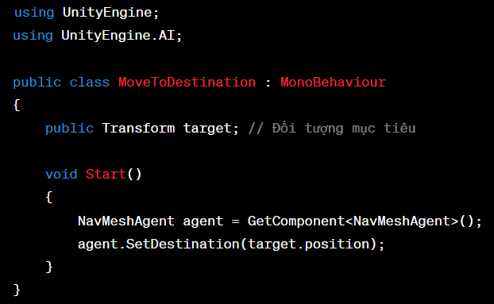

b. Sử dụng giao diện người dùng: Bạn có thể tạo một giao diện người dùng (UI) để cho phép người chơi chọn mục tiêu và sau đó sử dụng script để thiết lập mục tiêu dựa trên lựa chọn của họ.

**4. Di chuyển đối tượng:**

- NavMesh Agent sẽ tự động điều hướng đối tượng đến mục tiêu bằng cách tính toán đường dẫn tối ưu trên NavMesh. Đối tượng sẽ tự động thay đổi vị trí để theo đường dẫn.

**5. Xử lý sự kiện khi đối tượng đến đích (tùy chọn):**

- Bạn có thể xử lý sự kiện khi NavMesh Agent đã đến đích bằng cách sử dụng các phương thức và sự kiện như `OnDestinationReached()`.

Lưu ý: Để sử dụng NavMesh, bạn cần phải tạo môi trường NavMesh-friendly. Điều này bao gồm xác định khu vực mà các đối tượng có thể di chuyển và chắc chắn rằng chúng không bị chặn bởi vật cản. Ngoài ra, kiểm tra xem NavMesh đã được nướng lại sau khi thay đổi môi trường.

NavMesh là một cách hiệu quả để thực hiện pathfinding trong Unity và được sử dụng rộng rãi trong phát triển trò chơi.

## Instantiating Enemies

Để tạo kẻ thù (enemies) trong trò chơi Unity, bạn cần sử dụng tính năng khởi tạo (instantiation). Dưới đây là cách tạo kẻ thù trong trò chơi của bạn:

**1. Tạo Prefab cho kẻ thù:**

- Trước hết, bạn cần tạo một Prefab cho kẻ thù. Prefab là một mẫu đối tượng có thể được tạo ra nhiều lần trong trò chơi của bạn. Tạo một GameObject để đại diện cho kẻ thù, thiết lập các component, tài nguyên và bất kỳ thông số nào mà kẻ thù cần. Sau đó, chọn GameObject này trong Hierarchy và kéo nó vào Assets để tạo Prefab.

**2. Tạo Script quản lý việc tạo kẻ thù:**

- Tạo một script để quản lý việc tạo kẻ thù và đặt nó vào một GameObject trong Scene hoặc vào một script quản lý trò chơi. Trong script này, bạn cần có một biến để tham chiếu đến Prefab của kẻ thù và mã để tạo ra các đối tượng từ Prefab này.

Dưới đây là một ví dụ:

—--------------------------------------

using UnityEngine;

public class EnemySpawner : MonoBehaviour

{

public GameObject enemyPrefab; // Tham chiếu đến Prefab của kẻ thù

public Transform spawnPoint; // Điểm xuất hiện của kẻ thù

public void SpawnEnemy()

{

// Tạo một kẻ thù từ Prefab và đặt vị trí xuất hiện

GameObject enemy = Instantiate(enemyPrefab, spawnPoint.position, Quaternion.identity);

}

}

—---------------------------------------------

3. Gọi phương thức tạo kẻ thù:

- Bây giờ, bạn có thể gọi phương thức `SpawnEnemy()` từ script quản lý trò chơi hoặc từ bất kỳ đâu cần thiết để tạo kẻ thù mới. Ví dụ:

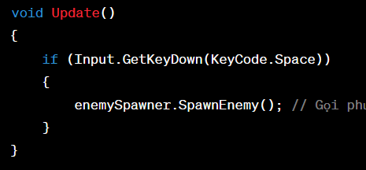

4. Cài đặt các thông số và hành vi của kẻ thù:

- Sau khi tạo kẻ thù, bạn cần thiết lập các thông số và hành vi của họ. Điều này bao gồm việc đặt máu, sát thương, di chuyển, và bất kỳ hành động đặc biệt nào mà kẻ thù cần thực hiện trong trò chơi.

5. Loại bỏ kẻ thù khi cần:

- Trong trường hợp kẻ thù bị tiêu diệt hoặc không còn cần thiết, hãy đảm bảo rằng bạn loại bỏ họ để tránh tình trạng quá tải. Bạn có thể sử dụng hàm `Destroy()` để loại bỏ GameObject của kẻ thù.

Hãy xem xét sử dụng các biến và phương thức để tùy chỉnh việc tạo kẻ thù và đảm bảo tính linh hoạt trong trò chơi của bạn.

## Object Pools

Object pooling là một kỹ thuật quản lý và tái sử dụng đối tượng trong trò chơi để tối ưu hóa hiệu suất và tài nguyên. Khi bạn tạo và hủy bỏ đối tượng một cách thường xuyên, nó có thể tạo ra gánh nặng cho hiệu suất của trò chơi. Sử dụng object pooling, bạn có thể tránh việc tạo và hủy bỏ đối tượng thường xuyên bằng cách tái sử dụng chúng khi cần. Dưới đây là cách bạn có thể thực hiện object pooling trong Unity:

1. Tạo Pool cho đối tượng:

- Bắt đầu bằng việc tạo một pool cho loại đối tượng bạn muốn tái sử dụng. Pool này thường là một danh sách (List) hoặc hàng đợi (Queue) của các đối tượng.

2. Khởi tạo và lưu trữ các đối tượng trong Pool:

- Trong quá trình khởi tạo trò chơi, bạn tạo ra một số đối tượng và lưu trữ chúng trong pool. Điều này có thể được thực hiện trong Start hoặc Awake của một script quản lý pool.

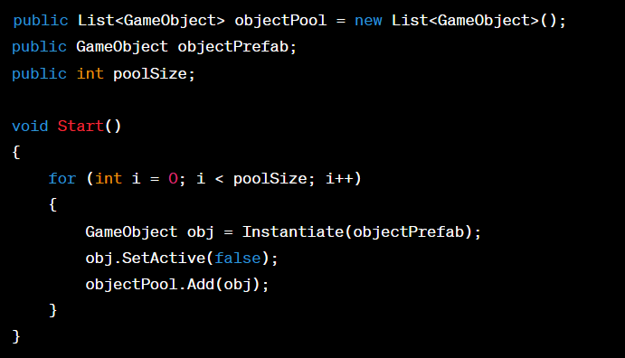

3. Khi cần sử dụng đối tượng:

- Khi bạn cần sử dụng một đối tượng từ pool, thay vì tạo một đối tượng mới, bạn sẽ lấy một đối tượng có sẵn từ pool.

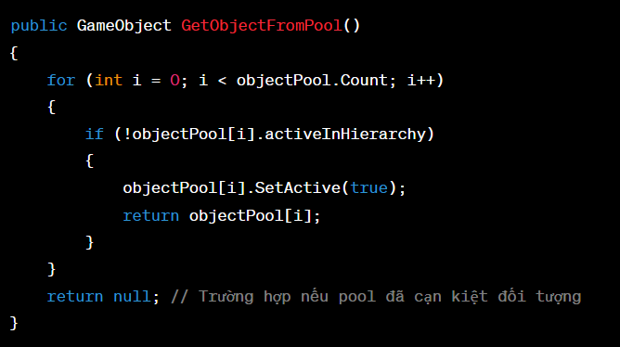

4. Khi không cần đối tượng nữa:

- Khi bạn đã hoàn thành việc sử dụng đối tượng, bạn đặt lại trạng thái của nó và đưa nó trở lại vào pool thay vì hủy bỏ nó.

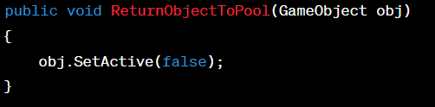

5. Tùy chỉnh và quản lý pool:

- Bạn có thể tùy chỉnh pool bằng cách thêm các tính năng như mức độ sử dụng, mức độ mở rộng, và quản lý thời gian tồn tại của các đối tượng trong pool.

6. Xử lý trường hợp pool cạn kiệt:

- Hãy đảm bảo xử lý trường hợp khi pool cạn kiệt đối tượng. Bạn có thể tăng kích thước pool hoặc xử lý một cách thích hợp theo ý muốn.

Sử dụng object pooling có thể cải thiện hiệu suất của trò chơi của bạn bằng cách giảm gánh nặng do tạo và hủy bỏ đối tượng một cách thường xuyên.

## Target Closest Enemy

Để tìm và chọn mục tiêu gần nhất (closest enemy) trong trò chơi Unity, bạn cần thực hiện một số bước như sau:

**1. Xác định danh sách kẻ thù:**

- Đầu tiên, bạn cần xác định danh sách các kẻ thù trong trò chơi của bạn. Điều này có thể được thực hiện bằng cách tạo một danh sách hoặc mảng chứa tất cả các kẻ thù hoặc sử dụng các phương pháp khác để quản lý kẻ thù.

**2. Xác định vị trí của người chơi hoặc đối tượng cần tìm kẻ thù gần nhất:**

- Bạn cần biết vị trí của đối tượng (người chơi hoặc mục tiêu) mà bạn muốn tìm kẻ thù gần nhất đối với. Điều này có thể là vị trí của người chơi hoặc bất kỳ điểm nào khác trong trò chơi.

**3. Lặp qua danh sách kẻ thù và tính khoảng cách:**

- Sử dụng một vòng lặp, lặp qua danh sách kẻ thù và tính khoảng cách từ vị trí của đối tượng cần tìm đến từng kẻ thù. Unity cung cấp hàm `Vector3.Distance` để tính khoảng cách giữa hai điểm.

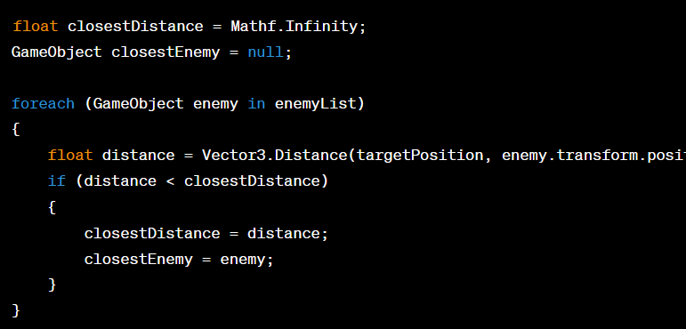

**4. Chọn kẻ thù gần nhất:**

- Sau khi lặp qua danh sách kẻ thù và tính khoảng cách đến từng kẻ thù, bạn có thể xác định kẻ thù gần nhất bằng cách so sánh khoảng cách và lưu trữ kẻ thù đó.

**5. Sử dụng kẻ thù gần nhất:**

- Bây giờ, bạn có thể sử dụng kẻ thù gần nhất cho mục tiêu của đối tượng của bạn. Điều này có thể dựa trên các hành động như bắn, theo dõi, tấn công hoặc bất kỳ hành vi nào mà đối tượng cần thực hiện đối với kẻ thù gần nhất.

Điều quan trọng là lặp qua danh sách kẻ thù, tính khoảng cách và xác định kẻ thù gần nhất. Bạn có thể sử dụng kết quả này để quản lý mục tiêu và hành vi của đối tượng của bạn trong trò chơi.

## Currency System (Part 1)

Hệ thống tiền tệ (currency system) là một phần quan trọng của nhiều trò chơi, cho phép người chơi kiếm và quản lý tiền trong trò chơi của bạn. Dưới đây là cách bạn có thể tạo và quản lý một hệ thống tiền tệ trong Unity:

**1. Tạo loại tiền tệ:**

- Đầu tiên, bạn cần xác định loại tiền tệ mà bạn muốn sử dụng trong trò chơi. Điều này có thể là vàng, điểm, xu, hoặc bất kỳ loại tiền nào phù hợp với trò chơi của bạn.

**2. Quản lý số tiền:**

- Sử dụng một biến hoặc một lớp đặc biệt để theo dõi số tiền của người chơi. Ví dụ, bạn có thể sử dụng một biến kiểu số nguyên để lưu trữ số tiền hiện có:

public int playerMoney = 0;

**3. Kiếm tiền:**

- Tạo cách cho người chơi kiếm tiền trong trò chơi, ví dụ: khi họ hoàn thành một nhiệm vụ, đánh bại kẻ thù hoặc thực hiện các hành động khác. Khi người chơi kiếm tiền, cập nhật biến tiền của họ.

**4. Tiêu tiền:**

- Cho phép người chơi tiêu tiền để mua vật phẩm, nâng cấp hoặc thực hiện các hành động trong trò chơi. Khi người chơi tiêu tiền, hãy đảm bảo trừ số tiền tương ứng từ biến tiền của họ.

**5. Hiển thị số tiền cho người chơi:**

- Hiển thị số tiền hiện có của người chơi trên giao diện người dùng của bạn để họ có thể theo dõi số tiền của họ.

**6. Lưu trữ và nạp lại tiền (tùy chọn):**

- Đối với trò chơi có tính năng tiền tệ áp dụng trong nhiều phiên chơi, hãy xem xét lưu trữ số tiền của người chơi và nạp lại nó mỗi khi họ bắt đầu một trò chơi mới. Bạn có thể sử dụng PlayerPrefs, Serialization, hoặc một cơ sở dữ liệu như SQLite để lưu trữ thông tin tiền tệ.

**7. Quản lý gian lận và bảo mật (tùy chọn):**

- Nếu tiền tệ quan trọng trong trò chơi của bạn, hãy thực hiện các biện pháp bảo mật để ngăn người chơi gian lận và sử dụng các công cụ chống gian lận.

**8. Nâng cấp và mở rộng:**

- Tùy chỉnh hệ thống tiền tệ của bạn tùy theo nhu cầu trò chơi. Bạn có thể thêm tính năng như gửi tiền, giao dịch, lấy lãi suất, và nhiều tính năng khác liên quan đến tiền tệ.

**9. Xử lý tiền tệ trong script:**

- Bạn cần viết script để quản lý và xử lý tiền tệ trong trò chơi, bao gồm cập nhật số tiền, kiểm tra xem người chơi có đủ tiền để mua hoặc thực hiện các hành động cụ thể.

Hệ thống tiền tệ là một phần quan trọng của trò chơi và cần được quản lý một cách cẩn thận để đảm bảo tính công bằng và cân nhắc trong trải nghiệm của người chơi.

## UI Text

Trong Unity, bạn có thể sử dụng UI Text để hiển thị văn bản hoặc số liệu trực tiếp trên giao diện người dùng của trò chơi của bạn. Dưới đây là cách tạo và sử dụng UI Text:

1. Tạo UI Text:

- Để tạo một UI Text mới, bạn cần thực hiện các bước sau:

   a. Mở cửa sổ Hierarchy.

   b. Chuột phải vào canvas (hoặc bất kỳ đối tượng UI nào bạn muốn thêm UI Text) và chọn "UI" -> "Text".

   c. Một UI Text mới sẽ xuất hiện trong cửa sổ Hierarchy.

2. Điều chỉnh thuộc tính và vị trí:

- Bạn có thể điều chỉnh vị trí, kích thước, màu sắc, phông chữ và các thuộc tính khác của UI Text trong cửa sổ Inspector. Điều này giúp bạn tạo ra giao diện người dùng phù hợp với trò chơi của bạn.

3. Điều khiển văn bản thông qua script:

- Để thay đổi văn bản hiển thị trên UI Text thông qua script, bạn cần tham chiếu đến component Text và sử dụng thuộc tính `text` của nó. Dưới đây là một ví dụ về cách thay đổi văn bản từ một script:

```csharp

using UnityEngine;

using UnityEngine.UI;

public class UIManager : MonoBehaviour

{

    public Text scoreText; // Kéo UI Text vào đây từ Inspector

    void Start()

    {

        // Đặt văn bản của UI Text

        scoreText.text = "Điểm: 0";

    }

    // Cập nhật văn bản khi cần thiết

    public void UpdateScore(int newScore)

    {

        scoreText.text = "Điểm: " + newScore;

    }

}

```

4. Gán script cho đối tượng:

- Cuối cùng, đảm bảo rằng bạn đã gán script vào một đối tượng trong trò chơi và kết nối UI Text vào script thông qua Inspector.

5. Hiển thị UI Text trong trò chơi:

- UI Text sẽ hiển thị trên giao diện người dùng của trò chơi. Bạn có thể kiểm tra trực tiếp trong Editor hoặc chạy trò chơi để xem UI Text được hiển thị như thế nào trong trò chơi.

Nói chung, UI Text trong Unity cho phép bạn hiển thị các thông tin quan trọng và cung cấp giao diện người dùng cho người chơi của bạn

## Increasing Difficulty

Tăng cường độ khó trong một trò chơi là một phần quan trọng để đảm bảo trò chơi luôn thách thức và hấp dẫn người chơi. Dưới đây là một số cách bạn có thể sử dụng để tăng cường độ khó trong trò chơi Unity:

1. Tăng sức mạnh và sự sống của kẻ thù:

- Một cách phổ biến để tăng khó khăn là làm cho kẻ thù mạnh hơn và khó hạ gục hơn. Bạn có thể điều chỉnh các yếu tố như máu, sát thương và tốc độ của kẻ thù để làm cho chúng mạnh hơn.

2. Tăng tốc độ hoặc thay đổi hành vi của kẻ thù:

- Thay đổi hành vi của kẻ thù để làm cho chúng thực hiện các động tác khó khăn hơn, hoặc tăng tốc độ di chuyển của họ để đánh người chơi dễ dàng hơn.

3. Giới hạn tài nguyên cho người chơi:

- Bạn có thể giới hạn tài nguyên quan trọng như máu, tiền, hoặc đạn dược của người chơi. Điều này buộc họ phải quản lý tài nguyên một cách thông minh và đối mặt với nhiều thách thức.

4. Thời gian giới hạn:

- Đặt thời gian giới hạn cho nhiệm vụ hoặc cấp độ trong trò chơi. Người chơi phải hoàn thành nhiệm vụ trong khoảng thời gian cụ thể, tạo áp lực thêm.

5. Thêm kẻ thù và trở ngại:

- Tăng số lượng kẻ thù hoặc trở ngại trong mỗi cấp độ. Điều này làm tăng tình hấp dẫn và đòi hỏi sự nhạy bén và phản xạ của người chơi.

6. Cấp độ tăng dần:

- Thiết kế trò chơi sao cho độ khó tăng dần theo thời gian. Bắt đầu với các mức độ dễ dàng để giúp người chơi làm quen với cơ chế và sau đó tăng độ khó khi họ tiến xa hơn trong trò chơi.

7. Sử dụng chiến thuật và sự kỹ năng:

- Để tăng độ khó một cách công bằng, bạn có thể thách thức người chơi bằng cách yêu cầu họ sử dụng chiến thuật và kỹ năng tốt hơn. Điều này có thể bao gồm đánh giết kẻ thù theo thứ tự nào đó, giải quyết các câu đố phức tạp hoặc phối hợp với các yếu tố khác của trò chơi.

8. Thu thập phản hồi từ người chơi:

- Lắng nghe phản hồi của người chơi và thực hiện điều chỉnh để cân nhắc độ khó của trò chơi. Điều này đảm bảo rằng trò chơi vẫn thách thức và thú vị mà không quá khó khăn đến mức làm mất niềm vui chơi.

Tăng cường độ khó trong trò chơi đòi hỏi sự cân nhắc và thử nghiệm để tạo ra trải nghiệm tốt cho người chơi. Đảm bảo rằng trò chơi không quá khó hoặc quá dễ để đảm bảo tính cân bằng và sự thỏa mãn cho người chơi.

## Refactoring

Refactoring là quá trình cải tiến mã nguồn của một ứng dụng hoặc trò chơi mà không thay đổi hành vi của nó. Mục tiêu của refactoring là làm cho mã nguồn dễ đọc hơn, dễ bảo trì hơn và tối ưu hóa hơn mà không làm thay đổi chức năng của ứng dụng. Dưới đây là một số lời khuyên khi bạn muốn thực hiện refactoring trong trò chơi Unity hoặc bất kỳ ứng dụng Unity nào:

1. Xác định mục tiêu refactoring:

- Trước khi bắt đầu refactoring, hãy xác định mục tiêu cụ thể mà bạn muốn đạt được. Điều gì bạn muốn cải thiện? Điều gì gây ra sự phức tạp hoặc khó bảo trì trong mã nguồn của bạn?

2. Tạo bản sao lưu:

- Trước khi bắt đầu làm bất kỳ thay đổi nào, hãy tạo bản sao lưu của mã nguồn hiện tại. Điều này sẽ đảm bảo rằng bạn có thể trở lại phiên bản trước đây nếu cần.

3. Sử dụng các công cụ hỗ trợ:

- Unity cung cấp các công cụ hỗ trợ refactoring như Unity Collaborate hoặc Git để quản lý phiên bản và kiểm soát mã nguồn.

4. Chia nhỏ công việc:

- Refactoring có thể là một quá trình dài hạn. Hãy chia nhỏ nó thành các nhiệm vụ con nhỏ hơn và tập trung vào từng phần một. Điều này giúp giảm nguy cơ gây ra lỗi và giữ cho dự án tiến triển.

5. Đảm bảo kiểm thử:

- Sau khi hoàn thành một phần của refactoring, đảm bảo kiểm tra lại để đảm bảo rằng ứng dụng hoặc trò chơi vẫn hoạt động như dự kiến.

6. Sử dụng cẩm nang và mẫu thiết kế:

- Refactoring có thể bao gồm việc áp dụng các mẫu thiết kế hoặc cẩm nang thiết kế để cải thiện cấu trúc mã nguồn. Học và áp dụng các cẩm nang và mẫu thiết kế phổ biến có thể giúp cải thiện mã nguồn của bạn.

7. Duyệt mã nguồn cùng đồng nghiệp:

- Duyệt mã nguồn cùng đồng nghiệp hoặc các lập trình viên khác có thể giúp bạn tìm ra các điểm cần refactoring một cách hiệu quả.

8. Tiếp tục học hỏi:

- Refactoring là một quá trình không ngừng. Hãy tiếp tục học hỏi và cải thiện kỹ năng viết mã của bạn để tránh sự tích tụ của nợ kỹ thuật (technical debt).

Refactoring là một phần quan trọng của quá trình phát triển phần mềm và trò chơi. Nó giúp đảm bảo tính bảo trì và mở rộng của ứng dụng và làm cho mã nguồn dễ bảo trì hơn theo thời gian.

## Playtest and Balance

Kiểm tra trò chơi (playtesting) và cân nhắc (balancing) là quá trình quan trọng trong phát triển trò chơi để đảm bảo trải nghiệm chơi mượt mà, thú vị và công bằng cho người chơi. Dưới đây là một số bước quan trọng để tiến hành kiểm tra và cân nhắc trò chơi của bạn:

1. Tạo một phiên bản chơi kiểm tra (test build):

- Tạo một phiên bản chơi kiểm tra của trò chơi với các tính năng và nhiệm vụ cơ bản hoàn chỉnh. Điều này cho phép bạn và đồng đội kiểm tra trò chơi trong môi trường thực tế.

2. Thu thập phản hồi:

- Thông qua kiểm tra chơi, thu thập phản hồi từ người chơi. Họ có thể cung cấp thông tin về khó khăn, lỗi, hoặc các cải tiến mà họ muốn thấy trong trò chơi.

3. Thực hiện sửa lỗi và cải tiến:

- Dựa trên phản hồi, sửa lỗi và thực hiện cải tiến trong trò chơi. Đảm bảo rằng trò chơi không có lỗi nghiêm trọng và chạy mượt mà.

4. Đo lường và cân nhắc:

- Đo lường và đánh giá các yếu tố quan trọng trong trò chơi như độ khó, cân bằng giữa các tính năng, và hiệu suất của người chơi. Điều này có thể bao gồm đánh giá tốc độ tiến bộ, tỷ lệ chiến thắng/thất bại và thời gian chơi.

5. Điều chỉnh cân nhắc:

- Dựa trên dữ liệu đo lường và phản hồi, điều chỉnh các yếu tố trong trò chơi để làm cho nó cân bằng hơn. Cân nhắc có thể bao gồm thay đổi giữa các loại kẻ thù, điểm số, hoặc quy tắc chơi.

6. Thử nghiệm lặp lại:

- Thực hiện kiểm tra chơi và cân nhắc nhiều lần để đảm bảo rằng trò chơi trở nên ngày càng hoàn hảo.

7. Cân nhắc cho nhiều người chơi:

- Nếu trò chơi của bạn có chế độ nhiều người chơi, đảm bảo cân nhắc và kiểm tra để đảm bảo sự cân bằng và công bằng giữa các người chơi.

8. Tối ưu hóa hiệu suất:

- Đảm bảo rằng trò chơi chạy mượt mà trên các thiết bị khác nhau và tối ưu hóa hiệu suất để đảm bảo rằng người chơi có trải nghiệm tốt.

9. Đảm bảo thỏa mãn người chơi:

- Đảm bảo rằng trò chơi đáp ứng mong đợi của người chơi và tạo ra trải nghiệm thú vị.

10. Lặp lại quy trình:

- Kiểm tra chơi và cân nhắc không phải chỉ diễn ra một lần. Nó là một quy trình liên tục trong suốt quá trình phát triển trò chơi.

Kiểm tra chơi và cân nhắc đóng một vai trò quan trọng trong việc làm cho trò chơi của bạn trở nên thú vị và hấp dẫn cho người chơi. Nó giúp bạn đảm bảo tính cân bằng và chất lượng trong trò chơi.

## Review and Reflect

Xem xét và phản ánh (review and reflect) là một phần quan trọng trong quá trình phát triển trò chơi hoặc bất kỳ sản phẩm nào. Điều này giúp bạn học hỏi từ quá trình phát triển và làm cho sản phẩm của bạn ngày càng hoàn thiện. Dưới đây là một số bước để thực hiện việc xem xét và phản ánh:

1. Xem xét quy trình phát triển:

- Bắt đầu bằng việc xem xét toàn bộ quy trình phát triển sản phẩm. Điều này bao gồm việc xem xét các quyết định thiết kế, lập trình, thử nghiệm và quản lý dự án.

2. Xem xét mục tiêu ban đầu:

- So sánh sản phẩm hoàn thiện với mục tiêu ban đầu mà bạn đã đề ra. Điều này giúp bạn xác định xem sản phẩm có đạt được những gì bạn dự kiến hay không.

3. Thu thập phản hồi:

- Thu thập phản hồi từ đồng đội và người chơi (nếu có). Hỏi họ về những điểm mạnh và yếu của sản phẩm, cũng như các cải tiến mà họ muốn thấy.

4. Xem xét lỗi và vấn đề:

- Xác định và xem xét các lỗi và vấn đề mà bạn đã gặp trong quá trình phát triển. Điều này giúp bạn hiểu rõ nguyên nhân của chúng và cách tránh chúng trong tương lai.

5. Tích hợp học hỏi vào quy trình:

- Hãy đảm bảo rằng bạn học hỏi từ các sai lầm và thành công của quá trình phát triển trước đó. Điều này có thể bao gồm cải tiến quy trình làm việc, sử dụng các công cụ mới hoặc cải thiện kỹ năng cá nhân.

6. Xác định cải tiến cụ thể:

- Dựa trên phản hồi và xem xét, xác định các cải tiến cụ thể mà bạn muốn thực hiện. Điều này có thể bao gồm sửa lỗi, cải tiến tính năng hoặc điều chỉnh quy trình làm việc.

7. Lên kế hoạch và thực hiện cải tiến:

- Lên kế hoạch để thực hiện các cải tiến đã xác định. Đảm bảo rằng bạn cố gắng làm cho sản phẩm ngày càng hoàn thiện và đáp ứng tốt hơn nhu cầu của người chơi hoặc người dùng cuối.

8. Lặp lại quá trình:

- Xem xét và phản ánh không phải chỉ diễn ra một lần. Đây là một quy trình liên tục trong suốt quá trình phát triển sản phẩm. Hãy lặp lại nó để đảm bảo sự hoàn thiện liên tục.

Xem xét và phản ánh giúp bạn nâng cao chất lượng sản phẩm và làm cho quy trình phát triển trở nên hiệu quả hơn. Điều này giúp bạn đảm bảo rằng bạn học hỏi từ kinh nghiệm của mình và ngày càng cải thiện sản phẩm của mình.

## Pathfinding Decisions

Quyết định về pathfinding (tìm đường) trong trò chơi là một phần quan trọng của thiết kế gameplay, đặc biệt khi bạn cần cho các đối tượng trong trò chơi khả năng tự động di chuyển từ điểm A đến điểm B. Dưới đây là một số quyết định quan trọng bạn cần đưa ra khi xây dựng hệ thống pathfinding trong trò chơi:

1. Thuật toán pathfinding:

- Lựa chọn thuật toán pathfinding là quyết định quan trọng. Một số thuật toán phổ biến bao gồm A, Dijkstra, và các biến thể của chúng. Thuật toán phù hợp phụ thuộc vào yêu cầu cụ thể của trò chơi và tài nguyên sẵn có.

2. Độ phức tạp của môi trường:

- Xem xét mức độ phức tạp của môi trường trong trò chơi. Nếu môi trường có nhiều trở ngại và độ phức tạp cao, bạn có thể cần sử dụng thuật toán pathfinding mạnh mẽ hơn.

3. Tùy chỉnh và tối ưu hóa:

- Tùy chỉnh thuật toán pathfinding cho trò chơi của bạn để đảm bảo hiệu suất tốt nhất. Điều này có thể bao gồm tối ưu hóa mã nguồn, giảm thiểu số lượng nút trong biểu đồ đường đi, và sử dụng các kỹ thuật caching.

4. Xử lý đường đi dài và ngắn:

- Đối với trò chơi có các kích thước và độ phức tạp khác nhau, xác định cách xử lý đường đi dài và ngắn. Có thể bạn muốn hạn chế việc tìm đường dài hơn để giảm tải xử lý.

5. Đối tượng di chuyển:

- Xác định cách các đối tượng trong trò chơi di chuyển. Có thể bao gồm việc sử dụng animation hoặc giữ cho đối tượng di chuyển trơn tru.

6. Điều kiện dừng và ưu tiên:

- Đưa ra quyết định về điều kiện nào làm cho đối tượng dừng lại trong khi di chuyển và cách ưu tiên nhiệm vụ khác trong trò chơi.

7. Hệ thống gian lận và điều khiển trên đường đi:

- Xác định cách xử lý gian lận và điều khiển trên đường đi. Điều này bao gồm việc kiểm tra người chơi có thể làm ngoài việc tìm đường.

8. Tích hợp với gameplay:

- Đảm bảo rằng hệ thống pathfinding được tích hợp một cách hợp lý vào gameplay của trò chơi. Điều này bao gồm cân nhắc và kiểm tra cách đối tượng sử dụng đường đi trong các tình huống cụ thể.

Quyết định về pathfinding trong trò chơi đòi hỏi cân nhắc và thử nghiệm để đảm bảo rằng đối tượng di chuyển một cách mượt mà và hợp lý trong môi trường của trò chơi.

## Breadth First Search

Thuật toán Breadth-First Search (BFS) là một trong những thuật toán pathfinding quan trọng và phổ biến được sử dụng để tìm đường đi ngắn nhất giữa hai điểm trong đồ thị hoặc biểu đồ. Trong ngữ cảnh pathfinding trong trò chơi, BFS thường được sử dụng để tìm đường đi giữa hai vị trí trong một bản đồ hoặc lưới.

Dưới đây là cách BFS hoạt động trong pathfinding:

1. Khởi tạo: Bắt đầu từ vị trí ban đầu (điểm xuất phát) và thêm nó vào hàng đợi (queue).

2. Lặp lại cho đến khi đạt được điểm đích hoặc hàng đợi trống:

   - Lấy đỉnh ở đầu hàng đợi và kiểm tra xem nó có phải là đích hay không. Nếu có, ta đã tìm thấy đường đi.

   - Nếu không phải, ta truy cập tất cả các đỉnh kề của đỉnh hiện tại (các nút kề trực tiếp).

   - Thêm các đỉnh kề này vào hàng đợi nếu chưa được xem xét trước đó. Điều này đảm bảo rằng BFS sẽ thăm toàn bộ các nút ở cùng một mức (từ nút xuất phát đến các nút kề) trước khi đi sâu hơn vào các mức sau.

3. Truy vết đường đi (nếu cần): Nếu mục tiêu được tìm thấy, bạn có thể sử dụng thông tin từ BFS để truy vết đường đi từ mục tiêu về điểm xuất phát.

Ưu điểm của BFS:

- Tìm ra đường đi ngắn nhất trong đồ thị không có trọng số.

- Đảm bảo tìm ra đường đi ngắn nhất đầu tiên, nghĩa là đường đi ngắn nhất từ điểm xuất phát đến mục tiêu sẽ được tìm ra trước các đường đi khác.

BFS thường được sử dụng trong các trò chơi với lưới hoặc bản đồ không có trọng số, nơi tìm đường đi ngắn nhất giữa hai vị trí là quan trọng. Đối với đồ thị có trọng số, các thuật toán khác như Dijkstra hoặc A thường được ưa chuộng.

## Pure C# Classes

C# là một ngôn ngữ lập trình hướng đối tượng mạnh mẽ, và bạn có thể tạo các lớp (classes) trong C# để đóng gói dữ liệu và logic. Dưới đây là một ví dụ về một lớp C# đơn giản:

```csharp

public class Person

{

    // Thuộc tính (properties) của lớp Person

    public string Name { get; set; }

    public int Age { get; set; }

    // Constructor mặc định

    public Person()

    {

        Name = "John Doe";

        Age = 30;

    }

    // Constructor tùy chỉnh

    public Person(string name, int age)

    {

        Name = name;

        Age = age;

    }

    // Phương thức (methods) của lớp Person

    public void IntroduceYourself()

    {

        Console.WriteLine($"Hello, I'm {Name} and I'm {Age} years old.");

    }

}

```

Trong ví dụ này, chúng ta đã tạo một lớp tên là "Person." Lớp này có hai thuộc tính (properties) là "Name" và "Age," cùng với hai constructor (một constructor mặc định và một constructor tùy chỉnh) để khởi tạo đối tượng. Ngoài ra, chúng ta đã thêm một phương thức "IntroduceYourself" để in ra thông tin về đối tượng.

Để sử dụng lớp Person trong mã C#, bạn có thể làm như sau:

```csharp

Person person1 = new Person("Alice", 25);

person1.IntroduceYourself();

Person person2 = new Person();

person2.Name = "Bob";

person2.IntroduceYourself();

```

Trong ví dụ trên, chúng ta đã tạo hai đối tượng Person, một với constructor tùy chỉnh và một với constructor mặc định, và gọi phương thức "IntroduceYourself" để in thông tin của họ.

Lớp C# cho phép bạn đóng gói dữ liệu và logic vào một đối tượng độc lập, giúp tạo ra mã nguồn có cấu trúc và dễ bảo trì.

## Dictionaries

Trong C#, Dictionary (Từ điển) là một cấu trúc dữ liệu cho phép bạn lưu trữ và truy xuất các cặp khóa-giá trị. Mỗi khóa phải là duy nhất và được sử dụng để tra cứu giá trị tương ứng. Dictionary được sử dụng phổ biến trong C# để lưu trữ dữ liệu dưới dạng khóa-giá trị, và nó thuộc về không gian tên "System.Collections.Generic."

Dưới đây là một ví dụ về cách sử dụng Dictionary trong C#:

```csharp

using System;

using System.Collections.Generic;

class Program

{

    static void Main()

    {

        // Tạo một Dictionary với khóa là chuỗi và giá trị là số nguyên

        Dictionary<string, int> scores = new Dictionary<string, int>();

        // Thêm các cặp khóa-giá trị vào Dictionary

        scores["Alice"] = 95;

        scores["Bob"] = 87;

        scores["Charlie"] = 92;

        // Truy xuất giá trị dựa trên khóa

        Console.WriteLine("Điểm số của Alice là: " + scores["Alice"]);

        // Kiểm tra xem một khóa có tồn tại trong Dictionary hay không

        if (scores.ContainsKey("Dave"))

        {

            Console.WriteLine("Điểm số của Dave là: " + scores["Dave"]);

        }

        else

        {

            Console.WriteLine("Không tìm thấy điểm số của Dave.");

        }

    }

}

```

Trong ví dụ này, chúng ta đã tạo một Dictionary có kiểu dữ liệu khóa là chuỗi (`string`) và kiểu dữ liệu giá trị là số nguyên (`int`). Chúng ta thêm các cặp khóa-giá trị vào Dictionary và sau đó truy xuất giá trị bằng cách sử dụng khóa. Nếu khóa không tồn tại, chúng ta kiểm tra trước bằng phương thức `ContainsKey()` trước khi truy xuất.

Dictionary là một cấu trúc dữ liệu rất hữu ích trong C# để lưu trữ thông tin liên quan đến các đối tượng hoặc để tạo một bảng tra cứu nhanh.

## More Debugging Tools

Trong quá trình phát triển ứng dụng và trò chơi, việc sử dụng các công cụ gỡ lỗi (debugging tools) rất quan trọng để tìm và sửa lỗi trong mã nguồn của bạn. Dưới đây là một số công cụ gỡ lỗi và kỹ thuật liên quan mà bạn có thể sử dụng:

1. Trình gỡ lỗi tích hợp trong môi trường phát triển (IDE): - Hầu hết các môi trường phát triển tích hợp (như Visual Studio cho C# hoặc Visual Studio Code cho nhiều ngôn ngữ) đi kèm với các trình gỡ lỗi tích hợp. Chúng cho phép bạn đặt điểm dừng, theo dõi giá trị biến và theo dõi lịch sử thực thi.

2. Console Log và Logging Frameworks: - Ghi log là một cách hiệu quả để gỡ lỗi và theo dõi ứng dụng trong quá trình chạy. Nhiều ngôn ngữ và framework hỗ trợ các thư viện ghi log (logging libraries) để bạn có thể ghi thông tin quan trọng và lỗi vào tệp log.

3. Mạng theo dõi (Network Monitoring): - Nếu ứng dụng của bạn liên quan đến kết nối mạng, sử dụng các công cụ theo dõi mạng (network monitoring tools) để theo dõi các yêu cầu mạng và kiểm tra lưu lượng dữ liệu.

4. Kiểm tra hiệu năng (Performance Profiling): - Sử dụng các công cụ kiểm tra hiệu năng (performance profiling tools) để theo dõi hiệu năng ứng dụng và xác định điểm yếu trong mã nguồn. Điều này giúp bạn tối ưu hóa hiệu suất ứng dụng.

5. Kiểm tra lỗi bằng các dịch vụ bên ngoài (Third-Party Error Monitoring Services): - Có các dịch vụ bên ngoài như Sentry, Raygun, hoặc Rollbar cho phép bạn theo dõi và ghi log các lỗi trong ứng dụng của bạn. Chúng cung cấp thông tin chi tiết về lỗi và hoàn cảnh khi xảy ra.

6. Kiểm tra dãy thời gian (Time Profilers): - Sử dụng dãy thời gian (time profilers) để đo thời gian thực thi của các phần mã và xác định các phần tiêu thụ nhiều thời gian.

7. Kiểm tra bộ nhớ (Memory Profilers): - Sử dụng các công cụ kiểm tra bộ nhớ (memory profilers) để theo dõi việc sử dụng bộ nhớ của ứng dụng và xác định các rò rỉ bộ nhớ.

8. Công cụ kiểm tra mã nguồn (Code Analysis Tools): - Sử dụng các công cụ kiểm tra mã nguồn (code analysis tools) như ReSharper hoặc SonarQube để phát hiện lỗi tiềm ẩn và cải thiện chất lượng mã nguồn.

9. Phân tích chấp chặt (Static Analysis): - Sử dụng công cụ phân tích chấp chặt (static analysis tools) để kiểm tra mã nguồn mà không cần chạy ứng dụng. Chúng có thể phát hiện lỗi cú pháp, lỗi tiềm ẩn và tiềm ẩn trong mã nguồn. Sử dụng các công cụ gỡ lỗi và kỹ thuật liên quan giúp bạn tìm và sửa lỗi nhanh chóng, đảm bảo tính ổn định và hiệu quả của ứng dụng và trò chơi của bạn.

## Exploring Neighbors

## Exploring the World

## Finding the Path (again!)

## Blocking Nodes

## Valid Path

## Script Execution Order

## Broadcast Message

## Overloading Methods

## Build Timer

## Ambience

## Post Processing

## Section Wrap-Up

# Phần 6 Zombie Runner – First Person Shooter ( Original Content )

Welcome to Zombie Runner

Zombie Runner Game Design

Adding First Person Controller

Make A Prototyping Sandbox

Using NavMeshAgent For AI

Getting Stuck & Jittering

Enemy AI – Chase Range

Using OnDrawGizmosSelected()

Enemy AI – Attack if Provoked

Give That Player A Gun

**Phần 6: Zombie Runner – First Person Shooter (Original Content)**

## Welcome to Zombie Runner

Đây là trò chơi Bắn súng góc nhìn thứ nhất có chủ đề Zombie. Chúng tôi triển khai Ray Casting để bắn, chuyển đổi vũ khí bằng cách lấy đạn và hơn thế nữa.

Phần này là một phần của khóa học 3D dành cho nhà phát triển Unity hoàn chỉnh.

## Zombie Runner Game Design

Sử dụng Unity 2019.1

Tổng quan về lối chơi cốt lõi

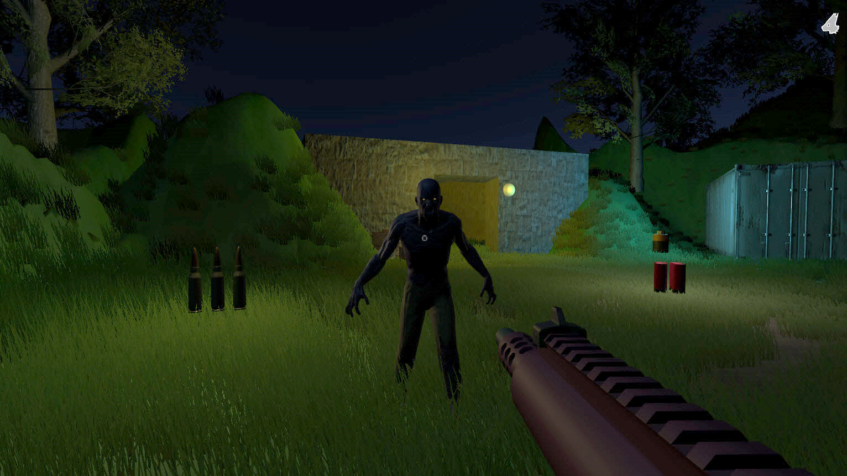

Điểm sạc đèn pin

Vũ khí chúng ta có thể sử dụng

Số lượng đạn

Lấy đạn

Kẻ thù tấn công khi bị khiêu khích

Thiết kế trò chơi

Trải nghiệm của người chơi:

Mãnh liệt

Cơ khí cốt lõi:

Bắn kẻ thù

Vòng lặp trò chơi cốt lõi:

Thu thập đạn, bắn kẻ thù, đạt đến cấp độ cuối cùng

Chủ đề trò chơi

Tối tăm. Rừng và hầm trú ẩn. Zombie

Tính năng MVP - Theo thứ tự ưu tiên

Chuyển động của máy ảnh góc nhìn thứ nhất

Phát sóng để bắn

Kẻ thù di chuyển và tấn công AI

Hệ thống sức khỏe và sát thương

Chết/trò chơi kết thúc

Chuyển đổi vũ khí ( súng lục, shootgun,...)

Đạn và nhặt đạn

Đèn pin và nơi sạc pin

Hình học Probuilder

## Adding First Person Controller

Nhập tài nguyên tiêu chuẩn

Máy ảnh

Nhân vật

Đa Nền Tảng đầu Vào

Biên tập viên

Các hiệu ứng

Môi trường

Phông chữ (tùy chọn)

Các hạt (tùy chọn)

nguyên mẫu

Tính thiết thực

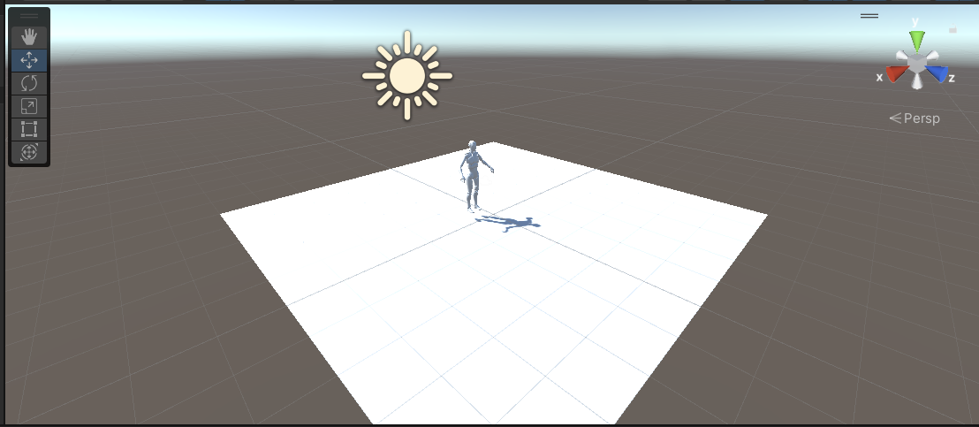

## Make A Prototyping Sandbox

Sử dụng các công cụ tạo mẫu để tạo môi trường hộp cát nhằm tạo nguyên mẫu cho cơ chế trò chơi của chúng tôi

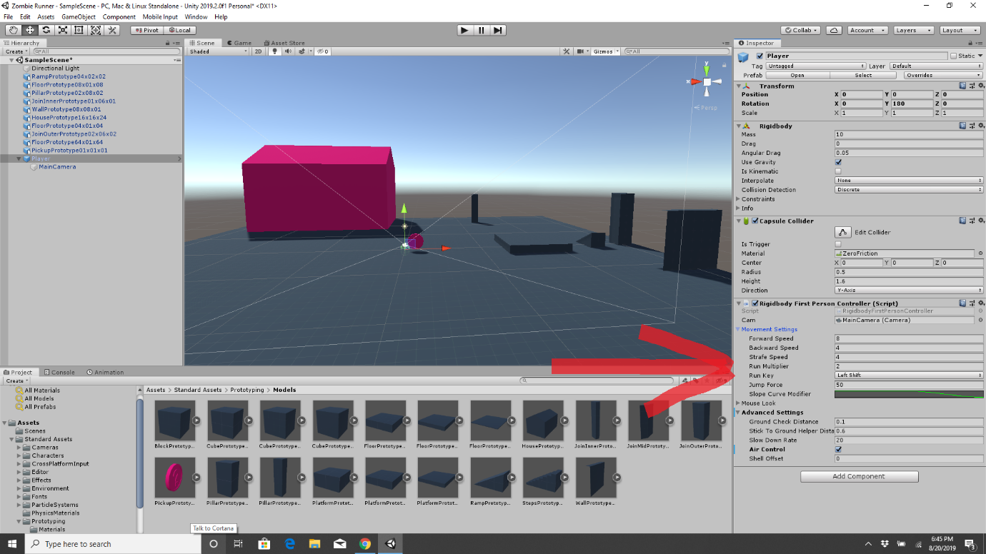

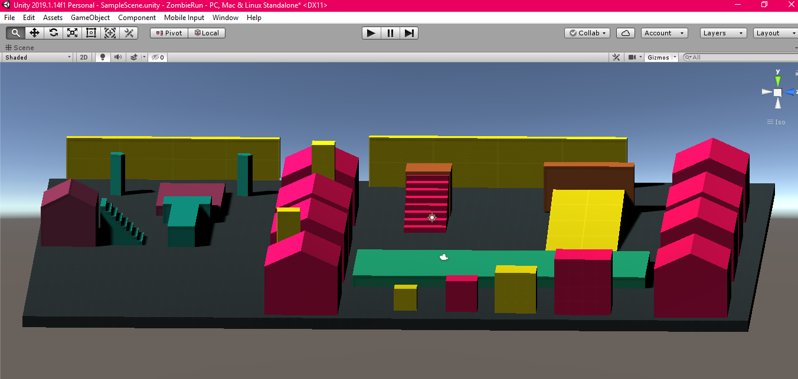

## Using NavMeshAgent For AI

Sử dụng thành phần NavMeshAgent trong Unity là một cách tiếp cận phổ biến để triển khai chuyển động của nhân vật hoặc đối tượng do AI điều khiển trong môi trường 3D. NavMeshAgent đặc biệt hữu ích để tạo NPC, kẻ thù hoặc bất kỳ nhân vật nào khác cần điều hướng không gian 3D phức tạp một cách thông minh. Dưới đây là hướng dẫn từng bước về cách sử dụng NavMeshAgent cho AI trong Unity:

**Thiết lập NavMesh:**

Đảm bảo rằng bạn có NavMesh trong cảnh của mình. Để thực hiện việc này, hãy đi tới "Cửa sổ" -> "AI" -> "Điều hướng" để mở cửa sổ Điều hướng.

Nhấp vào "Nướng" để tạo dữ liệu NavMesh. Quá trình này tạo ra một lưới điều hướng thể hiện các bề mặt có thể đi bộ được trong cảnh của bạn.

**Tạo GameObject cho nhân vật AI của bạn:**

Tạo GameObject đại diện cho nhân vật hoặc đối tượng AI của bạn.

**Thêm thành phần NavMeshAgent:**

Chọn GameObject đại diện cho nhân vật AI của bạn.

Trong cửa sổ Thanh tra, nhấp vào "Thêm thành phần" và tìm kiếm "NavMeshAgent." Thêm thành phần NavMeshAgent vào GameObject của bạn.

**Định cấu hình NavMeshAgent:**

Với thành phần NavMeshAgent được chọn, bạn có thể định cấu hình các cài đặt khác nhau để kiểm soát cách nhân vật AI của bạn điều hướng:

- Tốc độ: Đặt tốc độ di chuyển mong muốn của nhân vật AI của bạn.

- Tăng tốc: Kiểm soát tốc độ tăng tốc và giảm tốc của nhân vật.

- Khoảng cách dừng: Đặt khoảng cách mà nhân vật sẽ dừng lại khi đến gần đích.

- Auto Braking: Bật tùy chọn này để khiến nhân vật tự động giảm tốc độ khi đến gần đích.

- Tốc độ góc: Xác định tốc độ nhân vật quay về hướng của nó.

- Tránh chướng ngại vật: Định cấu hình cách nhân vật xử lý các chướng ngại vật trên đường đi của nó.

**Đặt điểm đến:**

Sử dụng SetDestination() để di chuyển NavMeshAgent

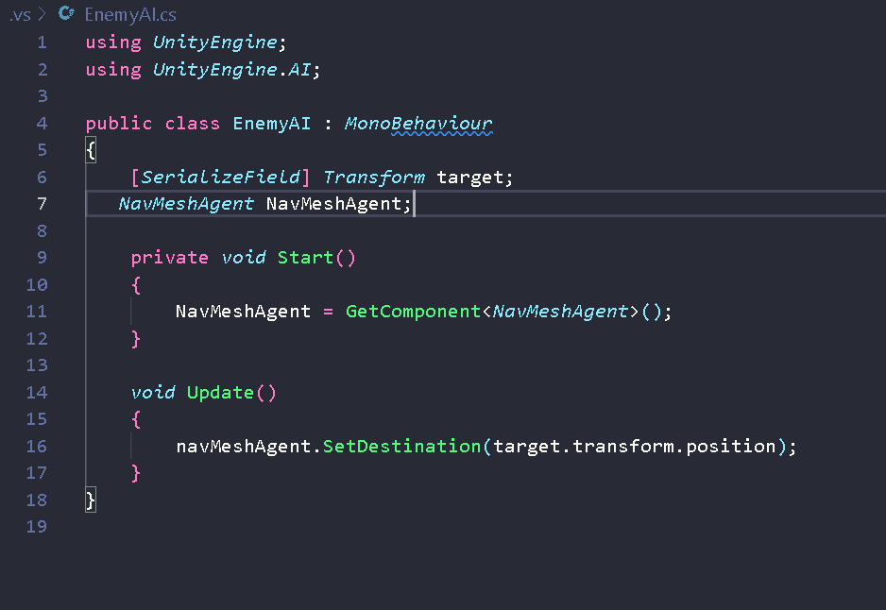

## Getting Stuck & Jittering

## Enemy Health & Damage

## Implement A Muzzle Flash

## Creating Shooting Hit Effect

## Introduction To Animator Controller

## Creating A Simple Animation

## Animator Transition Conditions

## Trigger Animation In Code

## Use Animation Events

## Create Player Health Class

## Rotate To Face Target

## Game Over User Interface

## Create A Death Handler

## Using BroadcastMessage

## Early Gameplay Loop

## Weapon System Overview

## Weapon Zoom - Field Of View

## Weapon Zoom - Mouse Sensitivity

## Basic Ammo Functionality

## Multiple Weapon Types

## Weapon Differentiation

## Set Active Weapon

## Player Input To Select Weapon

## Public Enum & Private Class

## Different Weapon Different Ammo

## Quick Bug Fix Challenge

## Ammo Pickup - Part 1

## Ammo Pickup - Part 2

## Let's Add A Zombie

## Quick Zombie Attack Challenge

## Flex Your Level Design Muscles

## Add Terrain & Trees

## ProBuilder For Making Props

## ProBuilder To Make Rooms

## ProBuilder To Make Levels

## Adding Textures With ProBuilder

## We Need Some Lights

## Create A FlashLight

## Create A Battery Pickup

## Display Current Ammo UI

## Damage Received UI

## Props & Polish

# Trò chơi phòng thủ các làn sóng tấn công

**Phát triển trò chơi phòng thủ các làn sóng tấn công**

**Mục lục**

**Thiết lập cơ bản**

Thiết lập môi trường

Thiết lập khu vực chơi

Thiết lập nhân vật

Thiết lập vũ khí cho nhân vật

Thiết lập kẻ thù

**“Đánh bóng” trò chơi**

Điều chỉnh độ rung

Điều chỉnh thứ tự Z và thiết lập vị trí kẻ thù

Thêm thanh máu và hiệu ứng hạ gục kẻ thù

Điều chỉnh tốc độ đạn

Thêm hiệu ứng âm thanh

Thêm họa tiết

**Menu và cài đặt**

Tạo menu chính

Tạo menu cài đặt

Thêm hiệu ứng cho các nút

Thêm hiêu ứng chuyển đổi

**Tăng cấp**

Thiết lập thanh kinh nghiệm

Thiết lập điểm kinh nghiệm

Thiết lập bảng thêo dõi thông tin nhân vật

**Kẻ thù cơ bản**

Tạo thêm các loại kẻ thù

Tạo các làn sóng kẻ thù

Điều chỉnh số lượng kẻ thù theo cấp độ

**Kẻ thù nâng cao**

Thiết lập khả năng tấn công cho kẻ thù

Tăng tốc độ sản sinh kẻ thù

**Thiết lập nút điều khiển nhân vật**

Thiết lập môi trường trò chơi

- Thiết lập môi trường

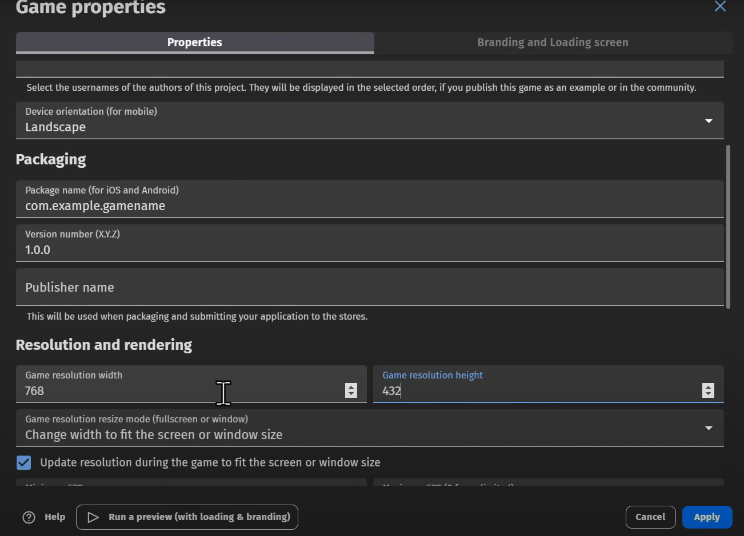

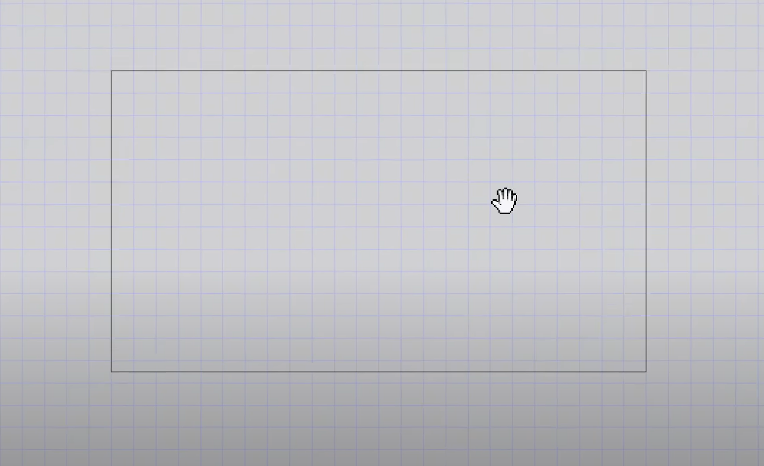

Thiết lập khu vực chơi

New object -> Sprite -> Add a sprite -> chọn giao diện -> Ok -> kéo giao diện vào

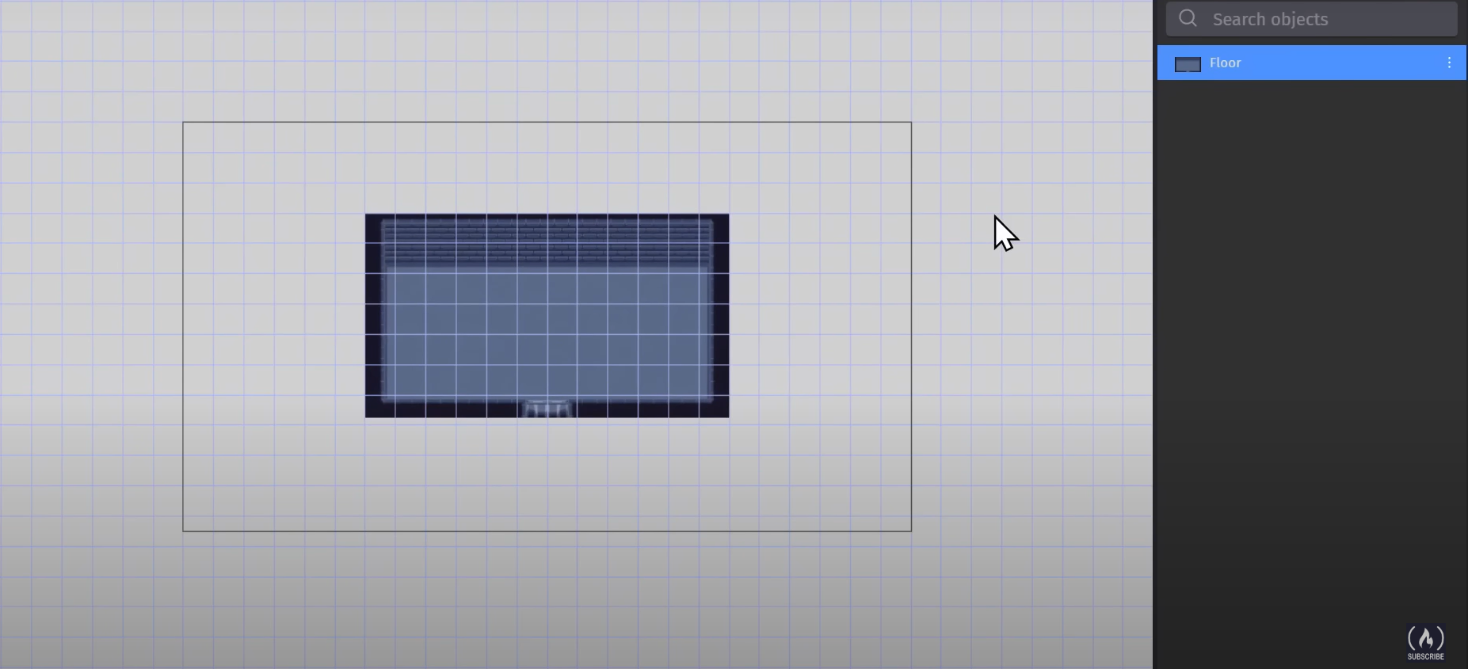

Đi đến bảng sự kiện

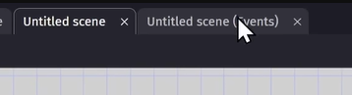

Chọn Add an event -> at the beginning of the scene

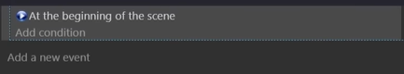

Chọn Add action -> camera

Để phóng to máy ảnh và căn giữa máy ảnh vào vật thể

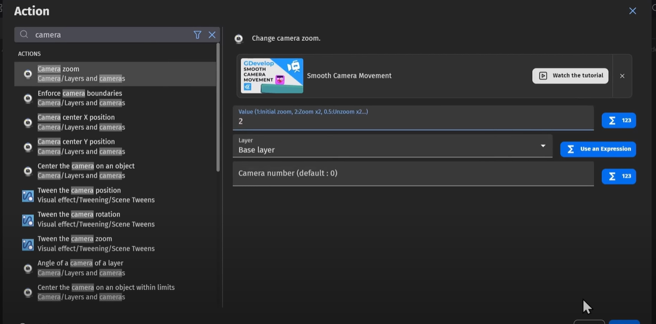

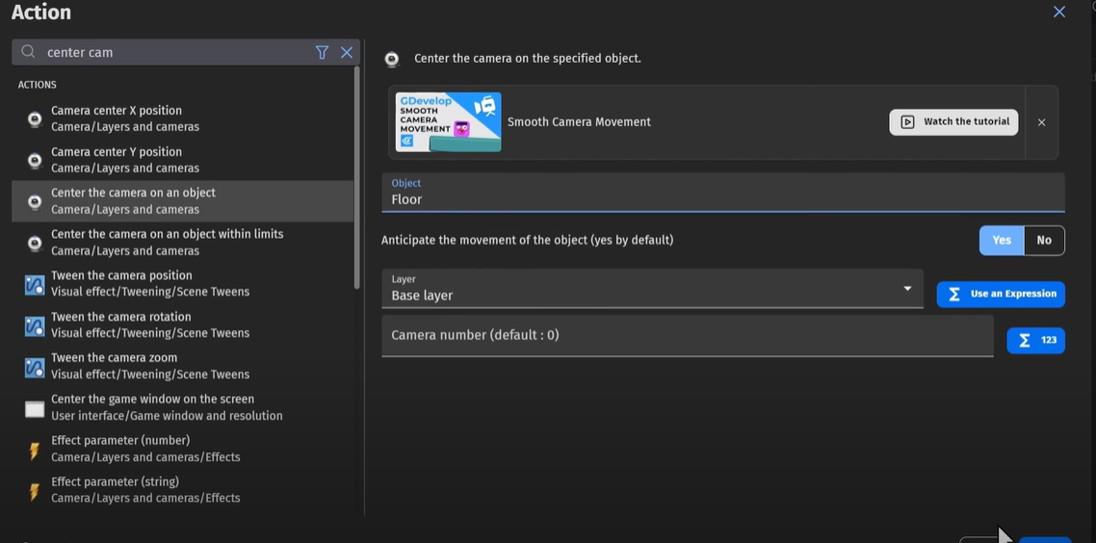

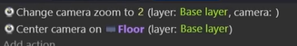

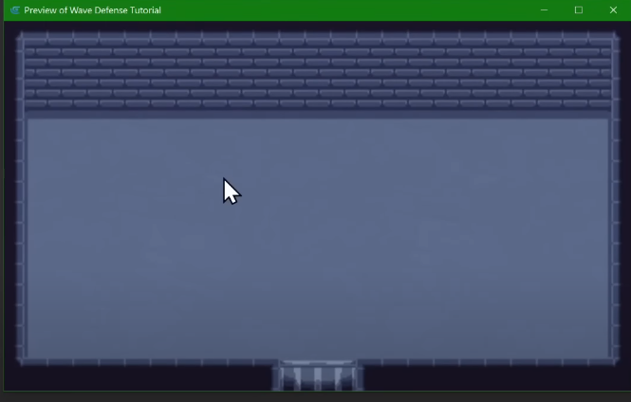

Thiết lập nhân vật

Sprite -> Add a sprite -> chọn nhân vật -> Ok

Điều chỉnh tốc độ hợp lý

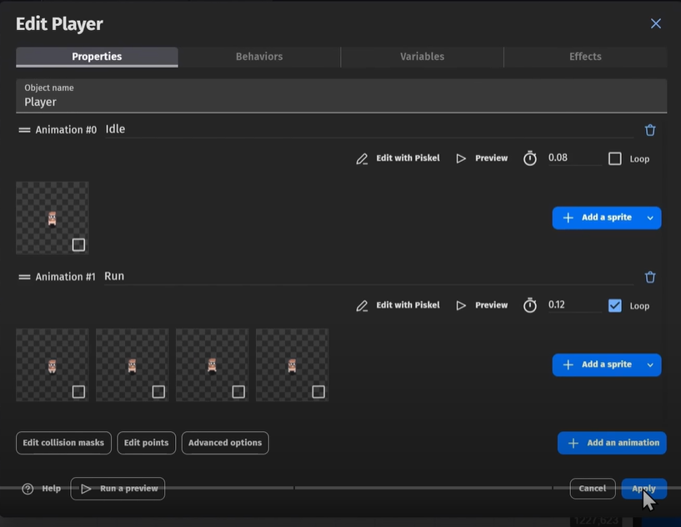

Điều chỉnh hành động nhân vật

Chọn vào nhân vật -> Behavios -> Add a behavios -> Top-down movement -> Ok

